МИНИСТЕРСТВО ОБРАЗОВАНИЯ И НАУКИ ХАБАРОВСКОГО КРАЯ
КГА ПОУ «Хабаровский технологический колледж»

АНТРОПОПРОПРАКТИКА «ШКОЛА ВЫЖИВАНИЯ»

Хабаровск
2018 г.

Печатается по решению методического совета КГА ПОУ «Хабаровский технологический колледж» Протокол №1 от 26.10.2018

Антропопрактика «Школа выживания»/под общ.ред. Н.Ю. Третьяковой. – Хабаровск: КГА ПОУ «Хабаровский технологический колледж», 2018.-160 с.

Авторы:

Евстафьев Михаил Ефимович – преподаватель – организатор ОБЖ
Третьякова Наталья Юрьевна – заместитель директора по научно-методической работе

Хабаровск, 2018
СОДЕРЖАНИЕ
 | стр.
Введение | 4
1 Антропопрактика как направление инновационного образования и воспитания в колледже. | 10
1.1 Переосмысление образовательных парадигм в современном обществе. | 10
1.2 Понятие антропопрактики. | 11
1.3 Построение антропопрактики. | 14
2 Антропопрактика «Школа выживания» в КГА ПОУ «Хабаровский технологический колледж». | 17
2.1 Обоснование антропопрактики «Школа выживания». | 17
2.2 Технология организации и проведения антропопрактики «Школа выживания». | 19
2.3 Перспективы развития антропопрактики «Школа выживания». | 22
3 Методика организации и проведения квест-игры «Школа выживания» | 24
3.1 Что такое квест | 24
3.2 Описание квест - игры «Школа выживания». | 26
3.3 Материально- техническое обеспечение квест - игры «Школа выживания». | 27
3.4 Организация квест-игры. | 33
3.5 Методические рекомендации квест-игры. | 34
Заключение | 72
Использованные источники | 74
Приложения | 79
Краткий терминологический словарь | 139
Введение

Актуальность темы. Современное общество вступило в период кардинальных изменений во всех сферах государственной и общественной жизни. В связи с этим среднее образование призвано обеспечивать условия успешной социализации выпускников в процессе обучения, реализацию обучающимися своих способностей, возможностей и интересов.
Большинство жителей развитых стран мира привыкло передвигаться в автомобилях, питаться в системе общепита, покупать одежду в магазинах, подшивать ее в ателье, строить жилье, нанимая рабочих, а с любым заболеванием обращаться в медицинское учреждение. Такие умения, как разводить огонь, готовить пищу на костре, охотиться, спать в палатке, вести активный образ жизни без средств, обеспечивающих комфорт, и всегда иметь под рукой носимый аварийный запас (НАЗ) – многим кажутся фантастическими. На самом деле эти умения и навыки сегодня актуальны практически для каждого человека, который собирается в отпуск на роскошном океанском лайнере, совершает авиаперелеты, отправляется в лес за грибами или в поход.
Субъектная позиция обучающегося формируется в условиях активных форм и методов обучения, которые ориентированы на персональный характер образования на основе приоритетного отношения к его интересам и потребностям.
Необходимые знания наши студенты получают в ходе изучения общеобразовательных дисциплин «Основы безопасности жизнедеятельности», «География» и «Биология». В связи с новыми образовательными стандартами, внедрением ФГОС в образовательную сферу современного общества меняется и отношение к образовательному процессу. Задача преподавателя - вовлечь. Вовлечь везде и всюду в деятельность учебную и творческую. Новые реалии требуют от современного образовательного процесса быть увлекательным и познавательным, содержать элементы соревнования, возможность творчески проявить себя, работать индивидуально и в команде, иначе говоря, быть одновременно предельно разнообразным и целостным. Этим критериям в полной мере отвечает так называемая антропопрактика.
Хорошо экипированный турист, обеспеченный всем необходимым в длительном походе (спальный мешок, газовая плита, непромокаемая обувь и сотня других мелочей) — это просто. Но при возникновении непредвиденных обстоятельств во время обычной прогулки по неизведанным местам нужно проявить, «вариативность» мышления, способность определить степень опасности возникшей ситуации и найти способы решения проблемы. И это уже совсем другое дело.
Люди, умеющие найти нестандартный и неожиданный метод выхода из неприятного или опасного положения, не называют себя «выживальщиками». Умение хладнокровно и трезво оценить случившееся и быстро и компетентно найти единственно возможное действие — это результат непрерывных размышлений, анализа возможных причин и необходимых процедур при неожиданных травмах или контузиях. Можно найти выход из почти любого, казалось бы, безвыходного положения, если собрать волю в кулак и без эмоций проанализировать произошедшее.
Степень разработанности проблемы. Для нашего исследования важной представляется проблематика развития способностей (Н.А. Алексеев, И.А. Зимняя, Е.В. Куканова, В.В. Сериков, И.С. Якиманская). Вопросов формирования индивидуальных особенностей обучающихся в обучении в той или иной степени касались педагоги и психологи, работавшие в контексте следующих направлений: гуманистическая концепция в педагогике (Е.В. Бондаревская, Г.Н. Волков, И.Б. Котова); саморазвитие личности (К.А. Абульханова-Славская, Б.Г. Ананьев, А.А. Бодалев, В.П. Зинченко, А.Н. Леонтьев, В.Н. Мясищев, В.А. Петровский, В.М. Розин, С.Л. Рубинштейн, В.И. Слободчиков, Б.М. Теплов, Д.И. Фельдштейн); инновации в образовании (Ю.Г. Круглов, А.Я. Наин, Н.Д. Никандров, В.А. Сластенин); концепции развивающего обучения (В.В. Давыдов, Л.В. Занков, Е.Н. Кабанова-Меллер, З.И. Калмыкова, С.А. Смирнов, Г.А. Цукерман, Д.Б. Эльконин); содержание образования (В.И. Загвязинский, B.C. Леднев, И.Я. Лернер, М.Н. Скаткин); организация учебной деятельности как процесса взаимодействия (Ю.К. Бабанский, П.Я. Гальперин, И.И. Ильясов, МИ. Махмутов, Н.Ф. Талызина, И.Э. Унт, Г.И. Щукина); познавательный интерес, активность, самостоятельность и творчество обучающихся (Д.Б. Богоявленская, B.C. Данюшенков, П.И. Пидкасистый, Я.А. Пономарев, Т.И. Шамова, Е.А. Яковлева); вопросы развития трудовой школы, управления в системе образования и развития профессионального мастерства педагогов (Л.М. Митина, Н.В. Котряхов, Л.В. Тодоров, П.И. Третьяков, Т.И. Шамова, В.М. Шепель, П.В. Худоминский); использование личностно-ориентированных технологий в образовании (B.C. Данюшенков, Т.В. Машарова и др.); особенности разработки технологий (В.П. Беспалько, В.В. Гузеев, В.А. Кальней, В.М. Монахов, Т. Пломб, Г.К. Селевко, Л.Ф. Спирин, СЕ. Шишов, Н.Е. Щуркова, Е.А. Ямбург). /12, 24, 26,35,41/
Авторы современных подходов к технологическому образованию (П. Р. Атутов, В. М.Казакевич, Е. М. Муравьев, М. Б. Павлова, И. А Сасова, Л. Н. Серебренников, В. Д. Симоненко, Ю. Л. Хотунцев и другие) указывают на необходимость развития личностного потенциала обучающихся в процессе обучения
Условием решения задач гуманизации является четкая направленность процесса обучения учащегося на формирование личностного потенциала как приоритетной ценности отечественного образования. Анализ ряда исследований (Т.Г. Браже, Л.К. Веретенникова, П.Ф. Кравчук, М.Г. Мерзлякова, В.Г. Рындак, Н.Д. Ряховских, O.K. Черепанова, Н.М. Яковлева) позволил сделать вывод о том, что проблема развития личности рассматривается в различных сферах образования, однако нам не удалось найти работ, связанных с развитием творческих способностей обучающихся и формированием профессиональных компетенций интерактивными методами в сфере среднего образования. /16, 19/
Вопросами выживания в условиях дикой природы занимались такие авторы как: В.Ю. Микрюков, Б.О.Хренников, А.Т. Смирнов и т.д./3,4,17,18, 29, 34/
Практическая значимость работы заключается в том, что антропопрактика «Школа выживания» выступает как система обучения и воспитания личности обучающегося, развитие субъектности его деятельности, а также способствует развитию профессиональных навыков студентов, формируемые в процессе антропопрактики компетенции и навыки работать в команде после окончания колледжа представляет собой необходимую базу для адаптации в реальной экстремальной ситуации.
Объект: компетентность студентов – эффективные действия в экстремальных условиях дикой природы.
Предмет: процесс формирования этой компетентности у обучающихся посредством антропопрактики «Школа выживания» в условиях обучения в колледже.
Цель проекта: привить умения и навыки, позволяющие в непредвиденных экстремальных ситуациях грамотно действовать не только по самоспасению, но и по оказанию помощи другим людям, а в случае необходимости и руководить проведением nоисково-спасательных работ.
Задачи антропопрактики:
- ознакомить обучающихся с основными факторами стресса и опасностями, возникающими в условиях выживания в природе и способами их преодоления.
- научить способам ориентирования на местности, основным приемам выживания в природной среде;
- воспитывать инициативу, готовность к принятию самостоятельных решений;
- помочь приобрести необходимые знания для осуществления туристической деятельности;
- воспитание экологического мировоззрения и бережного отношения молодежи к окружающей природной среде.
Гипотеза проекта: реализация антропопрактики «Школа выживания» является развивающим фактором, влияющим на формирование развитие компетентности студентов выживать в дикой природе.
Задачи проекта:
- 1. Провести анализ научной литературы по проблеме антропопрактики, инноваций в образовании, обучении подрастающего поколения выживать в дикой природе, формирования субъектной позиции личности.
- 2. Сформировать структуру, направления и содержание антропопрактики «школа выживания».
- 3. Провести опробацию проекта на базе КГА ПОУ «Хабаровский технологический колледж» в течении 1 года.
- Методы: теоретические: анализ предмета и проблемы исследования на основе изучения философской и психолого-педагогической литературы, анализ собственной педагогической деятельности и передового педагогического опыта, систематизация и обобщение; эмпирические: педагогический эксперимент, наблюдение, беседа, изучение продуктов деятельности обучающихся, самооценка, сравнительный анализ, стимулирование.
База исследования: Краевое государственное автономное профессиональное образовательное учреждение «Хабаровский технологический колледж». Обучающиеся 1 и 2 курсов специальности отделения ПССЗ.
Теоретическая значимость проекта состоит в следующем:
- - уточнены понятия «компетентность выживания в условиях дикой природы», «антропопрактика», «интерактивные методы обучения», «школа выживания», «субъектность личности»;
- - в контексте исследуемой проблемы;
- - даны характеристики антропопрактики «Школа выживания» как средства формирования компетентности выживания в условиях дикой природы и развития субъектности личности обучающихся.
- - обоснованы образовательные антропопрактики «Школы обучения».
Практическая значимость проекта заключается в следующем:
- - разработана документационное и материально-техническое обеспечение антропопрактики «Школа выживания»;
- - внедрена в практику педагогической и воспитательной деятельности колледжа антропопрактика «Школа выживания» как средства формирования компетентности выживания в условиях дикой природы и развития субъектности личности обучающихся.

1. Антропопрактика как направление инновационного образования и воспитания в колледже

1.1 Переосмысление образовательных парадигм в современном обществе
Проблема построения практики инновационного образования обусловлена современными тенденциями инновационного развития общества, в котором процесс обучения становится важнейшим ресурсом развития человеческого потенциала. Переход к новой проектно- преобразующей антропологической парадигме актуализирует значимость исследований, связанных с проектированием инновационного опыта педагогов, как ведущего фактора обеспечения нового педагогического профессионализма (В.И. Слободчиков). /26,27,28/
В контексте современных образовательных реформ наиболее освоенным ресурсом развития образования является педагогический поиск, связанный с образовательными инициативами, выдвигаемыми, реализуемыми и поддерживаемыми самими работниками образования. Однако на сегодняшний день массовый поиск, возникший в отечественной системе образования в последнее десятилетие ХХ в., считается своего рода «стихийной» инновационной деятельностью, существенно сокращающей сферу своего влияния, не обеспечивая ожидаемого эффекта развития. На данный момент можно констатировать исчерпанность традиционных объектов педагогического поиска. На повестке дня новые объекты инновационных преобразований: структура и содержание образования и сама профессиональная педагогическая деятельность.
Сложность построения новых норм профессионализации, по утверждению В.И. Слободчикова, состоит в том, что они не передаются «из рук в руки», не формируются в режиме информирования и просвещения. Новые нормы профессиональной компетентности должны быть «выращены» при непосредственном участии самого педагога в процессе проектирования ситуаций профессионального самоопределения. /27, с. 35/
Таким образом, налицо противоречие между существующими подходами к культурно-нормативному оформлению образовательных инициатив и инновационных предложений и неразработанностью адекватной достижениям современной инновационной образовательной практики: системности нововведений; наличии исследовательской деятельности педагогов и обучающихся; системной реализации таких видов деятельности как: проектирование, программирование, исследование, стратегирование, экспертиза, рефлексивное управление, технологии научно-практического сопровождения процессов создания, распространения и освоения новшеств, направленной на производство многообразия образовательной практики и одновременного его регулирования посредством процессов ценностно-смыслового самоопределения педагогов как ключевых субъектов инновационного развития образования. /19/
Мы считаем, что антропопрактика выступает как основание инновационного образования. Происходит переосмысление образовательных парадигм. Когнитивная уже не работает! Выход на компетентностный подход, предполагающий наличие целостного опыта решения задач, не только учебных, но и жизненных. Знание – не самоцель, образованность – как ядро для самореализации.

1.2 Понятие антропопрактики

Антропопрактика – это различные мыслительные, проектные практики работы с Человеком, ориентированные на развитие и выращивание в человеке «собственно человеческого» средствами самого образования.
Антропопрактика позволяет развить следующие способности:
способность самоопределения к познавательной, трудовой, социальной, профессиональной деятельности; умение анализировать события и принимать адекватные решения в проблемных ситуациях; самостоятельно организовать свою деятельность в соответствии с поставленными целями; коммуникативные способности как необходимое условие для эффективного взаимодействия в обществе.
Образовательные практики – это специальная работа по разработке средств, содержания, условий и механизмов образовательной деятельности.
Инновационная практика – это специальная работа по разработке новых систем, процессов, проектов, программ, характеризующих их направленность на развитие и включающих реально осуществляемые нововведения.
Антропопрактика – это жизненное пространство обретения молодыми людьми собственной, индивидуальной субъектности в деятельности и личностной позиции во встречах с Другими.
Антропопрактика – это специальная работа в пространстве субъективной реальности человека, которая задается пространством человеческих Встреч: пространством событийной общности, пространством совместно-распределенной деятельности,пространством рефлексивного сознания.
Внутри этих базовых практик и на их стыках действуют различные образовательные антропопрактики (ведущие, дополняющие или сопутствующие), определяемые при большей степени конкретизации (виды антропопрактик). /23/
Практическое знание и совокупность практических действий, направленных на создание, освоение и применение педагогического новшества, позволяют осуществлять построение практики инновационного образования, а также педагогическое открытие (концептуальная идея) превратить в образовательный продукт (рисунок 1).

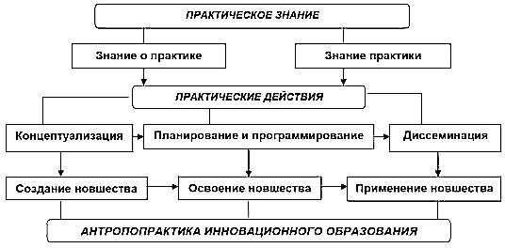
Рисунок 1 – Инновационный педагогический опыт построения антропопрактики инновационного образования
Практическое знание представляет собой синтезированную совокупность обобщенных представлений педагогов, полученных в результате самостоятельного построения ситуаций развития, в которых новые нормы профессионализма установлены и «выращены» педагогами как субъектами инновационной деятельности.
Практическое знание (fronesis, а не episteme) представляется нам базовой категорией антропологии профессионального образования и предпосылкой исследования и проектирования профессионального образования.
Практические действия педагога можно определить как специфические акты взаимодействия субъектов инновационной деятельности с окружающей действительностью, заключающиеся в умственном и практическом преобразовании образовательной и социокультурной ситуации с целью организации инновационной деятельности педагогов и построения практики инновационного образования.
Создание новшества представляет собой рождение концептуальной идеи и ее оформление в инновационный проект, предполагающий в результате его реализации разработку конкретный образовательный продукт, соответствующий общему замыслу идеи. Освоение новшества предполагает деятельность педагогического коллектива по осуществлению планирования и программирования дальнейших шагов, направленных на решение образовательных задач и достижение цели инновационного проекта. Применение новшества подразумевает диссеминацию и использование образовательных продуктов, полученных в результате участия в инновационной деятельности. Таким образом, развитие образовательных систем за счет создания, освоения и применения новшеств, представляет собой инновационный процесс построения образовательных антропопрактик. /6/
Вслед за В.И. Слободчиковым, под антропопрактикой мы понимаем, «гуманитарную практику, ставящую задачи культивирования фундаментальных способностей человека. Образование как антропопрактика – это выращивание и формирование в образовательных процессах человека во всей полноте его человеческих проявлений. Суть антропопрактики составляет осознанное и целенаправленное проектирование таких жизненных ситуаций (в том числе и образовательных), в которых становится возможным и подлинно личностное самоопределение, и обретение субъектности в деятельности, в общественной жизни, в культуре и в собственной жизни». /26/
В соответствии с данными представлениями о сути инновационного педагогического опыта в КГА ПОУ «Хабаровский технологический колледж» проводится проектный эксперимент по построению и реализации образовательной антропопрактики «Школа выживания».

1.3 Построение антропопрактики

Построение антропопрактик, основанное на новом представлении о деятельности как антропологической категории, полная нормативная структура которой выстраивается по формуле «ресурс – потенциал – действие – условие – цель», и на признании возможности построения позиции как способа становления человека в качестве подлинного субъекта (хозяина, автора, распорядителя) собственной деятельности.
В качестве продуктивной методологической основы антропопрактики «Школа выживания» выступает антропологический подход, в рамках которого студент рассматривается в его всесторонних связях с миром, в многообразии проявлений в разных сферах жизнедеятельности. Этот подход ориентирует педагогов на сопровождение социализации и обучения не абстрактного, а конкретного студента в повседневных формах существования во вполне определенных человеческих сообществах.
Антропологическая «смысловая целостность» сегодня претерпевает «кризис согласований», требующий определенного соответствия с существующими формами социальных, технических и оргуправленческих практик. Представления о целостности возникает с вписыванием в антропологию относительно друг друга трех современных понятий: ресурса, капитала и потенциала. Причем с точки зрения антропологии вопроса «онтологическая полнота» (а не редукция человеческой жизни) осуществляется при наличии всех этих данных структурных уровней:
- Ресурс (ресурсность) определяется в действии (мыследействии); является гарантом осуществления определенного спектра действий; интерпретируется как способность(в редукции умение);
- Капитал (капитальность) определяется в ситуациях отношений, т.е. коммуникации; реализуется в ситуациях актуализации ресурса (ситуации капитализации);интерпретируется как компетенция;
- Потенциал (потенциальность) определяется в мышлении, т.е. в полагании границ, горизонтов, рамок-полаганий пространств; является контуром употребления и распоряжения «рабочих антропоструктур» умений и компетенций; интерпретируется как пространство персонализированных возможностей. /20/
Таким образом, структурно антропопрактики представляются как иерархия, переходы и взаимообусловленности ресурсности, капитальности и потенциальности и организованы следующим образом:

Ресурс
Капитал
Рефлексия
Потенциал
Компетенции
Способности
Мыследействие
Мыслекоммуникация
Чистое мышление

Схема 1.

Понимание

С точки зрения же введенных представлений схемы 1, практическое мышление представлено в трех формах своего существования и состояния через систему/пространство рефлексивных схем индивидуализированных программ:
А) Ресурсности как «схемы накопления» и программы освоения.
Б) Капитальности как «схемы употребления» и программы распоряжения.
В) Потенциальности как «схемы перехода» и программы созидания.
В антропологическом плане это означает три модуса-уровня существования: поведения, мобильности, идентичности, с одной стороны и готовности, стратегирования и самоопределения с другой стороны. Практическое мышление как раз и обеспечивает эту «другую сторону».
Схема 2
Поведение
Готовность
Стратегирование
Мобильность
Самоопределение

Идентичность
2. Антропопрактика «Школа выживания» в КГА ПОУ «Хабаровский технологический колледж»

2.1 Обоснование антропопрактики «Школа выживания»

Антропопрактика «Школа выживания» опирается на следующие принципы:
– принцип индивидуализации, который предполагает определение индивидуальной траектории развития студента в образовательном процессе ССУЗА в соответствии с его личностными особенностями;
– принцип гуманизации, предполагающий отношение преподавателя к студенту как к ответственному и самостоятельному субъекту собственного развития, уважительное отношение к каждому студенту, формирование ценностного отношения студентов к себе и к окружающим;
– принцип субъектности, который предполагает содействие развитию у студента способности быть субъектом собственного поведения и деятельности (в том числе в экстремальных ситуациях), адекватно оценивать себя, выбирать и конструировать подходящие способы своей деятельности.
Реализация антропопрактики предполагает наличие четырех взаимосвязанных этапов: диагностико-аналитический, мотивационно-целевой, содержательно-процессуальный, оценочно-диагностический. Охарактеризуем каждый из них.
1. Диагностико-аналитический этап включает диагностический и аналитический компоненты. Диагностический компонент предполагает мониторинг качеств, оказывающих влияние на эффективность поведения в экстремальных условиях (принятие мнения других, личностная и реактивная тревожность, социальная эмпатия, коммуникабельность, адаптивность, компетентность в вопросах выживания), входную диагностику с помощью анкетирования, тестирования и написания сочинения. Мониторинг направлен на выявление уровня готовности выживания в природных условиях. Аналитический компонент предполагает анализ данных, полученных в ходе выявления проблем, с которыми сталкиваются люди, попавшие в экстремальную ситуацию, диагностики уровня компетентности.
2. Мотивационно-целевой этап состоит из мотивационного и целевого компонентов. Целевой компонент включает в себя постановку основных целей (задач). Выбранная цель (задачи) влияет на содержание антропопрактики, выбор методов и форм работы со студентами 1 и последующих курсов и, как следствие на процесс и результат компетентности. Мотивационный компонент предполагает установление психологического контакта студентов и педагога, без которого невозможно продуктивное взаимодействие. Его суть заключается в уважительном отношении к студенту, искренней заинтересованности в его эффективном развитии, создании педагогами психологического комфорта.
3. Содержательно-процессуальный этап содержит набор практических действий по осуществлению антропопрактики студентов и включает содержательный и процессуальный компоненты. Содержательный компонент включает конкретное содержание антропопрактики а и реализуется в соответствии со специально разработанной программой антропопрактики. Содержание антропопрактики строится не как набор разрозненных занятий, а в виде систематически и последовательно выстроенных, взаимосвязанных друг с другом образовательных событий, реализующих концепцию события.
Используются разнообразные формы работы: коммуникативные упражнения, тренинги, упражнения на сплочение, круговой разговор, виртуальное путешествие, беседы, дебаты, ситуационные, имитационно-ролевые игры, просмотр и обсуждение фильмов, генерация идей, мозговой штурм, пресс-конференции, конкурсы и т.п.
4. Оценочно-диагностический этап позволяет объективно охарактеризовать результаты опытно-экспериментальной работы. При этом диагностический компонент содержит итоговую диагностику исследуемых явлений, сравнение полученных результатов с исходными характеристиками. Оценочный компонент включает подведение итогов проделанной работы, совершенствование программы антропопрактики.

2.2 Технология антропопрактики «Школа выживания»
Антропопрактика «Школа выживания включает следующие направления деятельности:
1. Теоретическое обучение на занятиях «Основы безопасности жизнедеятельности», «География» и «Биология». (Приложение 1. Фрагмент Рабочей программы по дисциплине ОДБ 06. Основы безопасности жизнедеятельности)
2. Занятия в кружках: военно-патриотическом, юный биолог. (Приложение 2. Программа военно-патриотического клуба «Честь имею»)
3. Просмотр фильмов по теме. (Приложение 3. Видеотека «Школы выживания»).
4. Мастер-классы, семинары (Верёвочный курс, Лесная кухня, Компас, Доктор Подорожник и т. д).
5. Проведение внеаудиторных мероприятий (квест-игра «Школа выживания»). (см. Глава 3)
6. Проведение туристических слётов.
Реализация антропопрактики «Школа выживания» – это инновационная деятельность, которая оптимизирует процесс социальной адаптации обучающихся и существенно повышает их уровень компетентность выживания в дикой природе. Реализуя свою деятельность как антропопрактику, куратор становится ключевой фигурой, способной эффективно воздействовать на процесс социализации первокурсников, влиять на успешность вхождения молодых людей в новое для них образовательное пространство. Он обеспечивает создание условий, способствующих нахождению индивидуальных смыслов, целей, значений развития и самоопределения первокурсника в собственной жизни, а также формированию субъект-субъектных отношений на основе взаимопринятия и взаимопонимания. Он становится фактором, определяющим возможность и необходимость восхождения человека к полноте собственной реальности.
Представленное направление инновационного образования посвящено вопросам формирования у обучающихся в условиях организованного обучения навыков безопасного поведения в ситуациях, угрожающих жизни и здоровью человека.
Отработка тактики действия, навыков поведения, механизмов регуляции психологического состояния в экстремальной ситуации готовности к самоспасению возможна только в реально существующей или специально созданной ситуации в естественных условиях. Тот, у кого выработан личный «иммунитет безопасности» обладает умением выживать и выходить победителем из сложных, порой самых неожиданных ситуаций.
Обучение проходит в условиях разнообразной физкультурно-оздоровительной, спортивно-туристической, историко-краеведческой и других видах общественно значимой деятельности. Это формирует у участников привычки здорового образа жизни, нетерпимое отношение к асоциальному поведению сверстников, гражданскую позицию, патриотизм.
Комплекс мероприятий строится на основе формирования целостного представления об опасностях природной среды и предполагает привитие знаний и умений распознавать и оценивать опасные факторы, определять способы защиты от них, ликвидировать негативные последствия и оказывать само - и взаимопомощь. Содержание курса направлено на формирование ряда физических качеств и психических черт личности, необходимых для решения вопросов выживания в различных аварийных ситуациях.
В процессе изучения данной антропопрактики, обучающиеся имеют возможность расширить свои знания и приобрести практические навыки поведения при попадании в экстремальные и чрезвычайные ситуации.
«Школа выживания» является межпредметной: наряду со сведениями по правилам поведения в чрезвычайных ситуациях в её содержание входят аспекты различных знаний из предметов естественнонаучного цикла.
Отличительной чертой данной антропопрактики является её ярко выраженный прикладной характер. Её усвоение обучающимися возможно только через постоянный тренинг. Цель любого занятия - не только сообщить соответствующий объем знаний, но и выработать достаточно твердые умения и навыки поведения в экстремальных ситуациях.
Направление курса – развивающее. Все проводимые в составе курса мероприятия ориентированы на создание у студентов правильного представления о личной безопасности, приобретение знаний, умений и навыков поведения в условиях экстремальной ситуации.
Цель антропопрактики: привить умения и навыки, позволяющие в непредвиденных экстремальных ситуациях грамотно действовать не только по самоспасению, но и по оказанию помощи другим людям, а в случае необходимости и руководить проведением nоисково-спасательных работ.
Задачи антропопрактики курса адаптация студентов к условиям выживания в природной среде.
- ознакомить обучающихся с основными факторами стресса и опасностями, возникающими в условиях выживания в природе и способами их преодоления.
- научить способам ориентирования на местности, основным приемам выживания в природной среде;
- воспитывать инициативу, готовность к принятию самостоятельных решений;
- помочь приобрести необходимые знания для осуществления туристической деятельности;
- воспитание экологического мировоззрения и бережного отношения молодежи к окружающей природной среде.

2.3 Перспективы развития антропопрактики «Школа выживания»

Улучшение качества выполнения упражнений и повышение уровня навыков, возможно только при постепенно увеличивающейся нагрузке и повышении требований к подготовке обучающихся и уровню подготовки преподавателей. В перспективе, планируется проведение зачетного рейда-похода с выполнением практических заданий по различным видам выживания в дикой природе.
Практических заданий может быть много — сооружение юконской печи и укрытия, обеспечение пищей и водой, изготовление простейших бытовых приспособлений, разведение огня и сооружение костров, разведка местности и др.
Задача поставить участников в такие условия, в которых бы они почувствовали, что не все знали о себе и своих возможностях, заставить творчески мыслить в ситуациях, если нет даже подсознательной надежды на помощь.
У многих, кто бывал в лесу, были моменты, про которые можно сказать: «Здорово это я придумал!» При этом «придумки» часто не были где-то увидены или услышаны, а появились как-то сами собой. Это и есть элементы творческого мышления, «голь на выдумку хитра», т.е. умение придумывать решение здесь и сейчас.
Кроме этого важным будет преодоление психологических факторов, таких как депрессия и повышенная психологическая нагрузка в коллективе, длительное время находящегося в условиях изоляции. В этом лучше всего помогает написанный каждым в первые часы подробный почасовой план ежедневных действий, обязательный к исполнению при любых обстоятельствах (включающий все бытовые и хозяйственные заботы). В противном случае депрессия будет расти как снежный ком.
Проведение данного мероприятия станет завершающим этапом подготовки личности готовой преодолевать различные, сложные жизненные ситуации, позволит выйти на новый более высокий уровень (чего-нибудь интересного и познавательного).

3. Методики организации и проведения квест-игры «Школа выживания
3.1 Что такое квест

Давайте обратимся к определению: Квест (англ. quest — «поиск, предмет поисков, поиск приключений, исполнение рыцарского обета») — один из способов построения сюжета в фольклорных произведениях, путешествие персонажей к определённой цели через преодоление трудностей (например, миф о Персее или даже 12 подвигах Геракла). Обычно во время этого путешествия героям приходится преодолевать многочисленные трудности и встречать множество персонажей, которые помогают либо мешают им. Герои могут выполнять квест как из личной выгоды, так и из других мотивов. Выполнение некоторых квестов связано с решением нравственно-этических задач. Большую популярность подобные сюжеты получили в рыцарских романах, в частности, один из наиболее знаменитых квестов рыцарей Круглого Стола — поиски Святого Грааля. Рамочный тип квеста в романе, по-видимому, совпадает с некой глубинной повествовательной структурой. Особенно активно этот прием используется в жанре фэнтези. Так как этот жанр тесно связан с ролевыми играми, то термин перекочевал в игры, немного изменив свой смысл.
Понятие «квест» в педагогической науке определяется как специальным образом организованный вид исследовательской деятельности, для выполнения которой обучающийся осуществляет поиск информации по указанным адресам (в реальности), включающий и поиск этих адресов или иных объектов, людей или заданий.
Преимуществом квест - технологии является использование активных методов обучения, его многозадачность как метода. Квест - занятие может быть предназначено как для групповой, так и для индивидуальной работы.
Обучающийся в процессе работы над таким квест-проектом постигает реальные процессы, проживает конкретные ситуации, приобщается к проникновению вглубь явлений, конструированию новых процессов, объектов. С точки зрения информационной деятельности при работе над квест-проектом его участнику требуются навыки поиска, анализа информации, умения хранить, передавать, сравнивать и на основе сравнения синтезировать новую информацию.
Квест может объединять в себе элементы тренинга и творческого представления, дискуссии и сюжетно-ролевой игры, психодрамы и верёвочного курса. А, следовательно, выполнять ряд развивающих задач возложенных на вышеперечисленные методы активного обучения и воспитания. Подобное «жонглирование» технологиями, их трансформация, смешение и объединение позволяют создавать новые формы работы. Кроме того, большинство квестов уникально не только по форме, но и содержанию. Один и тот же сценарий, благодаря свободе действий игроков, спонтанности развития сюжета может привести к различным исходам. Важно, что данный метод, по сути, являясь игрой, достигает доступности познания и организации саморазвития, формирования базовых компетенций.
Квест как технология, имеет четко поставленную образовательно-воспитательную задачу, игровой замысел, руководителя (наставника), четкие правила, и реализуется с целью формирования базовых компетенций игроков.
В данной методической разработке описывается квест-игра, требующая от игроков решения ряда задач. Задания отличаются по своей специфике, преследуют различные цели.
Описываемый квест – командный. В командном квесте перед группой игроков ставится общая основная цель — поиск определённого решения в сложившейся ситуации. В игровом пространстве расположены несколько предметов. Каждый из которых подразумевает его использование для решения задачи.
По масштабности квест-игра предполагает перемещение игроков по территории обозначенной для проведения игры.
По времени представленный квест кратковременный – время действия до 2 часов.
Квест имеет следующие требования к качеству организации:
- замотивированность участников;
- безопасность;
- разнообразие заданий;
- оригинальность;
- логичность;
- целостность;
- подчинённость поставленным образовательно-воспитательным задачам.

3.2 Описание квест - игры «Школа выживания»

Квест-игра «Школа выживания» - проводится с целью создания целостной среды для становления и развития социально активной личности, обладающей рядом умений и навыков, необходимых для автономного существования при возникновении чрезвычайных ситуаций, культурой поведения в природе, ответственным отношением к окружающей среде и как следствие к своему здоровью.
Задачами квест-игры являются:
Образовательные: продолжить формирование знаний о способах и методах выживания в условиях вынужденной автономии в природе. Закрепить знания о биологическом разнообразии экосистемы Дальнего Востока на примере регионального компонента (грибы, ягоды, растения Хабаровского края).
Воспитательные: осуществлять экологическое, нравственное, патриотическое воспитание. Способствовать мировоззренческому воспитанию.
Развивающие: развивать умение креативно мыслить, умение работать в команде, развивать общекультурные компетенции.
Участники игры: студенческие команды в составе 5 человек.

3.3 Материально техническое обеспечение квест – игры

Реализация квест-игры «школа выживания» и его дееспособность в значительной степени зависят от того, насколько полно используются имеющиеся ресурсы.
В квест-игре используются ресурсы различного типа. К ним относятся:
Интеллектуальные – необходимый уровень знаний, умений и навыков основных субъектов деятельности, наличие и качество методического обеспечения;
Материальные –квест-игра проводиться на территории Хабаровского технологического колледжа (внутренний двор) , к использованию допускаются мебель, выносное звуковое оборудование (колонки, пульт, ноутбук, микрофоны) оборудование станций (индукционная печь, электрочайник), оборудование для фото и видеосъёмки и т.п.;
Финансовые – совокупность собственных и привлеченных средств. Во время проведения игры студенты могут использовать имеющийся реквизит в колледже;
Профессиональные – подразделяются на владение основными и профессиональными компетенциями на достаточно высоком уровне для выполнения заданий: (Таблица 2. Формируемые компетенции)
Таблица 1. Формируемые компетенции
Код | Наименование результата обучения
ОК 1 | Выбирать способы решения задач профессиональной деятельности, применительно к различным контекстам.
ОК 2 | Осуществлять поиск, анализ и интерпретацию информации, необходимой для выполнения задач профессиональной деятельности.
ОК 3 | Планировать и реализовывать собственное профессиональное и личностное развитие.
ОК 4 | Работать в коллективе и команде, эффективно взаимодействовать с коллегами, руководством, клиентами.
ОК 5 | Осуществлять устную и письменную коммуникацию на государственном языке с учетом особенностей социального и культурного контекста
ОК 6 | Проявлять гражданско-патриотическую позицию, демонстрировать осознанное поведение на основе общечеловеческих ценностей.
ОК 7 | Брать на себя ответственность за работу членов команды (подчиненных), результат выполнения заданий.
ОК 8 | Использовать средства физической культуры для сохранения и укрепления здоровья в процессе профессиональной деятельности и поддержание необходимого уровня физической подготовленности.
ОК 9 | Использовать информационные технологии в профессиональной деятельности.

Образовательные – необходимый уровень квалификации педагогов, владеющих знаниями по «Основы безопасности жизнедеятельности», «География» и «Биология». Также могут привлекаться педагоги других дисциплин, представители администрации и учебно-вспомогательного персонала.
Организационные – необходимые и соответствующие организационные единицы; проведение квест-игры может организовать команда, состоящая из 10-12 человек из числа работников и 12 человек из числа обучающихся в качестве ассистентов модераторов станций.
Нравственно-волевые – инновационная готовность педагогического состава, благоприятный социально-психологически климат, нравственно-волевой заряд обучающихся;
Информационные – система поиска регулярной информации, умение находить и комбинировать информацию из сети интернет, учебников, литературы и периодических изданий и т.п.;
Таблица 2. Материально-техническое обеспечение квест-игры «Школа выживания».
№п/п | Название | Необходимые материально-технические средства
1 | Ориентирование на местности | Часы стрелочные -1 шт.  Иглы швейные – 8 шт.  Тарелка одноразовая – 2 шт.  Магнит – 1 шт.  Салфетки – 8 шт.  Оценочный лист -1 шт.  Стол- 1 шт  Стул – 1 шт  Табличка с названием станции – 1 шт.  Ручка шариковая - 1 шт.
2 | Костровая | Перманганат калия (марганцовка)10 гр. – 8 штук  Сахар песок – 0, 5 кг  Батарейка 4 штуки  Фольга пищевая или обёртки от жевательной резинки – 8 фрагментов или пластиков  Фонарь 1 шт.  Бинокль – 1 шт.  Поленья (дрова) -10 шт.  Оценочный лист -1 шт  Стол- 1 шт  Стул – 1 шт  Табличка с названием станции – 1 шт.  Ручка шариковая - 1 шт.
3 | Съедобное-несъедобное | Карточки и образцы съедобных и несъедобных растений, грибов, ягод -10-15 штук  Коробки (корзины) – 2 шт.  Оценочный лист -1 шт  Стол- 1 шт  Стул – 1 шт  Табличка с названием станции – 1 шт.  Ручка шариковая - 1 шт.
4 | Лесная аптека | Карточки и образцы лекарственных растений  Оценочный лист -1 шт  Стол- 1 шт  Стул – 1 шт
5 | Первая помощь | Платки/косынки – 3 шт  Журнал – 1 шт  Вода – 1 литр  Ветки – 2 шт  Лоскуты от одежды – 5 шт  Оценочный лист -1 шт  Стол- 1 шт  Стул – 1 шт  Табличка с названием станции – 1 шт.  Ручка шариковая - 1 шт.
6 | Завтрак туриста | Нарезной батон - 3 шт.  Хлеб чёрный - 3 булки  Сайра консервированная в собственном соку – 5 банок  Яйцо куриное - 1 десяток  Сало свиное (шпик, солёное) – 800 грамм  Черемша свежая -300 грамм  Лук свежий (перо) - 300 грамм  Ягода брусника замороженная – 1 кг.  Сахар рафинад – 1 кг.  Чабрец (сушёный) -1 пачка  Мята свежая – 100 грамм  Мёд пчелиный - 500 грамм  Доска разделочная - 5 штук  Ножи – 5 штук  Кружка одноразовая – 50 штук  Тарелки одноразовые – 50 штук  Палочка-мешалка 50 штук  Салфетки одноразовые 2 пачки по 50 штук.  Вода питьевая - 8 бутылок по 1,5 литра  Оценочный лист -1 шт  Стол- 1 шт  Стул – 1 шт  Табличка с названием станции – 1 шт.  Ручка шариковая - 1 шт.
7 | Укладка туристического рюкзака | Рюкзак-1 шт.  Котелок 1 шт.  Кружка металлическая -1 шт  Кружка фарфоровая 1 шт.  Книга – 1 шт  Зонтик – 1 шт  Туалетная бумага – 1 рулон  Зарядка для телефона – 1 шт  Вода – 1 бутылка  Косметичка – 1 шт  Ложка столовая 1 шт  Сменная обувь 1 пара  Теплые вещи 1 к-т  Консервы 3 банки  Нож консервный 1 шт  Нож перочинный – 1 шт.  Спички 1 коробка.  Свечи.  Аптечка – 1 шт  Спальный мешок 1 шт  Оценочный лист -1 шт  Стол- 1 шт  Стул – 1 шт  Табличка с названием станции – 1 шт.  Ручка шариковая - 1 шт.
8 | Верёвочный курс | Верёвка 1 метр – 10 штук  Карточки справочные - 5 штук  Оценочный лист -1 шт  Стол- 1 шт  Стул – 1 шт  Табличка с названием станции – 1 шт.  Ручка шариковая - 1 шт.
9 | Счетная комиссия | Сводная ведомость – 1 шт  Калькулятор – 1 шт  Средство для подачи звукового сигнала – 1 шт  Стол- 1 шт  Стул – 1 шт  Табличка с названием – 1 шт.  Ручка шариковая - 1 шт.
10 | Ведущие | Громкоговоритель – 1 шт.
11 | Команды | Маршрутный лист – по числу команд

3.4 Организация квест-игры

- Перед началом квест-игры :
В день игры (в 12.30) главные эксперты (из числа преподавателей) получают раздаточный материал и оборудование у организаторов (на спортивной площадке, стол счётной комиссии), размещают его на указанных местах (станциях), устанавливают табличку с названием станции и прикрепляют на левой стороне груди специально изготовленные бейджи.
- К 13.00 все участники должны находится на спортивной площадке для начала игры.
- В 13.00 ведущие приветствуют присутствующих, знакомят участников с экспертами и порядком прохождения игры, вызывают капитанов команд для выдачи маршрутных листов и уточнения задач. (Приложение 4. Образцы маршрутных листов)
- Специалист по ОТ и ТБ инструктирует присутствующих по соблюдению ТБ на квест-игре
Сигналы: 1 гудок – начало выполнения задания на станции
2 гудка – убытие на следующую станцию
Общее время на станции - 8 минут (время формулирования задачи -1 минута; время выполнения задания - 7 минут)
Время на передвижение между станциями – 2 минуты. (Приложение 5. Карта площадки)
Максимальное количество баллов на станции – 10 баллов.
Максимальное количество баллов за квест-игру – 80 баллов (+1 балл за решение кейсов – 10 -15 шт,).

Обеспечение безопасности на соревнованиях. При проведении соревнований должны быть предусмотрены мероприятия, обеспечивающие безопасность участников, судей и зрителей. Ответственность за обеспечение безопасности при проведении соревнований возлагается на главного судью, заместителя главного судьи по безопасности.
К мерам по обеспечению безопасности относятся:
правильный выбор мест, маршрутов для соревнований, их подготовка и охрана;
поддержание порядка и дисциплины во время проведения соревнований;
организация противопожарных мероприятий;
дополнительные мероприятия, которые сочтут нужным провести организаторы соревнований, исходя из конкретной обстановки.
Ответственность за жизнь и здоровье участников соревнований в пути следования и при расположении в полевых условиях, а также за выполнение всеми участниками правил техники безопасности, соблюдение дисциплины и порядка, несут руководители команд.
Порядок и сроки подачи заявок. Предварительные заявки на участие команд в соревнованиях подаются не позднее 15 дней до их начала организаторам игры. (Приложение 6. Заявки на участие)

3.5 Методические рекомендации. Описание проведения квест – игры

Все команды начинают движение с общего места старта по сигналу в соответствии со специально разработанным маршрутным листом (маршруты разработаны с таким учетом, чтобы команды в ходе перемещения от станции к станции не пересекались) и заканчивают на общем финише. (Приложение 7. Карта движения команд) Все участники получают наклеки с цветовыми различиями команд. (Приложение 8. Наклейки участников)
Станция «Ориентирование на местности»
Прибыв на станцию участники команды заслушивают от эксперта на станции «легенду» - Потеря ориентировки — одна из самых распространенных причин происшествий. Обычно подобная “авария” исчерпывается в течение нескольких десятков минут, но если установить свое местоположение не удается в течение нескольких часов, тем более дней, то дальнейшее развитие событий может приобрести трагический характер. Поэтому умение ориентироваться является одним из важнейших умений связанных с выживанием в экстремальных ситуациях
Ситуация: «Вы заблудились в лесу. В своих карманах вы обнаружили предметы расположенные на столе. С помощью этих предметов определите стороны горизонта и направление движения если вы знаете что на юго-востоке (западе, и т.д….(по усмотрению эксперта)) от вас находится населенный пункт где вам окажут помощь».
Способы определения сторон горизонта
По компасу. Ориентируем компас относительно севера. Для этого выкладываем компас горизонтально на ладонь, и если есть, отпускаем тормоз стрелки. Когда стрелка остановится ее конец укажет на север.
Если компас сломался, следует отыскать и сохранить магнитную стрелку, с помощью которой всегда можно изготовить импровизированный компас из подручных материалов используя иголку (скрепку) с одним предварительно намагниченным концом и лист свободно плавающий в воде.
Намагнитить стрелку можно об магнит или потерев кончик иглы (скрепки) об шерстяную ткань.
Ориентирование по часам и солнцу. Для этого часовую стрелку направляют в сторону солнца: при таком положении часов биссектриса угла между часовой стрелкой и цифрой 1 на циферблате укажет примерное направление на юг. Часы должны идти по местному времени. Точность ориентирования этим способом летом невелика. Ошибка может достигать величины 20–25°.
Рисунок 2 - Определение сторон горизонта по Солнцу
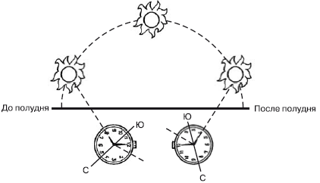
Ориентирование по местным предметам Некоторые местные предметы и признаки также могут служить простейшим, хотя и не очень точным «компасом» для путешественника.
Известно, например, что мхи и лишайники покрывают северную сторону деревьев и камней, смола больше выступает на южной половине ствола хвойного дерева, муравьи устраивают свои жилища к югу от ближайших деревьев или кустов и делают южный склон муравейника более пологим, чем северный.
Ориентирование по Полярной звезде. Направление на Полярную звезду определяется следующим образом. Через две крайние звезды «ковша» Большой Медведицы мысленно проводится прямая, на которой откладывается пятикратное расстояние между этими звездами. В конце пятого отрезка находится Полярная звезда, точно указывающая (ошибки менее 2°) на север.

Рисунок 3 - Определение сторон горизонта по Полярной звезде
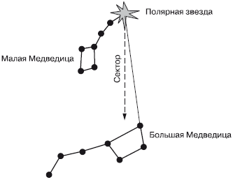
По культовым сооружениям.
Определенную помощь в ориентировании могут оказать встретившиеся на пути развалины культовых сооружений, которые, согласно законам религии, точно ориентированы по сторонам горизонта.
Алтари и часовни православных церквей обращены на восток, а колокольни — на запад. Если присмотреться к кресту, венчающему купол, то можно заметить, что нижняя перекладина расположена косо. Опущенный конец перекладины обращен к югу, а приподнятый — к северу.
Алтари лютеранских церквей обращены на восток, колокольни — на запад. Алтари католических церквей смотрят на запад.
Двери еврейских синагог и мусульманских мечетей прорублены примерно в сторону севера.
Пагоды, буддийские монастыри фасадами обращены на юг.
Критерий оценки на станции
- Максимальное количество использованных способов определения сторон горизонта - 5 баллов.
- Правильно выбранное направление движения – 5 баллов.
Станция «Костровая»
Прибыв на станцию участники команды заслушивают от эксперта на станции «легенду» - Огонь крайне необходим для любого человека, попавшего в экстремальную ситуацию, причем как физически, так и психологически. Он помогает не пасть духом, обогревает, с его помощью быстро сохнет одежда, на нем кипятится вода, наконец, его можно использовать для подачи сигналов и приготовления пищи. Из этого следует, что вам во что бы то ни стало необходимо уметь разводить костер с помощью подручных материалов и поддерживать его.
Ситуация: «Во время сплава по реке ваше плав. средство перевернулось и часть ваших вещей погибла.. Ваша задача за 7 минут сложить костер для обогрева и просушки вещей, а также используя предложенные вещи продемонстрировать способы разведения огня без использования спичек и зажигалки».
Процес горения подразумевает присутствие трех факторов воздуха, топлива и источника тепла. Для того чтобы развести костер, вам необходимо подготовить материал для него и убедиться в наличии всех трех факторов.
Люди, борющиеся за выживание, должны уметь разжигать костер без помощи спичек, что особенно важно, если бедственное положение длится долго. Существует несколько простых способов добывания огня без помощи спичек.
Кремень и кресало Держите кремень с кресалом над трутом. Ударяя кресалом по кремню сверху вниз, направляйте искры на трут, пока он не затлеет, а затем раздуйте тлеющий трут до возгорания.
Батарейки Если у вас по случайности оказалась в распоряжении батарейка, присоедините к ее клеммам полоску фольгированой бумаги. В результате короткого замыкания вольга начнет искрить и нагреваться. От искр можно воспламенить трут. Сразу после того, как получите огонь, уберите батарею подальше от костра.
Линза Сконцентрируйте солнечные лучи на труте с помощью «зажигательного стеклышка» - линзы от бинокля (фотоаппарата), плосковыпуклой линзы от фонарика. В крайнем случае можно использовать даже осколок бутылочного стекла
Рефлектор от фонарика Вывинтите из фонарика рефлектор, в отверстие для лампочки вставьте кусок трута и направьте рефлектор раструбом на солнце. Передвигая трут вперед-назад, найдите точку, куда сходятся отражаемые лучи, и дождитесь, когда трут затлеет
Добывание огня с помощью лучковой дрели
Это один из древнейших методов добывания огня, весьма полезный и для современного человека. Найдите прямую палочку крепкого дерева длиной 30-45 см и диаметром около 3 см. Один ее кончик скруглите, другой остро заточите. Сделайте из крепкого дерева державку - плоскую дощечку с несквозным отверстием посередине, в которое бы свободно входил закругленный конец палочки. Державка должна удобно лежать в руке. Для уменьшения трения в отверстие державки добавьте смазки, например, мыла.
Типы костров
Существует много типов костров, и каждый из них служит для определенной цели. Для успешного преодоления экстремальной ситуации вы должны уметь складывать и разжигать любой из них.
Костры бывают дымовые, жаровые пламенные. Дымовой костер разводят, чтобы отогнать комаров и мошкару, а также для подачи сигнала о местонахождении. Жаровой костер используют для приготовления пищи, просушки вещей, около него можно согреться, если ночуешь без укрытия. Пламенный костер разжигают, чтобы осветить место привала, подогреть пищу, вскипятить воду.

Рисунок 4 - Костер типа "Шалаш"
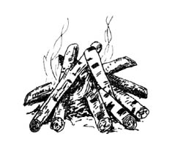
Самый простой и распространенный тип костра. Этот тип костра хорош как для приготовления пищи, так и для тепла и освещения лагеря. На растопку наклонно кладут все более толстые поленья и палки, причем со стороны ветра оставляют между ними отверстие. В результате получится что-то похожее на шалаш. Этот костер очень прожорлив и требует постоянного подкармливания порциями дров, горит жарко.

Рисунок 5 - Костер типа "Звездочка"

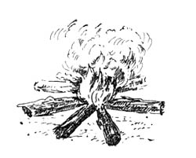
Экономичный вид костра, для которого нужны поленья из твердого дерева. Они раскладываются в виде звезды, и по мере сгорания их продвигают к центру. Хорош для длительного поддерживания огня без постоянного подкладывания сучьев. Такой костер незаменим ночью: достаточно лишь время от времени пододвигать поленья к центру.

Рисунок 6 - Костер "колодец"
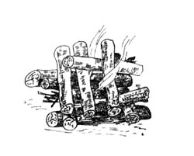
(поленья, сложенные срубом) - самый распространенный и простой вид костра. Дает низкое и широкое пламя. Незаменим если нужно приготовить пищу в большой посуде, просушить мокрую одежду. Дрова в которых укладывают наподобие сруба избы. В "колодце" топливо сгорает медленнее чем в "шалаше" образуется много углей, которые и создают высокую температуру, необходимую для быстрого приготовления пищи и высыхания одежды.

Рисунок 7 - Нодья

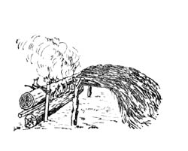
- применяется для ночлега в холодную погоду. Надо срубить 3 сухостойных еловых бревна диаметром около 30 см, длиной до 3 м, затесать их с одной стороны во всю длину. Два бревна положить рядом, в зазоре между ними разжечь легко воспламеняемый материал (тонкие сухие веточки , бересту), после чего третье бревно положить сверху так, чтобы затесанные поверхности их были обращены одна к другой. Разгорается нодья медленно, но горет будет всю ночь и не требует регулировки. Хотя, если нужно, жар можно немного регулировать раздвигая или сдвигая нижние бревна.
Нодью можно сделать и из двух, положенных друг на друга бревен. В этом случае для того, чтобы они не падали, с обоих концов необходимо вбить по паре кольев. Разжигать нодью удобнее, истользуя уголи из костра, равномерно рассыпав их по всей верхней поверхности нижнего бревна..

Рисунок 8 - Таежный костер

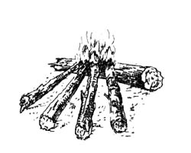

- наиболее удобный для навесов (бревно лежит вдоль навеса, 2-4 бревна потоньше кладут звездообразно концами на него, с подветренной стороны, противоположной навесу). По мере сгорания их подвигают, годится и для ночлега без навеса;

Рисунок 9 - Костер с отражателем

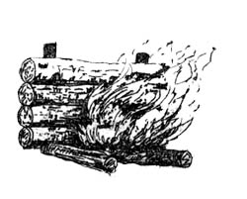

(с подветренной стороны вбиваются с наклоном 70-80° два кола и к ним кладут горизонтально одно на другое до высоты 0,7-1 м несколько сырых обрубков дерева в 1 м длиной). Палатка ставится в 1-2 м от костра;

Рисунок 10 - Безопасный ночной костер

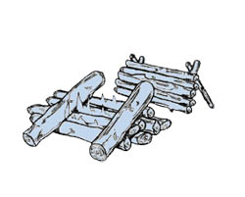
Этот тип костра предназначен для того, чтобы огонь горел всю ночь, а риск выпадения из него поленьев был минимальным. Он может быть сооружен с отражателем тепла, установленным с одной стороны костра. Поленья должны быть уложены таким образом, чтобы между ними не было большого просвета для воздуха, тогда пламя будет низким, а два полена, положенных наклон-но по краям, не дадут огню распространяться.

Рисунок 11 - Костер типа "Пирамида"

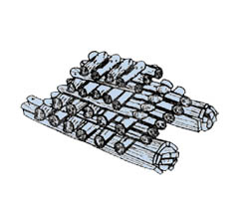
Положите два бревна параллельно одно другому, а поперек ряд поленьев - это будет основанием. Сверху разместите поленья меньшего размера и так далее, пока наверху не окажутся совсем мелкие, на которых поместите растопку и разожгите костер. Огонь будет постепенно опускаться вниз. Такой костер горит долго, и его можно использовать как ночной.

Рисунок 12 - Костер "Полинезийский"

невидим и дает много углей и золы. Для такого костра вырывают яму, обкладывают стенки ее камнями (или обмазывают глиной), а на дне разводят огонь. По возможности место для него следует выбирать под нависшей скалой или густой кроной дерева - в этом случае он будет незаметен не только с боков, но и сверху. Костер не требует большого количества дров. Чтобы дрова в костре хорошо горели и не дымили, рядом надо вырыть другую яму с узким каналом к костру для доступа воздуха.
Траншейный костер
. Выкопайте траншею размерами 30 х 90 см и глубиной 30 см с учетом того, что дно траншеи должно быть выложено камнями. Разведите костер на камнях. Даже если огонь потухнет, камни останутся достаточно горячими, чтобы на них можно было жарить пищу. Вертел, размещенный над углями, позволяет запекать мясо или рыбу.
Норный костер.
В склоне плотной земляной насыпи выкопайте нору глубиной около 45 см. Сверху воткните палку так, чтобы она прошла в нору, и слегка подвигайте ею, чтобы проделать отверстие-дымоход. Осыпавшуюся землю удалите из норы. Этот костер идеально подходит для копчения мяса и рыбы. Разведите костер в норе. При сильном ветре отверстие ведущее в костровую камеру должно находиться с подветренной стороны
Критерии оценки
- За каждый успешно продемонстрированный способ разведения огня по 2 балла.
- За правильно выбранный и сложенный тип костра – 1 балл

Станция «Съедобное-несъедобное»
Прибыв на станцию участники команды заслушивают от эксперта на станции «легенду» - Без употребления пищи человек может обходиться в течение длительного времени, сохраняя работоспособность. Так, безопасное голодание возможно до трех недель. Совершенно без еды (но не без воды) можно безопасно жить до 16 дней, при этом лучше не есть совсем, чем использовать дробное питание. Однако многодневное голодание, а при недостатке воды в особенности, снижает устойчивость к воздействию холода, боли и т. д. Поэтому крайне важно обеспечить себя продуктами питания в условиях вынужденной автономии в дикой природе.
Ситуация: В результате чрезвычайной ситуации вы оказались в условиях вынужденной автономии в природе. Припасов у вас нет. Из предложенного вам раздаточного материала необходимо отобрать в одну корзину всё что вы будете (сможете) есть, а в другую то что есть нельзя.
Продукты животного происхождения
Многие считают кузнечиков (саранчу), безволосых гусениц, личинки и куколки лесных жуков, пауков и термитов деликатесами. Возможно, наступит время, когда у вас не будет иного выбора, кроме как питаться такого рода насекомыми.
Лягушки, тритоны и саламандры. Эти маленькие земноводные организмы обитают повсюду в местностях с теплой водой и умеренным климатом. Лягушек надо ловить ночью, когда они увлечены своим кваканьем. Лягушку надо есть целиком, содрав шкуру и поджарив предварительно на костре или сварив.
Тритонов и саламандр можно ловить под гнилыми бревнами или под камнями в водоемах, кишащих лягушками.
Моллюски. К ним относятся беспозвоночные, обитающие в пресной и соленой воде, – улитки, ракушки, мидии, двустворчатые моллюски и т. д. Многие из них съедобны. Убедитесь в их свежести и сварите. Употреблять их в сыром виде нельзя, поскольку вы рискуете ввести паразитов в свой организм.
Ракообразные. К этой разновидности относятся морские и речные крабы, речной рак, омары, креветки. Большинство из них съедобны, однако они быстро портятся, а некоторые могут стать разносчиками опасных паразитов. Готовьте (варите) тех из них, которых вы ловите в реках, морские разновидности можете есть сырыми.
Рептилии. В качестве возможной пищи не пренебрегайте змеями, ящерицами и черепахами. Сдерите с них кожу, а мясо сварите или поджарьте. Прежде чем приготовить, отрежьте им голову.
В нашей стране произрастает свыше двух тысяч растений, полностью или частично пригодных в пищу. Их суммарный вес исчисляется сотнями тысяч тонн. А во всем мире подобных, пригодных в пищу растений существует более 120000 разновидностей!
Практически любая климатическая зона, за исключением плавучих льдов северного Ледовитого океана и ледники высокогорья, может обеспечить человека вегетарианским обедом, где будет салат, первое, второе, третье блюдо, а возможно и экзотический десерт.
Большинство растений северного региона съедобны.
Горная ягода. Низкий ползучий кустарник с вечнозелеными, похожими на кожу листьями. Его красные ягоды богаты витаминами.
Альпийская медвежья ягода. Она растет на стелющемся стебле с лоскутками коры и округлыми листьями, имеющими красноватый оттенок, невкусна. Высушите листья, разотрите их в порошок и таким образом получите хороший заменитель табака.
Дикая роза. Ягоды, прозванные шиповником, созревают, начиная с середины лета до осени (часто их можно найти зимой и ранней весной). Дикая роза растет на сухих почвах, особенно вдоль рек и крутых склонов. Ее можно определить по колючему стеблю. Плоды красного и оранжевого цветов, зимой и весной твердые и сухие, но они съедобны и очень питательны.
Одуванчик. Это растение – потенциальный спасатель жизни в полярных регионах. И листву и корни можно употреблять в сыром виде, но они вкуснее после того, как их слегка отварить. Корень одуванчика можно использовать как заменитель кофе. Чтобы приготовить корни, очистите их, разрежьте вдоль, затем нарежьте маленькими кусочками. Поджарьте их и разотрите поджаренные куски камнями. Заварите порошок как кофе.
Болотные ноготки. Это растение встречается на болотах и по берегам ручьев и появляется ранней весной. Листья и стебли, особенно молодых растений, вкусны, если их отварить.
Водоросли. Это хорошая добавка к рыбному рациону.
Ива. Эти кустарники или деревья встречаются довольно часто. У них молодые, нежные побеги, съедобные весной. У старых растений побеги горькие и твердые. Иву можно определить по скоплениям цветов или плодов, которые превращаются в остроконечные, как у гусениц, иглы длиной 2,5 см или больше. Ива – один из самых богатых источников витамина С.
Карликовая огненная трава. Молодая листва, стебли и цветы съедобны весной, они становятся горькими летом и отмирают осенью. Ее можно найти вдоль ручьев, перекатов, на берегах озер и на альпийских и арктических склонах. Цветы лилово–розовые, большие и яркие, с четырьмя лепестками.
Высокая огненная трава. Молодая листва, стебли и цветы съедобны весной, но становятся твердыми и горькими летом. Это растение встречается на полянах, в лесах, на склонах холмов и берегах ручьев и недалеко от морских пляжей. Она похожа на карликовую огненную траву. Цветы ярко–розовые.
Мать–и–мачеха. Листья и цветущие побеги съедобны весной и летом. Растение можно встретить во влажных лесах и сырой тундре. Его утолщенные листья, темно–зеленого цвета вверху и пушистые белые внизу, поднимаются с земли только весной. Стебель мясистый, опутан «паутиной» высотой 30 см, на вершине стебля – пучок желтых цветов.
Критерии оценки
- Правильность раскладки – 5 баллов
- Правильное обоснование – 5 баллов
Станция «Лесная аптека»
Прибыв на станцию участники команды заслушивают от эксперта на станции «легенду» - Человек, оказавшийся в условиях автономного природного пребывания, может быть подвергнут специфическим воздействиям.
Это, прежде всего механическая и температурная травмы, простудные и инфекционные заболевания, пищевые отравления, интоксикация от укусов животных, от употребления в пищу ядовитых продуктов растительного происхождения и зоотоксинов.
Оказание первой медицинской помощи (ПМП) выполненной своевременно, качественно, с достаточной квалификацией, без нанесения больному вреда, является важным залогом последующего успешного лечения и выздоровления.
Сохранение собственного здоровья для выживающего в условиях дикой природы становится первостепенной задачей, когда средства и оборудование для первой квалифицированной медицинской помощи отсутствуют. Лечение любого заболевания в условиях природы осложнено:
♦ высокой вероятностью инфицирования (плохие гигиенические условия выживания);
♦ акклиматизацией (обострение кишечных, простудных, инфекционных болезней);
♦ отсутствием лечебных препаратов;
♦ неблагоприятными условиями климата (высокая влажность, жара, холод).
Поэтому главная защита от болезней и ранений – это их ежедневная профилактика, соблюдение которой потребует овладения многими простыми приемами – персональной гигиеной и знание лекарственных растений и правилах их применения в условиях вынужденной автономии в природе.
Ситуация: Какие лекарственные растения из предложенного и как вы сможете использовать в случае нахождения в дикой природе без лекарственных препаратов.
Иван-чай
- укрепление иммунитета;
- снятие воспалений и боли;
- уничтожение болезнетворных бактерий;
- улучшение зрения;
- борьба с тошнотой и рвотой;
- лечение судорог;
- благоприятное воздействие при стрессе и эмоциональной нестабильности;
- восстановление нормального сна;
- снижение склонности к кровотечениям;
- укрепление сосудов;
- противодействие процессам старения;
- лечение гипертермии;
- заживление ран;
- вывод токсинов из организма;
- предупреждение повышения уровня холестерина в крови;
- препятствование образованию камней в мочевом и желчном пузыре;
- приведение в норму метаболизма и периферического кровообращения;
- нормализация сердечного ритма, работы ЦНС и артериального давления;
- способствование перистальтике кишечника и правильному функционированию органов пищеварения;

Головная боль, нарушения сна, язва желудка:
- 1 ст. л. сухого иван-чая залейте 1 ст. кипятка.
- Плотно закройте емкость с жидкостью и поставьте на 4-5 часов в теплое сухое помещение.
- Профильтруйте настой и пейте по 40 мл 4 раза в день.

Колиты и гастриты:
- Мелко нарежьте сушеный кипрей и залейте 0,3 л воды.
- Поместите кастрюлю с заготовкой на плиту и доведите до кипения.
- Томите отвар на небольшом огне 10 минут.
- Процедите средство и принимайте по 20 мл трижды в день.
Таким отваром обрабатывают любые повреждения на коже: ранки, ожоги, нарывы, пролежни.

Вирусные инфекции и пониженный гемоглобин:
- Подсушите корни растения, измельчите и поместите 15 г в эмалированную посуду.
- Залейте сырье 0,3 л воды.
- Вскипятите снадобье, а затем держите на маленьком огне полчаса.
- Охладите отвар, пропустите через марлю и пейте по 10 мл 4 раза в сутки.

Воспаление поджелудочной железы:
- 15 г сухого сырья опустите в 300 мл кипящей воды.
- Держите чай в теплом месте 40 минут.
- Употребляйте по 2 ст. л. лекарства 5 раз в сутки.

Аденома простаты:
- 30 г высушенной травы заварите в 0,4 л кипяченой воды.
- Пару часов настаивайте средство.
- Пейте настой перед завтраком и сном.

Кровотечения, в том числе обильные месячные:
- 2 ст. л. измельченного сухого кипрея залейте 0,3 л прокипяченной воды.
- Держите состав в тепле 1 час, затем процедите.
- Пейте по 2 ст. л. целебной жидкости 3 раза в день.

Бесплодие:
- Соберите листики из зарослей мяты, мелиссы, земляничных полян в лесу, обычной огородной петрушки, манжетки и, конечно же, иван-чая.
- Тщательно измельчите и смешайте зелень в равных долях.
- Заварите 1 ст. л. смеси в 0,4 л кипящей воды.
- Подержите сбор в тепле около трети часа.
- Пейте состав по 100 мл четырежды в день.
Зверобой
Именно уникальный набор полезных веществ объясняет чрезвычайно широкий перечень полезных характеристик травы. Итак, зверобой приносит пользу благодаря наличию в составе:
- витамина РР – помогает организму поддерживать нормальную работу сердца и ЦНС;
- витамина А – компонент, который призван поддерживать остроту зрения и помогать клеткам кожи обновляться;
- витамина Е – служит защитой от образования свободных радикалов;
- витамина С – поддерживает работу иммунной системы, необходимый компонент для прочности хрящевой ткани.
Помимо витаминов, в зверобое содержатся:
- фитонциды – особые компоненты, подавляющие патогенные микроорганизмы;
- гиперицин – природный «антидепрессант»;
- рутин – укрепляет стенки сосудов и снижает их проницаемость;
- дубильные вещества – форсируют процесс заживления ран, очищает их от микробов.
Ботаника выделяет несколько видов зверобоя, но в фитомедицине используется только один, самый распространенный – зверобой продырявленный. Трава завоевала свою популярность у травников и фармацевтов благодаря своим свойствам:
- ранозаживляющее;
- антисептическое;
- кровоостанавливающее;
- вяжущее;
- противовоспалительное;
- желчегонное;
- муколитическое;
- седативное;
- противоглистное.
Целесообразно применение зверобоя в качестве лекарства в таких случаях, как:
- Воспаление десен, стоматит, воспалительные явления в ротовой полости.
- Депрессия, невроз, хроническая усталость.
- Простуда, вирусные инфекции, а также грипп, ангина и бронхит.
- Вагинит и кольпит у женщин.
- Профилактика сердечно-сосудистых патологий.
- Лечение язв, гастритов, изжоги, метеоризма и пониженной кислотности желудка.
- Лечение гепатитов, холецистита и дискинезии.
- Ожоги, порезы, ссадины, нарывы, угри и дерматиты.
- Туберкулез.
- Анемия.
- Глистные инвазии организма.
- Энурез, цистит, пиелонефрит и другие патологии мочевыводящей системы.
- Различные нарушения функционирования мочеполовой, кровеносной, нервной, пищеварительной систем.

Клевер

Полезные свойства клевера
Листья и стебли этого растения богаты эфирными маслами, смолами, белками, дубильными веществами, гликозидами, флавоноидами, клетчаткой, органическими кислотами, аскорбиновой кислотой, изофлавонами, бета-каротином, витаминами группы В, макро- и микроэлементами – фосфором, кальцием и др. Цветки, помимо жирных масел, содержат жирные кислоты и эфиры, гликозиды, органические кислоты, пигменты, витамины С, Е и группы В. Польза красного клевера для организма человека огромна. Его используют в качестве отхаркивающего, противовоспалительного, бактерицидного, мочегонного, потогонного, противоопухолевого и противосклеротического средства.
Чем еще примечателен клевер? Польза этого растения заключается в отличных биостимулирующих свойствах благодаря наличию в его составе янтарной кислоты. Регулярно потребляя его внутрь в составе отваров, настоев и чаев, можно нормализовать обмен веществ, повысить иммунную защиту и прочность костей. Польза лугового клевера состоит и в способности помочь организму реабилитироваться после болезни, восстановить жизненную силу и энергию, повысить тонус организма.
Крапива
«Одна крапива заменяет семерых лекарей» — так говорили в древности. О целебных свойствах крапивы предки знали не понаслышке. Трава была универсальным лекарством от многих болезней и продуктом, обогащающим рацион полезными веществами.
В крапиве содержатся микроэлементы: барий, сера, железо, калий, кальций, хром, медь, марганец, алюминий и молибден. Еще в состав крапивы входит гистамин, уртицин, дубильные вещества, фитонциды, хлорофилл, флавоноиды и органические кислоты.
Содержание витамина С в крапиве вдвое больше, чем в лимонах и в 10 раз больше, чем в яблоках. А содержание каротина больше, чем в щавеле, моркови, облепихе.

Польза крапивы
Крапива обладает противовоспалительным и общеукрепляющим действием, а также улучшает свертываемость крови. Она применяется как кровоостанавливающее средство при ранах, порезах и язвах.
Крапива используется как лекарственное средство при малокровии, помогает устранить темные круги под глазами и облегчает течение менструации.
Трава применяется при лечении радикулита, ревматизма, при болях в мышцах, заболеваниях печени и мочевого пузыря. Крапива улучшает работу сердца, стимулирует углеводный и белковый обмен. Высокое содержание каротиноидов благоприятно сказывается на функциях органов зрения.
В составе листьев крапивы есть органические кислоты, которые укрепляют организм и поднимают иммунитет. Крапива помогает быстрее восстановиться организму в послеоперационный период. Она способна противостоять радиации и защитить клетки от нехватки кислорода.
Отвар можно применять при внутренних кровотечениях – это способствует появлению эритроцитов.
В крапиве содержится секретин, который способен привести в норму уровень сахара в крови. При этом образуется инсулин, а это полезно людям, которые болеют сахарным диабетом.

Наружное применение крапивы
Крапива – это средство против перхоти и для укрепления волос. Отвар крапивы используется даже при облысении. Если 2 недели подряд споласкивать голову отваром, сократится выпадение волос.
Крапиву могут использовать в виде компрессов, прикладывать к открытым ранам, ссадинам, порезам и язвам.
Подорожник
Целебные свойства большого подорожника объясняются его разнообразным и сбалансированным химическим составом. В целебных целях используют и листики, и семена данного растения. Зелень подорожника богата слизистыми веществами, полисахаридами, гликозидами, горечами, дубильными веществами и флавоноидами. Кроме того в ней содержатся фитонциды и углевод манит, сорбит и ряд органических кислот. Также подорожник богат холином, алкалоидами, каротиноидами, хлорофиллом и фактором Т. В нем содержится ряд витаминов (аскорбиновая кислота, витамин К и пр.), а также много минералов.
Семена подорожника являются источником значительного количества слизи, содержащей манит, крахмал, жирное масло, ряд сапонинов, углеводов, дубильных и белковых элементов.
Подорожник обладает кровоостанавливающими, противомикробными, ранозаживляющими и отхаркивающими качествами. Кроме того он неплохо снижает давление. Такую травку используют в качестве антисептика и анестетика. Препараты на основе большого подорожника положительно сказываются на секреторных функциях желудка и очищают кровь.
Настой на основе листиков подорожника чаще всего используется для лечения самого обычного кашля при ОРЗ и ОРВИ. Кроме того ним лечат более серьезные болезни, представленные туберкулезом легких, плевритом, катаром верхних дыхательных путей, бронхиальной астмой и коклюшем.
Медики обнаружили, что подорожник содержит компоненты, которые влияют на обмен холестерина и оказывают антиязвенное воздействие. Спиртовые либо водные экстракты на основе листиков данного растения помогают справиться даже с особенно тяжелыми формами язвы. Кроме того ученые утверждают, что подорожник имеет в своем составе ряд антибактериальных компонентов, которые способствуют устранению синегнойной и кишечной палочки, патогенных микробов раневых инфекций, гемолитического стафилококка и пр.
Подорожник большой может использоваться для лечения ряда болезней ЖКТ, представленных гастритами, энтеритами, энтероколитами, язвенными поражениями и пр. Препараты на его основе неплохо справляются с воспалительными заболеваниями мочевого пузыря, геморроем и малярией. Кроме того их часто используют для коррекции кожных заболеваний, среди которых сыпь, угревые высыпания и даже лишаи.
Подорожник с давних времен известен, как эффективное средство для терапии повреждений кожи. Он неплохо лечит не только обычные травмы, но и долгозаживающие, и гнойные раны. Сок данного растения ускоряет очистку раны от гноя и стимулирует ее заживление, устраняет воспалительный процесс и активизирует увеличение грануляций. Также такое лекарственное средство помогает справиться с долго не затягивающимися ранами, флегмонами, фурункулами и пр. Наружное применение подорожника способствует лечению разных недугов ротовой полости. Кроме того такая трава помогает вылечить хронические язвы и устранить боли от ожогов.
Подорожник большой для здоровья также полезен и потому что оказывает неплохое успокаивающе воздействие. Он помогает справиться с легкими формами неврозов, чрезмерной раздражительностью и бессонницей.
Кроме того такая травка уменьшает вероятность появления отеков, снижает выраженность нагрузки на сердечнососудистую систему и оказывает гипотензивное воздействие.
Препараты на основе подорожника помогают справиться со многими гинекологическими патологиями. Их советуют принимать женщинам, страдающим от воспалительных поражений внутренних слизистых оболочек матки и ее мышечной оболочки. Также такие лекарства помогут справиться с воспалениями яичников и параметритом.
Чистотел
Главной особенностью чистотела является сок оранжевого цвета, который содержит максимальное количество химических элементов: смолистые вещества; алкалоиды; флавоноиды; витамин С; каротин; протопин; органические кислоты; растительные масла.
В зависимости от лекарственной формы средства на основе чистотела применяют в таких случаях:
  - Травяной настой – эффективное средство для снятия болезненных ощущений и воспалительных процессов при таких заболеваниях как холецистит, язва желудка, гепатит;
  - Средства на основе чистотела полезны для больных страдающих гипертонией, приводя в норму кровяное давление и работу сердечно-сосудистой системы;
  - Обладая антибактериальными свойствами, употребление лекарственного настоя положительно влияет на здоровье больных туберкулезом, а также страдающих грибковыми заболеваниями;
  - Спиртовую настойку чистотела используют как профилактическое и лечебное средство от онкологических заболеваний на первых стадиях;
  - Обеззараживающий эффект сока чистотела способствует улучшению состояния при гайморите и простудных заболеваниях;
  - Обладая противовоспалительными свойствами компрессы из чистотела помогают при артрите и ревматизме;
  - Отвар растения оказывает очищающее воздействие при заболеваниях печени, желчевыводящих путей, желчнокаменной болезни;
  - Травяной настой используют при заболеваниях кожного покрова и ротовой полости – стоматите, дерматите, экземе, туберкулезе кожи;
  - Неоспорима польза ванны с чистотелом, которая оказывает тонизирующее и успокоительное воздействие на весь организм человека;
Свежий сок лекарственного растения – действенный способ избавиться от таких неприятностей как бородавки, лишаи, кондиломы, грибок.
Кровохлебка
Кровохлебку как сильное вяжущее средство используют при заболеваниях и нарушениях работы желудочно-кишечного тракта. Применяют корень кровохлебки от поноса и дисбактериоза. Обладая противовоспалительными свойствами, лекарственная трава кровохлебка помогает при лечении гастрита. Также используют кровохлебку при язве желудка.
Кровохлебка известна как кровоостанавливающее средство. Лекарства на ее основе принимают при геморроидальных и маточных кровотечениях. Полезна кровохлебка для женщин. Ее используют для лечения многих гинекологических заболеваний. Но так как растение имеет противопоказания и побочные эффекты, предварительно нужно ознакомиться с инструкцией по применению кровохлебки и проконсультироваться с врачом.
Антисептические и бактерицидные свойства кровохлебки позволяют использовать траву для лечения простуды. Используют кровохлебку при ангине. Заживляющие свойства растения способствуют лечению кожных заболеваний и быстрому затягиванию внешних язв и ранок.
Принимают кровохлебку при раке. Применение настоек кровохлебки способствует остановке деления раковых клеток и замедлению роста опухоли.
Лимонник

Польза лимонника
Лимонник широко применяется во многих областях благодаря своим целебным качествам, о которых мы поговорим ниже.
Для нервной системы
- Плоды употребляются внутрь в свежем, сушёном или пареном виде для лечения психоэмоциональной среды человека. Ягоды улучшают настроение, придают спокойствие, расслабляют.
- Лимонник рекомендован к приёму категориям лиц, которые часто подвергаются депрессивным расстройствам, стрессам и другим негативным факторам.
- При систематическом приёме улучшается сон, пропадают кошмары, организм тонизируется, человек обретает гармонию с собой. Отсюда снижается вероятность нервозов и срывов.
- Лимонник китайский особенно хорош для мужчин, потому что представители сильной половины человечества чаще женщин подвергаются нервным перепадам.
- Из-за эмоциональной истощённости и умственной усталости человек не может сосредоточиться на главных вещах. В таком случае рекомендуется пить отвар из лимонника и калины.
Для сердечной мышцы
- Ягоды оказывают положительное воздействие на сердце. Не зря для улучшения работы главной мышцы врачи прописывают к приёму медицинские препараты, в которые входит лимонник.
- Плоды защищают сердце от негативного влияния химиотерапии, направленной на лечение рака. Лимонник китайский выводит радионуклиды, купируя их действие на организм.
- Ввиду своих антиоксидантных свойств плоды следует принимать категориям лиц, у которых имеется склонность к развитию недугов сердца (инфаркт, инсульт и др.).
Для головного мозга
- За счёт стимуляции нейронов головного мозга повышаются все умственные процессы. Человек быстрее приходит к цели, потому что ему становится легче концентрироваться.
- При систематическом приёме лимонника снижается вероятность развития старческого слабоумия. Продукт ответственен за ясный ум, растение восстанавливает ментальное здоровье человека.
Для гормонального фона
- Китайский лимонник поддерживает баланс гормонов в крови. Он улучшает деятельность надпочечников и эндокринной системы.
- Продукт богат фитоэстрогенами, которые отвечают за правильное функционирование организма в период климакса и менструального цикла у женщин.
Для печени
- Китайский лимонник восстанавливает клетки печени, освобождает внутренний орган от токсичных веществ и других ядовитых соединений, способствует отхождению желчи.
- В семечках растения имеются жирорастворимые соединения, которые оберегают печень от действия этилового спирта. Это качество незаменимо для мужчин, прилегающих к рюмке.
- При включении лимонника в повседневное меню облегчается работа печени. Снижается воздействие на неё медикаментозных средств, промышленных растворителей.
- Лимонник часто используется в качестве дополнительного средства от лечения гепатита C. Существует множество доказанных случаев, при которых растение помогало пациентам вылечиться.
Для дыхательных путей
- Растение отлично себя показало в борьбе с недугами дыхательных путей. Средство помогает поправиться при астме, воспалении лёгких и продолжительном кашле.
- Также лимонник подавляет избыточную потливость, повышает иммунитет, отлично защищает организм от сезонных простуд и гриппа.
- Доказано положительное воздействие растения при болезненном менструальном цикле, сильном расстройстве желудка.
- Состав положительно сказывается на стимуляции матки, укрепляя её стенки. В древности знахари выявили уникальное свойство лимонника, последней считается сильным афродизиаком.
- Регулярное потребление продукта положительно сказывается на составе крови, смягчает протекание диабета.
Для кожи
- Ягоды растения насыщены калием, селеном и йодом. Многие производители косметической продукции изготавливают средства с экстрактом лимонника.
- Составы на основе растения востребованы в косметологии. Сыворотки и кремы показывают отличный результат при регулярном использовании. Кожный покров заметно улучшается, пропадает дряблость, заломы и подобные проблемы.
- Регулярный приём растения значительно улучшит состояние дермы, оздоровит и омолодит её. Лимонник способствует быстрейшей регенерации тканей после повреждений.
Для организма в целом
- Лимонник обладает стимулирующим эффектом. Он придаёт организму энергию, освежает, помогает восстановиться после тяжёлого умственного или физического труда.
- Особое внимание лимонник заслуживает благодаря своей способности повышать концентрацию, улучшать память и зрение. В последнем случае специалисты советуют кушать лимонник людям с упавшим зрением и тем, кто много трудится за компьютером.
- Семена растения применяются для производства медикаментозных препаратов, направленных на борьбу с сильной утомляемостью (умственной, физической), сонливостью, плохим настроением, апатией.
Критерии оценки
- Правильное объяснение использования – 5 баллов
- Максимальное правильное количество использованного материала – 5 баллов
Станция «Первая помощь»
Прибыв на станцию участники команды заслушивают от эксперта на станции «легенду» - Когда происходит трагедия, не всегда имеется возможность использовать средства и медикаменты из аптечки или укладки. Помощь задерживается, нет возможности сообщить в службы спасения. Мы теряемся, видя беспомощных пострадавших и нет ничего, чтобы им помочь. Оглянитесь вокруг. Используйте и применяйте все, что не навредит пострадавшим.
Кровоостанавливающий жгут:
- Поясной ремень, галстук, косынка, шарф, кашне, лента для бантов;
- Ремешок сумочки, ранца, школьного портфеля;
- Шнур электробритвы, аудио и видеоаппаратуры, оргтехники;
- Обшлаг верхней одежды, тканевой шов юбки и брюк, свернутый скотч, полиэтилен;
- Веревки, кабели, провода, проволока, тросы, канаты;
- Растяжки, стропы, фалы, шнур от куртки (ветровки) рюкзака, палатки.
Перевязочные средства:
- Нижнее и верхнее белье, рубашки, платья разорвать на лоскуты;
- Простыни, наволочки, полотенца, флаги, транспаранты, парус, палатка;
- Запас гигиенических средств: вата, женские прокладки, тампоны, носовые платки, памперсы.
Дезинфекция ран:
- Алкогольные напитки, одеколон, духи, туалетная вода;
- Раскаленное лезвие ножа, металлической обшивки, съемных деталей, проволока.
Дезинфекция инструментов:
Огонь, кипяток, алкоголь.
Хирургический инструмент:
Маникюрный набор, лезвия, извлеченные из станков для бритья, перочинный нож. Зубочистка, шило, соломинка для коктейля, стебли камыша, тростника, бамбука.
Травма позвоночника:
Забор, доски, фанера, штакетник, панели ПВХ, пластик, постформинг, крышка стола, шкафа, снятая с петель дверь, листы жести, более толстого металла, плоский шифер.
Перелом:
- Рейки, палки, штакетник, ветви, пучки стеблей, прутья, проволока, арматура;
- Листы пластика, картон, фанера, плотно скатанная одежда, трость, зонтик, лыжи;
- Ложка, вилка, лезвие ножа, пилка для ногтей;
- Папки, файлы, дискеты, коробки компакт дисков;
- Перелом нижней конечности - привязать (прибинтовать) поврежденную ногу к здоровой;
- Перелом верхней конечности - привязать поврежденную руку к туловищу.
Носилки:
Вставить палки (ветви, лыжи, весла и т.п.):
- В рукава нескольких курток, ветровок, пиджаков, свитеров, смокингов, пальто, плаща;
- В юбку или платье из плотной ткани, чехол сидения машины;
- В отверстия спального мешка, фрагмента паруса.
Спасательный круг:
- Полиэтиленовые пакеты и сумки, кусок парусины свернутой в мешок;
- Пустые пластиковые бутылки, канистры, емкости, обломки пенопласта;
- Куртка, застегнутая до подбородка на молнию (откинуться на спину и хлопающими движениями нижним краем куртки по воде, наполнить ее воздухом; опустить нижний край под воду).
Ситуация: В результате ЧС вы оказались в условиях вынужденной автономии. С вами есть пострадавшие. Используя представленные на столе подручные средства объясните как их можно использовать и окажите помощь при переломе ноги (руки), кровотечении….(по усмотрению эксперта)
Критерии оценки
- Правильное объяснение – 3 балла
- Макс. количество предметов - 3 балла
- За правильный показ – 4 балла

Станция «Завтрак туриста»
Прибыв на станцию участники команды заслушивают от эксперта на станции «легенду» - Что можно рекомендовать людям, оказавшимся в безлюдной местности с небольшим запасом продовольствия? Прежде всего необходимо учесть все имеющиеся продукты и распределить их на небольшие порции, калорийностью примерно 500 ккал. Это нетрудно рассчитать, зная, что 1 г жира дает 9,1 ккал, 1 г белков - 4,0, 1 г углеводов - 4,0 ккал.
В то же время, если есть возможность, надо максимально использовать все, что дает окружающая природа: мясо животных, рыб, пресмыкающихся (змей, ящериц), крупных насекомых (саранча и пр.), дикорастущие съедобные растения. Продукты аварийного запаса лучше оставить "на черный день".
Ситуация: Во время сплава по реке ваш плот перевернулся и часть ваших продуктов погибла. Перед вами набор продуктов который уцелел. Ваша задача за 7 минут приготовить завтрак на одного человека.
Критерии оценки
- Скорость - 2 балла
- Эстетика – 2 балла
- Вкусовые качества – 2 балла
- Оригинальность – 2 балла
- Максимальное количество использование предложенных продуктов – 2 балла
Станция «Укладка туристического рюкзака»
Прибыв на станцию участники команды заслушивают от эксперта на станции «легенду» - Собираясь в горы, каждый раз встает назойливый вопрос: «Как засунуть все нужные вещи в рюкзак, чтобы при этом он удобно сидел на спине?». Вроде бы все просто, но часто наблюдаю, как новички пытаются уложить вещи в совершенно нелогичном порядке, в итоге получаем вместо комфортного ношения не слишком тяжелого рюкзака, сплошное мучение.
Итак, как уложить рюкзак в поход?
Самое главное, это правильно распределить вес рюкзака. В этом случае, при наличии хорошего рюкзака, он будет как влитой сидеть на вашей спине, не отвлекая на переходах на всякую раздражающую мелочь, вроде перевеса на одну из сторон или заваливания верхней части рюкзака назад.
Первое правило, которому рекомендуют следовать все туристические пособия и методички – необходимо сместить вес рюкзака к спине. Таким образом, при одном и том же весе рюкзака, мы частично снимем нагрузку с плечевого пояса. Второе правило правильной упаковки вещей в рюкзак: в нижнюю часть рюкзака нужно упаковать личные вещи, которые вам не понадобятся на переходе – спальный мешок, сменное белье на ночь, можно положить палатку, если позволяют габариты, а для этого лучше упаковать дуги от нее отдельно, тент (если не планируете натягивать его на перекусах).
Упомяну о современном разделении большинства рюкзаков на нижнюю секцию и верхнюю – я предпочитаю делать одно отделение, так при укладке вещей практически не остается пустот, в результате рюкзак сидит на спине гораздо лучше.
Третье правило – чуть ниже середины должны идти самые тяжелые вещи (не забываем смещать их одновременно к спине). Это могут быть тяжелые продукты, альп снаряжение, консервы и прочие разности. К наружной части рюкзака укладываем легкие вещи вроде флиски или свитера.
Правило четвертое – рюкзак должен быть упакован плотно, без пустот. Для этого мы постепенно начинаем укладку с больших вещей, а затем в ход идут уже маленькие. Пустые пространства между вещами забиваются мелочью вроде сменных носков, футболок, белья.
Правило пятое – нужные на переходе вещи должны укладываться в верху рюкзака. Представьте себе, что вам может понадобиться во время дневного перехода. Это обычно обеденная посуда, перекусы, легкая штормовка или дождевик, баллон газа, может быть пуховая куртка для того, чтобы не мерзнуть на привалах.
Правило шестое – в клапан и боковые карманы, если таковые имеются, мы обычно укладываем самое необходимое – налобный фонарик, туристический нож, бутылку с водой, крем от загара, паспорт, влажные салфетки, туалетную бумагу и прочее из той же серии.
Правило седьмое – на случай дождя все вещи должны быть упакованы в гермомешки, либо в целлофановые пакеты (очень хорошо для этого подходят прочные мусорные пакеты большого литража, которые можно просто развернуть по периметру рюкзака).
Ну и последнее правило укладки рюкзака – постарайтесь не навешивать вещей снаружи рюкзака, поскольку зачастую они сильно нарушают баланс и смещают центр тяжести в ту или иную не нужную сторону. Кроме того, если вам предстоит пробираться по лесным тропинкам, навешенные снаружи вещи имеют тенденцию цепляться за все что ни попадя, доставляя массу неудобств, при этом и сами они могут испортиться, и вам жизнь испортить. Если уж нужно что то навесить, пусть это будет коврик для сна (в идеале, конечно, лучше, когда он располагается внутри по периметру рюкзака, но зачастую, это уменьшает объем рюкзака процентов на двадцать, а то и больше). Ну и такие вещи как ледоруб, топор в защитном чехле, веревка, которая как правило в рюкзак не хочет помещаться и часто нужна в пути.
Ситуация: Утром вы отправляетесь в поход. Ваша задача из предложенных вещей собрать и уложить туристический рюкзак соблюдая требования по укладке.
Критерии оценки
- Взято всё необходимое – 2 балла
- Баланс – 2 балла
- Удобство (спине) -2 балла
- Последовательность – 2 балла
- Скорость - 2 балла

Станция «Верёвочный курс»
Прибыв на станцию участники команды заслушивают от эксперта на станции «легенду» - В туристических путешествиях важным умением является правильное вязание различных видов узлов. Особенно в горных походах необходимо уметь вязать специальные узлы, чтобы правильно воспользоваться страховочными системами. Туристические узлы различаются по назначению и способам вязания.
Назначение туристических узлов:
• Узлы «Встречный», «Ткацкий», Грейпвайн», «Прямой» позволяют надежно соединить веревки, одинаковые по диаметру.
• «Брамшкотовый» и «Академический» - узлы для соединения нескольких веревок, отличающихся по диаметру.
• Узлы, связанные по типу незатягивающихся петель, используются в страховочных системах. Это «Двойной проводник», «Простой проводник», «Серединный австрийский проводник», «Восьмерка».
• Закрепить веревку на опоре позволяют узлы «Стремя», «Удавка», «Булинь».
Перед вами карточки с изображениями различных узлов. Вам предложено вытащить три из них и повторить это на верёвке.

Рисунок 13 – Виды узлов

Встречный узел
Дубовый Простой Рифовый
Булинь

Критерии оценки
- Правильность исполнения – 5 баллов
- Скорость – 5 баллов
Оценивание и награждение
По окончании маршрута эксперты предают оценочные листы в счетную комиссию. (Приложение 9. Оценочные листы)
Во время подсчёта баллов команды имеют возможность получить дополнительные баллы, отвечая на ситуации-кейсы которые зачитывают ведущие. За каждый правильный ответ команда получает жетон (1 жетон – 1 балл). Жюри производит расчёт баллов (Приложение 10. Сводная ведомость) и оформляет дипломы за 1, 2 и 3 места. Команды, занявшие 4 и последующие места, получают сертификаты участника. Награждение победителей производится сразу после квест-игры на месте для построения (спортивная площадка). В качестве приза: Диплом победителя (1,2 и 3 место) и приз. (Приложение 11. Наградные документы)
По окончанию мероприятия заполняется протокол. (Приложение 12. Образец протокола)
Для успешного проведения игры необходимо провести предварительную работу по подготовке материального обеспечения и территории игры. В нашем случае:
Определение мест для развертывания станций.
Провести организационную работу с командами игры и экспертами на станциях.
Предусмотреть замену экспертов в случае непредвиденных обстоятельств. Определить как, кто и когда доставит инвентарь в игровые зоны, как он будет разложен и порядок уборки учебных мест.
Для создания эмоционального фона на протяжении всей игры необходимо организовать музыкальное сопровождение.
Впервые в нашем колледже прошла квест -игра «Школа выживания» 11 мая 2018 года В ходе игры команды имели возможность продемонстрировать приобретенные знания и умения, что позволило им создать собственный положительный имидж в группах.
Этот факт может стать мощной мотивацией к познавательной деятельности и совершенствованию физического развития других студентов, к формированию групповых ценностей у обучающихся.
Часть игроков расширила свой образовательный уровень, получила навыки работы в команде.
В ходе игры, участники имели возможность реализовать коммуникативные навыки и лидерский потенциал.
Форма квест–игры привлекательна для студентов т.к. она не заорганизована, и ее ход во многом зависит от игроков - их личностных качеств, умения и желания коллективного взаимодействия. При поиске решения задач команды используют различные способы: поиск всей командой, расходятся по группам и т.д. При обсуждении проведенной игры студенты выражали желание продолжить играть в квесты.
Вся квест-игра построена на деятельностном принципе организации, все участники игры находились в активной позиции. В игровой деятельности рождались чувства и отношения. Это позволяет констатировать, что были созданы условия для формирования компетенций заявленных в целевых установках. В результате проведения игры преподаватели КГА ПОУ «Хабаровский технологический колледж» освоили и апробировали методику подготовки и проведения линейного квеста, высоко оценили его образовательный и воспитательный потенциал. /3,4/

Заключение

Современный человек преодолел необычайно долгий эволюционный путь развития от обитателя пещер до создателя космических аппаратов. Сегодня мы умеем лечить многие заболевания, прогнозировать погоду, пользуемся всеми благами современной цивилизации. Но можем ли мы считать себя подготовленными к автономной жизни более других обитателей дикой природы?
Мы охотимся на животных ради забавы, рубим лес и загрязняем среду ради денежной наживы, не говоря о криминальных преступлениях против своих же собратьев. Поэтому многие районы природы, где еще не ступала нога человека, более чисты, красивы и, главное, безопасны для выживания по сравнению с жилыми кварталами многих городов мира. Это главное, что должен знать человек, который оказался не по своей воле в дикой природе. Лес, горы, степи, тундра, пустыня – это места обитания многих живых организмов, здесь можно найти и воду, и пищу, и кров, и лекарства. Избежать нападения хищников также вполне по силам каждому, если знать основные правила и законы жизни в дикой природе. Соблюдение этих правил и законов обеспечит нашу безопасность.
- Отсутствие необходимых знаний, слабая физическая подготовка, чрезмерная раздражительность, страх и паника, наличие неврозов, хронические заболевания и зависимость от комфортных условий жизни делают человека незащищенным и неготовым к выживанию в автономных условиях.
- Таким образом, нами был проведён анализ научной литературы по проблеме антропопрактики, инноваций в образовании, обучении подрастающего поколения выживать в дикой природе, формирования субъектной позициии личности.
- А также нами была сформирована документационное и ресурсное обеспечение антропопрактики «Школа выживания». Мы разработали структуру, направления и содержание антропопрактики.
- В течение 1 учебного года мы провели апробацию проекта на базе КГА ПОУ «Хабаровский технологический колледж» и наметили перспективы его развития.

Использованные источники

- Алексеев Н.Г. Проектирование и рефлексивное мышление // Развитие личности, М., 2002. № 2. С. 92 - 115.
- Архипов Б.А., Эльконин Б.Д. Язык антропотехнического (посреднического) действия // Антропопраксис. Ежегодник гуманитарных исследований. Ижевск: ERGO, 2011. С. 5-16.
- Безопасность жизнедеятельности. Учебник для студентов учреждений сред. проф. образования; Э. А. Арустамов, Н. В. Косолапова, Н. А. Прокопенко, Г. В. Гуськов; Ярославль Издательский дом Академия; 2015 год. - 176 стр
- Безопасность жизнедеятельности: учебник для студентов сред. проф. Образования;. Микрюков В.Ю — Москва., 2016
- Бурдьё П. Практический смысл / Пер. с франц. А.Т. Бикбова, К.Д. Вознесенской, С.Н. Зенкина, Н.А. Шматко; общ.ред. и послесл. Н.А. Шматко. – СПб.: Алетейя, 2001. – 562 с.
- Генисаретский О.И. О задачах и ожиданиях, связанных с антропологическим истолкованием человеческого развития, потенциала, ресурса // Архе. Антропополитика. Культуротехнический альманах. Томск, 2004. №5 С. 5-17.
- Делёз Ж. Логика смысла: Пер. с фр. – Фуко М. Д. Theatrumphilosophicum: Пер. с фр. – М.: Раритет, Екатеринбург: Деловая книга, 1998. – 480 с.
- Зинченко А.П. Понятия о практической науке // Вопросы методологии. М.: Касталь. 1991. – №1. С.65-70.
- Игнатьева Г.А. Деятельностное содержание профессионального развития педагога в системе постдипломного образования: монография. Н. Новгород, 2005.
- Игнатьева Г.А., Тулупова О.В. Инновационная идея: от мысли — к концепции: андрагогическая пьеса в трёх действиях: учеб.-методич. пособие. — Н. Новгород: Нижегородский институт развития образования, 2013.
- Игнатьева Г.А., Тулупова О.В. Инновационный педагогический опыт: от уникальной идеи к передовой практике: Пособие для работников образования, участвующих в инновационной деятельности. Н. Новгород, 2009.
- Исаев Е.И., Слободчиков В.И. Психология образования человека: Становление субъектности в образовательных процессах: учебное пособие. М., 2013.
- Концепция долгосрочного социально-экономического развития Российской Федерации на период до 2020.
- Лазарев В.С., Мартиросян Б.П. Педагогическая инноватика. —
М., Просвещение, 2006.
- Мамардашвили М.К. Психологическая топология пути. М. Пруст. В поисках утраченного времени. СПб.: Издательство Русского Христианского гуманитарного института, 1997. 473 с.
- Национальная образовательная инициатива «Наша новая школа». Проект Минобрнауки РФ, 2000.
- Основы безопасности жизнедеятельности. Учебник для образовательных организаций; базовый уровень; А. Т. Смирнов, Б. Ою Хренников; Москва Просвещение; 2014 года – 320 стр
- Основы безопасности жизнедеятельности. Учебник для общеобразовательных учреждений; М. П. Фролов, Е. Н. Литвинов, А. Т. Смирнов; - 2-е издание исправленное и дополненное; Москва изд. Астрель 2010 год – 223 стр.
- Попов А.А. В поисках антропологии: между методологией и феноменологией / Поколенческий дискурс в практиках самоопределения: Сборник научных трудов. – Томск, 2002. – 244 с.
- Попов А.А. Категориальные технологические начала педагогики самоопределения / Введение в педагогику самоопределения.–Томск, 2001. – 184 с.
- Попов А.А. Открытое образование: философия и технологии. – М.: Книжный дом ЛИБРОКОМ, 2012. – 256с.
- Попов А.А. Практическое мышление и методологизация современных практик образования. Доклад и дискуссия // Чтения памяти Г.П. Щедровицкого 2010 года. Понятие практики и претензии на практичность мышления в Московском методологическом кружке / под ред. В.Г. Марача. – М.: Некоммерческий научный фонд Институт развития им. Г.П. Щедровицкого, 2011. – 336 с.
- Построение гуманитарных антропопрактик инновационного образования в сельской школе. / Г.А. Игнатьева, В.В. Николина // Инициативы XXI. – 2015. - № 1-2 - С. 54-58.
- Проектно-сетевой институт инновационного образования. Сборник проектных инициатив (специальный выпуск информационного бюллетеня) / Под ред. Н.Ю. Бармина, Г.А. Игнатьевой. — Н. Новгород: Нижегородский институт развития образования, 2011.
- Проектно-сетевой институт инновационного образования: сборник проектных инициатив (Специальный выпуск информационного бюллетеня) / Под ред. Н.Ю. Бармина, Г.А. Игнатьевой. Н. Новгород, 2001.
- Слободчиков В.И. Антропологическая перспектива отечественного образования. — Екатеринбург: Изд. отдел Екатеринбургской епархии, 2009.
- Слободчиков В.И. Антропологическая перспектива отечественного образования. Екатеринбург, 2009.
- Слободчиков В.И. Очерки психологии образования. 2-е издание, дополненное и переработанное. — Биробиджан: Изд-во БГПИ, 2005.
- Собираемся в поход; А. М Жихарев; Ярославль : Академия Развития 2004 год - 192 стр.
- Стратегия инновационного развития Российской Федерации на период до 2020 года. Инновационная Россия — 2020. Проект Минэкономразвития России. — М., 2010.
- Субетто А.И. Закон дуальности управления и организации систем и концепция аналого-цифрового дуализма мышления человека по А.А. Яшину // Академия Тринитаризма. — М., Эл № 77-6567, публ.19619, 02.10.2014.
- Фрумин И.Д., Эльконин Б.Д. Образовательное пространство как пространство развития («школа взросления») // Вопросы психологии. 1993. №1. С. 24-32.
- Хайдеггер М. Гельдерлин и сущность поэзии / Перевод и примечания А. В. Чусова // М.: Логос. — 1991. — № 1. — С. 37—47.
- Школа выживания. Обеспечение безопасности жизнедеятельности; С. И. Самыгин, Н. Ю. Турчин, Л. Д. Столяренко; Ростов - на - Дону издательство Феникс; 2009 год
- Школа культурной политики [Электронный ресурс] / Школа по педагогике: лекции. Щедровицкий П.Г. – Электрон.дан. – М., 2001.
- Щедровицкий Г.П. Методология и наука. Доклад в Институте истории естествознания и техники АН СССР.22.06.73/В кн. Щедровицкий Г.П. Философия. Наука. Методология. М., 1997. С. 294-363.
- Щедровицкий Г.П. Оргуправленческое мышление: идеология, методология, технология. Курс лекций. М., 2000. 305 с.
- Щедровицкий Г.П. Схема мыследеятельности – системно-структурное строение, смысл и содержание / В кн. Щедровицкий Г.П. Избранные труды. – М.: Шк.Культ.Полит., 1995. С. 281-298.
- Щедровицкий Г.П. Эпистемологические структуры онтологизации, объективации, реализации // Вопросы методологии (доклад 8.05.1980) М., 1996. № 3-4. С. 123-164.
- Щедровицкий П.Г. Системомыследеятельностная педагогика и развивающее обучение // Первые чтения памяти В.В. Давыдова. – Рига-Москва, 1999. – С. 117-130.
- Эльконин Б.Д. Опосредствование. Действие. Развитие / Ижевск: ERGO, 2010. – 280 с.

Интернет-ресурсы
- www.iprbookshop.ru (Электронно-библиотечная система IPRbooks).
- www. ru/book (Электронная библиотечная система).
- http://base.consultant.ru/cons/cgi/online.cgi?req=doc;base=law;n=90601.
- http://www.sobrpedagog.ru/federalnye-novosti/456-v-tambovskoj-oblasti- sostoyalsya-ii-vserossijskij-sezd-uchitelej-selskix-shkol.html.
- http://old.mon.gov.ru/pro/pnpo/.
- http://base.consultant.ru/wiki.dataved.ru/.../russian-innovations-program.

Приложение 1. Фрагмент Рабочей программы по дисциплине ОДБ 06. Основы безопасности жизнедеятельности
МИНИСТЕРСТВО ОБРАЗОВАНИЯ И НАУКИ ХАБАРОВСКОГО КРАЯ
Краевое государственное автономное профессиональное
образовательное учреждение
«Хабаровский технологический колледж»

ПРОГРАММа
общеобразовательной УЧЕБНОЙ ДИСЦИПЛИНЫ

ОДб.06 ОСНОВЫ БЕЗОПАСНОСТИ ЖИЗНЕДЕЯТЕЛЬНОСТИ

для специальностей:

43.02.13 Технология парикмахерского искусства
43.02.14 Гостиничное дело

(Социально-экономический профиль)

г. Хабаровск
2018 г.

ОДОБРЕНА  на заседании ПЦК _______________________  Председатель ПЦК  О.В. Ляпунова  подпись (ФИО)  « »_____________2018 г. |  | УТВЕРЖДАЮ  Зам. директора по УР  _________ И.Н. Воронежская  « »____________2018 г.

Программа общеобразовательной учебной дисциплины «Основы безопасности жизнедеятельности» разработана на основании Стратегии развития воспитания в Российской Федерации на период до 2025 года, Федерального государственного образовательного стандарта среднего общего образования, утвержденного приказом Министерства образования и науки Российской Федерации от 17 мая 2012 г. №413, Примерной программы по общеобразовательной учебной дисциплине «Основы безопасности жизнедеятельности» для профессиональных образовательных организаций, рекомендованной ФГАУ «ФИРО» в качестве примерной программы для реализации основной профессиональной образовательной программы СПО на базе основного общего образования с получением среднего общего образования протокол № 3 от 21 июля 2015 г., регистрационный номер рецензии 373 от 23 июля 2015 г. ФГАУ «ФИРО».

Организация-разработчик:
КГА ПОУ «Хабаровский технологический колледж»

Разработчик:
Евстафьев М. Е. – преподаватель-организатор ОБЖ КГА ПОУ ХТК

СОДЕРЖАНИЕ
стр
1. | Общая характеристика программы учебной дисциплины
2. | Структура и содержание учебной дисциплины
3. | Условия реализации программы учебной дисциплины
4. | Контроль и оценка результатов освоения учебной дисциплины
 | Лист изменений и дополнений, внесенных в рабочую программу учебной дисциплины

1. Общая характеристика
ПРОГРАММЫ учебной дисциплины
ОДб.06 ОСНОВЫ БЕЗОПАСНОСТИ ЖИЗНЕДЕЯТЕЛЬНОСТИ
В современных условиях глобализации развития мировой экономики, усложнения, интенсификации и увеличения напряженности профессиональной деятельности специалистов существенно возрастает общественно- производственное значение состояния здоровья каждого человека. Здоровье становится приоритетной социальной ценностью. В связи с этим исключительную важность приобретает высокая профессиональная подготовка специалистов различного профиля к принятию решений и действиям по предупреждению чрезвычайных ситуаций (ЧС), а при их возникновении — к проведению соответствующих мероприятий по ликвидации их негативных последствий, и прежде всего к оказанию первой помощи пострадавшим. Общеобразовательная учебная дисциплина «Основы безопасности жизнедеятельности» изучает риски производственной, природной, социальной, бытовой, городской и других сред обитания человека как в условиях повседневной жизни, так и при возникновении чрезвычайных ситуаций техногенного, природного и социального характера. Данная дисциплина является начальной ступенью в освоении норм и правил безопасности и обеспечении комфортных условий жизнедеятельности. Основными содержательными темами программы являются: введение в дисциплину, обеспечение личной безопасности и сохранение здоровья, государственная система обеспечения безопасности населения, основы обороны государства и воинская обязанность, основы медицинских знаний. Изучение общеобразовательной учебной дисциплины «Основы безопасности жизнедеятельности» завершается подведением итогов в форме дифференцированного зачета в рамках промежуточной аттестации студентов в процессе освоения ОПОП СПО на базе основного общего образования с получением среднего общего образования (ППКРС, ППССЗ).

1.1 Место дисциплины в структуре основной образовательной программы

Учебная дисциплина «Основы безопасности жизнедеятельности» является учебным предметом обязательной предметной области «Физическая культура, экология и основы безопасности жизнедеятельности» ФГОС среднего общего образования. В профессиональных образовательных организациях, реализующих образовательную программу среднего общего образования в пределах освоения ОПОП СПО на базе основного общего образования, учебная дисциплина «Основы безопасности жизнедеятельности» изучается в общеобразовательном цикле учебного плана ОПОП СПО на базе основного общего образования с получением среднего общего образования (ППКРС, ППССЗ). В учебных планах ППКРС, ППССЗ место учебной дисциплины «Основы безопасности жизнедеятельности» — в составе общих общеобразовательных учебных дисциплин, формируемых из обязательных предметных областей ФГОС среднего общего образования, для профессий СПО или специальностей СПО соответствующего профиля профессионального образования.
Учебная дисциплина ОДб.06 «ОСНОВЫ БЕЗОПАСНОСТИ ЖИЗНЕДЕЯТЕЛЬНОСТИ» обеспечивает формирование общих компетенций по специальностям социально-экономического профиля. Особое значение дисциплина имеет при формировании и развитии общих компетенций (ОК):

Код | Наименование общих компетенций
ОК 1 | Выбирать способы решения задач профессиональной деятельности, применительно к различным контекстам.
ОК 2 | Осуществлять поиск, анализ и интерпретацию информации, необходимой для выполнения задач профессиональной деятельности.
ОК 3 | Планировать и реализовывать собственное профессиональное и личностное развитие.
ОК 4 | Работать в коллективе и команде, эффективно взаимодействовать с коллегами, руководством, клиентами.
ОК 5 | Осуществлять устную и письменную коммуникацию на государственном языке с учетом особенностей социального и культурного контекста
ОК 6 | Проявлять гражданско-патриотическую позицию, демонстрировать осознанное поведение на основе общечеловеческих ценностей.
ОК 7 | Содействовать сохранению окружающей среды, ресурсосбережению, эффективно действовать в чрезвычайных ситуациях.
ОК 8 | Использовать средства физической культуры для сохранения и укрепления здоровья в процессе профессиональной деятельности и поддержание необходимого уровня физической подготовленности.
ОК 9 | Использовать информационные технологии в профессиональной деятельности.

Программа отражает работу с одаренными детьми (далее ОД), обучающимися, испытывающими затруднения в обучении (далее ЗО)
1.2 Цели и планируемые результаты освоения дисциплины
В рамках программы учебной дисциплины обучающимися осваиваются умения и знания

Код ОК | Умения | Знания | Использовать приобретенные знания и умения в практической деятельности и повседневной жизни
ОК 1-9 | У-1 организовывать и проводить мероприятия по защите работающих и населения от негативных воздействий чрезвычайных ситуаций мирного и военного времени  У-2 предпринимать профилактические меры для снижения уровня опасностей различного вида и их последствий в профессиональной деятельности и быту  У-3 использовать основные средства индивидуальной и коллективной защиты от оружия массового поражения  У-4 применять первичные средства пожаротушения  У-5 Оказывать первую помощь пострадавшим | З-1 Основные виды потенциальных опасностей и их последствия в профессиональной деятельности и быту, принципы снижения вероятности их реализации  З–2 Принципы обеспечения устойчивости объектов экономики, прогнозирования развития событий и оценки последствий при техногенных чрезвычайных ситуациях и стихийных явлениях, в том числе в условиях противодействия терроризму как серьезной угрозе национальной безопасности России  З-3 задачи и основные мероприятия гражданской обороны; способы защиты населения от оружия массового поражения  - З-4 Порядок и правила оказания первой помощи пострадавшим | - обеспечения личной безопасности на улицах и дорогах;  - соблюдения мер предосторожности и правил поведения пассажиров в общественном транспорте;  - пользования бытовыми приборами и инструментами;  - проявления бдительности и поведения при угрозе террористического акта;  - обращения (вызова) в случае необходимости в соответствующие службы экстренной помощи.

2. СТРУКТУРА И СОДЕРЖАНИЕ учебной дисциплины
2.1 Объем учебной дисциплины и виды учебной работы

Вид учебной работы | Объем часов
Объем образовательной программы | 70
в том числе:
теоретическое обучение | 43
практические занятия | 18
контрольные работы | 2
Самостоятельная работа обучающегося (в том числе индивидуальный проект) | 7
Промежуточная аттестация в форме дифференцированного зачета

2.2 Тематический план и содержание учебной дисциплины
ОДБ. 06 «Основы безопасности жизнедеятельности»
Наименование разделов и тем | Содержание учебного материала, практические работы, экскурсии, самостоятельная работа обучающихся | Объем часов | Коды компетенций, формированию которых способствует элемент программы
1 | 2 | 3 | 4
Введение | Цели и задачи предмета «Основы безопасности жизнедеятельности». Содержание учебной дисциплины и её связь с другими предметами. Основные понятия, термины и определения. | 2 | ОК 1  ОК 5
Раздел 1.
Безопасность
и защита человека в опасных и чрезвычайных ситуациях
Тема 1.1.  Правила поведения в условиях вынужденной автономии в природе | Основные факторы выживания Ориентирование на местности. Движение по азимуту. | 2 | ОК 2  ОК 4  ОК 9
 | Устройство жилища, питание в условиях вынужденной автономии. | 2
 | Практическая работа № 1 «Ориентирование на местности»  ЗО:  - Определение сторон горизонта по компасу.  - По карте определить в каком направлении от города Хабаровск находятся следующие объекты: (г. Владивосток, пос. Ванино, г. Комсомольск-на-Амуре и др.)  ОД:  - Определение точки своего стояния по карте и компасу.  - Определение сторон горизонта по механическим часам и Солнцу.  - Определение расстояния до предметов по угловым величинам если известны габаритные размеры предметов (ДУ=В1000). | 1
 | Самостоятельная работа обучающихся  ЗО:  - Ответить на вопросы: Для чего необходимо уметь ориентироваться на местности? Какие основные элементы включает ориентирование на местности? Каков порядок определения сторон горизонта по компасу? Какие признаки местных предметов помогут определить стороны горизонта?- Как можно определить стороны горизонта по солнцу и часам?  ОД:  - Составление плана-схемы местности.  - Изучение различных типов и элементов местности и их влияние на выживание в условиях вынужденной автономии в природе. | 1
Тема 1.2  Правила поведения в ситуациях криминогенного характера | Правила поведения на улице, в лифте, транспорте. Понятие о терроризме. Терроризм-угроза современному обществу. | 2 | ОК 3  ОК 5  ОК 6
 | Семинарское занятие № 1 «Терроризм - угроза современному обществу» | 2
Тема 1.3  Уголовная ответственность несовершен-нолетних | Уголовный кодекс РФ об особенностях уголовной ответственности и наказания несовершеннолетних. Виды наказаний, назначаемые несовершеннолетним. | 2 | ОК 2  ОК 3
Тема 1.4  Правила поведения в условиях чрезвычайныхситуаций природного характера | Стихийные бедствия, обеспечения безопасности жизнедеятельности в чрезвычайных ситуациях. Оповещение и информирование населения о чрезвычайных ситуациях. | 2 | ОК 1  ОК 2  ОК 4  ОК 5  ОК 7  ОК 9
 | Поведение и действие при землетрясениях, наводнениях, пожарах, ураганах и др. | 1
 | Самостоятельная работа обучающихся  ЗО: Подготовка доклада-презентации по выбранным темам (согласно методического обеспечения самостоятельной работы обучающихся по учебной дисциплине)  ОД: Подготовка к написанию реферата по выбранным темам (согласно методического обеспечения самостоятельной работы обучающихся по учебной дисциплине) | 1
Тема 1.5  Правила поведения в условиях чрезвычайных ситуаций техногенного характера | Защита от химической, радиационной, бактериологической опасности при чрезвычайных ситуациях техногенного характера. | 2 | ОК 1  ОК 2  ОК 4  ОК 5  ОК 6  ОК 7  ОК 9
 | Возможные чрезвычайные ситуации техногенного характера в городе Хабаровск и Хабаровском крае | 2
 | Практическая работа № 2 «Способы защиты от ЧС техногенного характера»  ЗО: Определить пути эвакуации из здания в случае возникновения ЧС техногенного характера  ОД: Составление плана эвакуации и инструкций на случай возникновения ЧС техногенного характера | 2
Тема 1.6  Единая государственная система предупреждения и ликвидации чрезвычайных ситуаций (РСЧС) | Законы и другие нормативно-правовые акты Российской Федерации по обеспечению безопасности. Структура и задачи Единой государственной системы предупреждения и ликвидации чрезвычайных ситуаций (РСЧС). | 2 | ОК 1  ОК 2  ОК 3  ОК 4  ОК 5  ОК 6  ОК 9
Раздел 2
Гражданская оборона – составная часть обороноспособности страны
Тема 2.1.  Гражданская оборона: основные понятия, определения и задачи | История создания Гражданской обороны. Основные понятия гражданской обороны. Гражданские организации ГО. | 2 | ОК 1  ОК 2  ОК 3  ОК 4  ОК 5  ОК 6  ОК 9
Тема 2.2  Современные средства поражения | Ядерное, химическое и бактериологическое оружие. Современные обычные средства поражения. | 2 | ОК 3  ОК 4  ОК 5  ОК 6  ОК 7  ОК 8  ОК 9
 | Практическая работа № 3 «Современные виды оружия массового поражения и способы защиты от них»  ЗО: Определить порядок действий в случае возникновения угрозы применения или в случае применения ОМП  ОД: Составление плана эвакуации и инструкций на случай возникновения угрозы применения или в случае применения ОМП | 2
Тема 2.3  Современные средства защиты  населения в условиях чрезвычайных ситуаций военного времени | Мероприятия по оповещению и защите населения при угрозе ЧС и применения современных средств поражения. Убежища -коллективные средства защиты. Противорадиационные укрытия, их назначение и устройство (ПРУ). Правила поведения в защитных сооружениях. Средства индивидуальной защиты населения в условиях ЧС. | 2 | ОК 1  ОК 2  ОК 3  ОК 4  ОК 5  ОК 6  ОК 7  ОК 9
 | Практическая работа № 4 «Средства индивидуальной защиты населения в условиях ЧС»  Практическое выполнение нормативов по РХБЗ | 2
 | Самостоятельная работа обучающихся  ЗО: Подготовка доклада-презентации по выбранным темам (согласно методического обеспечения самостоятельной работы обучающихся по учебной дисциплине)  ОД: Подготовка к написанию реферата по выбранным темам (согласно методического обеспечения самостоятельной работы обучающихся по учебной дисциплине) | 2
Контрольная работа за 1 семестр обучения |  | 2
Раздел 3
Основы обороны государства и воинская обязанность
Тема 3.1  Вооруженные силы РФ-защитники нашего Отечества | Защита нашего Отечества и его национальных интересов. История соэдания и развития Вооруженных сил. | 2 | ОК 4  ОК 5  ОК 6  ОК 9
 | Боевые традиции Вооруженных сил. Символы воинской чести. Структура Вооруженных сил. | 2
 | Практическая работа № 5 «Сравнительная характеристика вооружений РФ и стран НАТО»  ЗО:  ОД: | 1
 | Самостоятельная работа обучающихся  ЗО: составление таблицы сравнительных характеристик вооружений РФ и стран НАТО  ОД: Подготовка к написанию реферата по выбранным темам (согласно методического обеспечения самостоятельной работы обучающихся по учебной дисциплине) | 1
Тема 3.2  Основы военной  службы | Воинская обязанность. Основные виды воинской деятельности. Правовые основы Военной службы | 2 | ОК 4  ОК 5  ОК 6  ОК 9
Раздел 4 Основы медицинских знаний и здорового образа жизни
Тема 4.1  Здоровый образ жизни и его составляющие. | Сохранение и укрепление здоровья - важнейшая задача нашего общества. Влияние внешней среды на здоровье человека. Влияние биоритмов на здоровье человека. | 2 | ОК 1  ОК 2  ОК 4  ОК 5  ОК 7  ОК 8  ОК 9
 | Значение двигательной активности и закаливания организма для здоровья человека. Здоровое питание. | 2
 | Практическая работа № 6 «Сохранение и укрепление здоровья - важнейшая задача нашего общества» | 2
Тема 4.2.  Инфекционные эаболевания. | Основные инфекционные заболевания, их классификация и профилактика.  Эпидемии. Пути передачи инфекции. Факторы риска инфекционных заболеваний Понятие об иммунитете и профилактических прививках. Профилактика инфекционных болезней. | 2 | ОК 1  ОК 2  ОК 4  ОК 5  ОК 7  ОК 8  ОК 9
Тема 4.3  Вредные привычки и их профилактика | Понятие о вредных привычках. Никотиновая зависимость, алкоголизм и пьянство, наркомания и токсикомания их влияние на здоровье. | 2 | ОК 1  ОК 2  ОК 4  ОК 5  ОК 7  ОК 8  ОК 9
 | Профилактика вредных привычек. | 2
 | Семинарское занятие № 2 «Жизнь без вредных привычек» | 2
Тема 4.4  Оказание первой медицинской помощи | Правила оказания само- и взаимопомощи при переломах, вывихах, ушибах, утоплений,. Доврачебная и первая медицинская помощь. | 2 | ОК 1  ОК 2  ОК 3  ОК 4  ОК 5  ОК 6  ОК 7  ОК 8  ОК 9
 | Практическая работа № 7. «Оказание доврачебной помощи при чрезвычайных ситуациях».  ЗО:  ОД: | 2
Самостоятельная работа обучающихся: Подготовка к сдаче дифференцированного зачета по ОБЖ |  | 2
Промежуточная аттестация в форме дифференцированного зачета |  | 2
Всего: |  | 70

Приложение 2. Программа военно-патриотического клуба Программа военно-патриотического клуба «Честь имею»
- Общие положения
- Военно-патриотический клуб «Честь имею» создается в КГА ПОУ «Хабаровский технологический колледж» и является первичным звеном военно-патриотического воспитания.
- Клуб призван способствовать укреплению здоровья студентов, повышению их работоспособности, готовности к защите Родины, формированию у них высоких нравственных, духовных и физических качеств.
- Патриотическое воспитание представляет собой организованный и непрерывный процесс педагогического воздействия на сознание, чувства, волю, психику и физическое развитие обучающихся. Поэтому работа по военно-патриотическому воспитанию должна проводиться комплексно, что позволит подростку усилить свою ориентацию на развитие интересов и способностей, укрепить здоровье, овладеть военно-прикладными видами спорта.
В своей деятельности члены военно-патриотического клуба «Честь имею»
руководствуются нормативно-правовыми документами:
- Конституцией и законами Российской Федерации;
- Законом «Об образовании»;
- Конвенцией ООН «О правах ребёнка»;
- Уставом клуба.
Основными принципами деятельности клуба являются:
- принцип добровольности;
- принцип взаимодействия;
- принцип учета индивидуальных и возрастных особенностей;
- принцип междициплинарности;
- принцип преемственности;
- принцип равноправия и сотрудничества;
- принцип гласности;
- принцип самостоятельности;
- принцип ответственности;
- принцип коллективности;
- принцип ответственности за собственное развитие.
Цели и задачи клуба
- воспитание гражданственности, патриотизма и любви к Родине;
- подготовка студентов к военной службе и воспитание уважения к Российской Армии;
- воспитание бережного отношения к героическому прошлому нашего народа, нашим землякам;
- формирование профессионально значимых качеств и умений, верности конституционному и воинскому долгу;
- совершенствование ценностно-ориентированных качеств личности, обеспечение условий для самовыражения обучающихся, их творческой активности;
- содействие развитию активной гражданской позиции студентов;
- воспитание у обучающихся устойчивого интереса к систематическим занятиям физической культурой, спортом, туризмом, к здоровому образу жизни, военно-прикладным видам спорта;
- укрепление и сохранение здоровья при помощи регулярных занятий в спортивных кружках и секциях, участие в оздоровительных и военно-патриотических мероприятиях;
- организация здорового досуга обучающихся.
Деятельность военно-патриотического клуба строится исходя из интересов обучающихся, и включает в себя различные направления военно-патриотической, спортивной и физкультурно-оздоровительной работы.
Военно-патриотический клуб (ВПК) имеет своё название и эмблему.
Решение об открытии (ВПК) принимает педагогический совет колледжа.
Для открытия клуба необходимо выполнение следующих условий:
- наличие спортивной материально-технической базы (спортивного зала, спортивных площадок, кабинета ОБЖ и т.д., а также их оборудование);
- наличие в колледже не менее 2-х секций спортивной направленности;
- активное участие в военно-патриотических, спортивно-массовых мероприятиях, проводимых на уровне образовательного, муниципального и окружного уровня;
- для открытия клуба издается приказ директора колледжа, на основании которого организатор назначается заведующим клубом.
- в своей деятельности (ВПК) руководствуется настоящим положением.

- Структура клуба
2.1. Высшим органом (ВПК) является общее собрание.
Общее собрание клуба определяет количественный состав совета клуба и избирает состав открытым голосованием сроком на один год.
2.2. Совет клуба:
- избирает из своего состава председателя, который является заместителем заведующего клубом;
- организует работу клуба в соответствии с настоящим положением и указаниями руководителя клуба;
- организует работу спортивных и туристических секций, кружков общей физической подготовки, судейских коллегий;
- проводит спартакиады, спортивные соревнования и военно-патриотические мероприятия в колледже;
- организует и проводит оздоровительную и спортивную работу со студентами;
2.3. Заведующий ВПК :
- направляет работу (ВПК);
- организует внутриколледжные спортивные соревнования и мероприятия, предусмотренные планом клуба;
- поддерживает контакт с другими военно-патриотическими клубами района и округа;
- постоянно следит за соблюдением санитарно-гигиенических норм и состоянием спортивных сооружений и снарядов во время проведения мероприятий по плану клуба;
- обеспечивает безопасность студентов при проведении занятий в клубе.
- Организация и содержание работы клуба
  - Основными направлениями работы (ВПК) являются:
- летопись родного края: (изучение историй родной земли, истории нашего Отечества, боевых, трудовых и культурных традиций, устоев народа, воспитание у детей и подростков патриотизма, чувства любви к нашей великой Отчизне, к малой и большой Родине;
- ОБЖ - самосохранение, оборона, спасение: (освоение студентами правил безопасного поведения в повседневной жизни и обеспечение физической готовности к действиям в чрезвычайных ситуациях и экстремальных условиях);
- Основы военной и специальной подготовки: (формирование правильного представления о роли государства в сфере обороны, о Вооруженных силах, о назначении боевой техники, о воинской службе, о жизни и быте военнослужащих, об их правах и обязанностях. Готовности освоить военно-техническую специальность);
- организация и проведение массовых физкультурно-оздоровительных, спортивных и военно-патриотических мероприятий в колледже;
- комплектование команд для участия в соревнованиях и мероприятиях военно-патриотической направленности на внутриколледжном и муниципальном уровне;

4. Права и обязанности членов ВПК
4.1. Члены клуба имеют право:
- участвовать в управлении клубом в соответствии с настоящим уставом;
- принимать участие во всех мероприятиях и видах деятельности, проводимых клубом;
- максимально использовать возможности клуба для самосовершенствования;
- принимать участие в выработке программ развития Клуба и лично участвовать в их реализации;
- привлекать к работе в Клубе учащихся, разделяющих цели и принципы деятельности Клуба;
- на уважение своего человеческого достоинства;
- бесплатно пользоваться спортивным инвентарем, оборудованием и сооружениями клуба, а также методическими пособиями;
- получать консультации по вопросам физической и военно-патриотической подготовки;
- избирать и быть избранными в совет школьного клуба;
- свободно выйти из членов военно-патриотического клуба по своему желанию;
- входить в состав других организаций и объединений.
4.2. Член клуба обязан:
- не нарушать Устав Клуба;
- выполнять требования настоящего устава, решения Совета клуба и Общего Собрания, внутренние документы учебных групп;
- вносить свой вклад в выполнения целей и задач Клуба;
- оказывать поддержку и помощь другим членам Клуба;
- проявлять уважение к старшим, уважать взгляды и убеждения других.
- соблюдать установленный в клубе распорядок работы и внутренний порядок;
- бережно относиться к имуществу и спортивному инвентарю;
- показывать личный пример здорового образа жизни, соблюдения дисциплины, успеваемости в учёбе.
4.3. Члены клуба не имеют права:
- унижать достоинство, высмеивать слабости других учащихся;
- считать себя в привилегированном положении по сравнению с учащимися, не входящими в состав Клуба.

- Программа клуба
Программа военно-патриотического клуба «Честь имею» является частью программы патриотического воспитания учащихся. В настоящее время необходимо и важно воспитывать у учащихся и подростков такие качества, как патриотизм, любовь к Родине, готовность посвятить свою жизнь служению ей - это является одним из основополагающих принципов государственной политики в области образования, закрепленных в Законе РФ «Об образовании».
С целью реализации вышеназванных принципов важнейшая из воспитательных возможностей военно-патриотической программы заключается в развитии у воспитанников гражданского отношения к спортивно-оздоровительной стороне жизни, физической культуре, к себе как к здоровым и закаленным гражданам общества, готовым к труду и обороне Отечества.
Военно-патриотическая программа помогает учащимся выработать быстроту, ловкость, выносливость, находчивость, настойчивость, смелость и мужество, коллективизм и дисциплинированность.
Она помогает воспитанникам овладеть навыками, необходимыми для службы в армии, прививает азы воинской дисциплины. Все перечисленное выше происходит одновременно с общественно-политическим, умственным, нравственным и художественно-эстетическим развитием ребят.
5.1. Цель программы
- воспитание у студентов патриотизма, готовности к защите Родины и службе в ее Вооруженных Силах;
- содействие патриотическому, физическому, интеллектуальному и духовному развитию личности юного гражданина России, его лидерских качеств.
5.2. Задачи программы:
- овладение обучающимися навыками начальной военной подготовки.
- формирование у членов клуба военно-прикладных умений и навыков, нео6ходимыхдля службы в армии.
- содействие формированию у студентов устойчивого интереса к военной службе; ведение профориентационной работы, направленной на ознакомление с военными специальностями;
- нацеливание молодежи на поступление в высшие учебные заведения Вооруженных Сил РФ.
- укрепление здоровья обучающихся, их закаливание, проведение работы по привитию воспитанникам клуба навыков здорового образа жизни.
- организация работы по патриотическому воспитанию студентов.
5.3. Формы проведения занятий в клубе:
- лекции, беседы, диспуты, конференции, круглые столы
- посещение музеев, выставок, библиотек;
- трудовые десанты;
- встречи с ветеранами Великой Отечественной войны, локальных конфликтов, воинами запаса;
- уроки мужества; тематические вечера, приуроченные к знаменательным датам;
- спортивно-массовые мероприятия: соревнования, спортивные праздники, игры;
- занятия по обучению азам воинской службы;
- практикум по строевой и огневой подготовке; смотры-конкурсы и т.п.
Ожидаемые результаты
- Воспитание социально-нравственных норм (патриотизм, уважение к воинскому долгу солдата Российской армии, сплочённость, чувства товарищества);
- Воспитание уважения к ветеранам Великой Отечественной войны, локальных конфликтов и участникам антитеррористической операции в Чеченской Республике;
- Укрепление физической подготовки. Подготовка обучающихся к сдаче нормативов. Развитие навыков преодоления физических нагрузок;
- Проверка навыков общефизической, медицинской и строевой подготовки, а также навыков защиты от оружия массового поражения
- Ознакомление обучающихся с законодательством о несении службы в Вооружённых Силах Р.Ф. Допризывная подготовка юношей к несению службы в рядах В.С. Р.Ф.
- Члены клуба освоят правила безопасного поведения в повседневной жизни, принципы здорового образа жизни, способы самообороны и самосохранения, подготовятся к действиям в чрезвычайных ситуациях и экстремальных условиях;
- У обучающихся сформируется потребность в регулярных занятиях физической культурой, воспитание осмысленного отношения к ним как способу самореализации и личностно значимому проявлению человеческих способностей;
- Компенсируются отсутствующие в основном образовании знания, умения и навыки в области краеведения, физкультуры, медицины, спорта, военной подготовки.
- Участие в внутриколледжной квест-игре «Школа выживания»;
- Участие в спортивных и военно-патриотических мероприятиях различного уровня.

Руководитель клуба: Евстафьев М. Е

Директор КГА ПОУ ХТК Менякова Л. В

Учебно-тематический план занятий
военно-патриотического клуба «Честь имею»
КГА ПОУ Хабаровский технологический колледж
№ | Разделы | Кол-во часов | Форма занятий
I | Основы военной службы (14 ч.)
 | Вооруженные силы Р.Ф. Военнослужащие | 2 | Лекция
 | Воинская обязанность. Основные виды воинской деятельности. Правовые основы Военной службы | 2 | Лекция
 | Уставы Вооруженных Сил Р.Ф. | 2 | Лекция
 | Внутренняя и караульная служба В.С.Р.Ф. | 2 | Лекция
 | Боевые традиции Вооруженных Сил России. | 2 | Викторина
 | Символы воинской чести. | 2 | Диспут
 | Есть такая профессия – Родину защищать | 2 | Встреча с военнослужащими
II | Гражданская оборона и защита при возникновении Ч.С. (8 ч.)
 | Задачи и структура Г.О. образовательного учреждения | 2 | Лекция
 | Ч.С. техногенного характера | 2 | Диспут, тесты
 | Ч.С. природного характера | 2 | Диспут, тесты
 | Действия учащихся при возникновении различных Ч.С. в колледже. Эвакуация студентов и персонала | 2 | Практикум
III | Правила поведения с условиях вынужденной автономии в природе (38 ч.)
 | Основные факторы выживания Ориентирование на местности. Движение по азимуту. | 4 | Лекция
 | Сооружение элементарных укрытий  - Выбор места и типа укрытий;  - Утепление и обогрев укрытия;  - Изготовление изоляционных подстилок, ковриков, матов из природного материала;  - Обеспечение безопасности (защита от диких животных, отпугивающие ловушки) | 6 | Практикум
 | Ориентация на местности и во времени  - Стороны света, ориентиры, движение в условиях незнакомой местности;  - Ориентиры по небесным светилам и природным признакам;  - Ориентирование с использованием карты и компаса. | 4 | Практикум
 | Использование съедобных и лекарственных растений | 4 | Практикум
 | Очистка воды  - Обеззараживание фильтрация воды;  - Самодельные фильтры. | 4 | Практикум
 | Плетение веревок и снастей  - Виды узлов;  - Вязка спасательных узлов. | 4 | Практикум
 | Изготовление и использование средств охоты.  - Дистанционные средства (лук, арбалет, праща, копье);  - Стационарные средства (силки, очепы, западни, капканы) | 6 | Практикум
 | Разведение костров  - Выбор места для костра, средства розжига. Заготовка дров.  - Основные виды костров;  - Пожарная безопасность и экологический минимум. | 6 | Практикум
 | Способы передачи сигналов. Сигнальные костры. | 2 | Практикум
IV | Строевая подготовка (19 ч.)
 | Строй и его элементы. Развернутый походный строй | 2 | Лекция-практикум
 | Обязанности солдат перед построением и встрою | 2 | Лекция-практикум
 | Строевая стойка и повороты на месте и в движении | 3 | Практикум
 | Строевые приемы и движение без оружия | 3 | Практикум
 | Выход из строя и возвращение в строй | 3 | Практикум
 | Управление строем | 3 | Практикум
 | Отдание воинской чести на месте и в движении | 3 | Практикум
 | Медицинская подготовка (6 ч.)
 | Первая помощь при ранениях и переломах | 4 | Лекция-практикум
 | Способы транспортировки пострадавших | 2 | Практикум
 | Общая физическая подготовка (15 ч.)
 | Элементы единоборства. Приемы самообороны | 5 | Практикум
 | Комплекс силовых упражнений на перекладине | 5 | Практикум
 | Развитие скоростно-силовых качеств (метание гранаты, бег на длинные и короткие дистанции) | 5 | Практикум
VII | Участие в спортивных соревнования и мероприятиях военно-патриотической направленности образовательного, муниципального и окружного уровня
 | Всего часов: | 100

План мероприятий
военно-патриотического клуба «Честь имею»
КГА ПОУ Хабаровский технологический колледж

№ | Название мероприятий | Сроки проведения | Ответственные
1 | Заседание совета клуба | Ежемесячно | Руководитель клуба, члены клуба
2 | Оформление стенда «Великие военноначальники России» | В течение года | Руководитель клуба, члены клуба
3 | Оформление стенда «Дни воинской славы» | В течение года | Руководитель клуба, члены клуба
4 | Военно-спортивная игра «Школа безопасности» | Сентябрь | Руководитель клуба, члены клуба
5 | Проведение «Дня здоровья» | Сентябрь  Март | Руководитель клуба
6 | Викторина об основных событиях ВОВ | Октябрь | Руководитель клуба
7 | Оформление стенда «Мы все потомки героев» | Февраль | Руководитель клуба, члены клуба
8 | Олимпиада по физической культуре и ОБЖ | Ноябрь | Преподаватели физкультуры и ОБЖ
9 | Соревнования по стрельбе «Меткий стрелок» | Ноябрь | Руководитель клуба
10 | Проведение Спартакиады учащихся по игровым видам спорта | Декабрь | Руководитель клуба, члены клуба, преподаватель физкультуры
11 | Месячник военно-патриотического воспитания | Январь | Руководитель клуба,  Члены клуба
12 | Проведение смотра строя и песни в рамках «Месячника военно-патриотического воспитания» | Февраль | Руководитель клуба, члены клуба
13 | Проведение конкурса «А ну-ка, парни» | Февраль | Руководитель клуба, члены клуба
14 | «Юноши присягают России», тематический вечер | Март | Руководитель клуба, члены клуба
15 | Проведение конкурса допризывной подготовки под девизом «К защите Родины готовы» | Март | Руководитель клуба, члены клуба, преподаватели физкультуры
16 | Участие в муниципальном конкурсе проектов «Я люблю свою землю» | Февраль-март | Руководитель клуба, члены клуба
17 | Проведение соревнования «Школа выживания» | Апрель-май | Руководитель клуба, члены клуба
18 | «По волнам памяти» вечер, посвящённый к 9 мая | Май | Руководитель клуба,  Члены клуба
19 | Обобщение проделанной работы за год. Оформление стендов. | Июнь | Руководитель клуба, члены клуба

Руководитель: Евстафьев М. Е.

Приложение 3. Видеотека «Школы выживания»
Учебные фильмы
- https://my.mail.ru/mail/prepod-obg/video/survival_school/1046.html
- https://my.mail.ru/mail/prepod-obg/video/survival_school/1047.html
- https://my.mail.ru/mail/prepod-obg/video/survival_school/1048.html
- https://my.mail.ru/mail/prepod-obg/video/survival_school/1049.html
- https://my.mail.ru/mail/prepod-obg/video/survival_school/1051.html
- https://my.mail.ru/mail/prepod-obg/video/survival_school/1051.html
- https://my.mail.ru/mail/prepod-obg/video/survival_school/1215.html
- https://my.mail.ru/mail/prepod-obg/video/survival_school/1217.html
- https://my.mail.ru/mail/prepod-obg/video/survival_school/1218.html
- https://my.mail.ru/mail/prepod-obg/video/voda/1233.html
- https://my.mail.ru/mail/prepod-obg/video/voda/1236.html
- https://my.mail.ru/mail/prepod-obg/video/voda/1237.html
- https://my.mail.ru/mail/prepod-obg/video/voda/1238.html
- https://my.mail.ru/mail/prepod-obg/video/fire/1265.html
- https://my.mail.ru/mail/prepod-obg/video/fire/1266.html
- https://my.mail.ru/mail/prepod-obg/video/fire/1268.html
- https://my.mail.ru/mail/prepod-obg/video/fire/1270.html
- https://my.mail.ru/mail/prepod-obg/video/fire/1272.html
- https://my.mail.ru/mail/prepod-obg/video/survival_school/1223.html
- https://my.mail.ru/mail/prepod-obg/video/survival_school/1224.html
- https://my.mail.ru/mail/prepod-obg/video/survival_school/1225.html
- https://my.mail.ru/mail/prepod-obg/video/survival_school/1229.html
- https://my.mail.ru/mail/prepod-obg/video/survival_school/1231.html
- https://my.mail.ru//mail/prepod-obg/video/zun/1309.html
- https://my.mail.ru//mail/prepod-obg/video/zun/1336.html
- https://my.mail.ru//mail/prepod-obg/video/zun/1355.html
- https://my.mail.ru//mail/prepod-obg/video/zun/1361.html
- http://иванов-ам.рф/survival_school/index.html
- https://vk.com/away.php?to=http%3A%2F%2Fwww.youtube.com%2Fuser%2FGrigoryi1&cc_key
- https://youtu.be/HiYg5gAja0Q
Художественные фильмы
- https://my.mail.ru/mail/iudifi/video/_vfavorites/768.html
- https://youtu.be/gACDjlTBlPA - Изгой 2000год
- https://youtu.be/GaAtvD_hee0?list=PLVGnpBR8K4AVFRIz_HCVKg7krfk5G1HIt – тайга 1 серия
- https://ok.ru/video/84370262688 - повесть о настоящем человеке 1948 год
- https://ok.ru/video/43310647851 - Робинзон Крузо 1997
- https://youtu.be/qxL_fTCu0jg - чудеса еще случаются 1974
- https://my.mail.ru/mail/olga_knyazeva_1962/video/_myvideo/568.html - Жизнь Пи
- https://ok.ru/video/87785998899 - на грани 1997год
- https://ok.ru/video/38731516561 - 127 часов 2010 год
- https://ok.ru/video/497463790277 - дважды рожденный 1983 год

Приложение 4. Образцы маршрутных листов
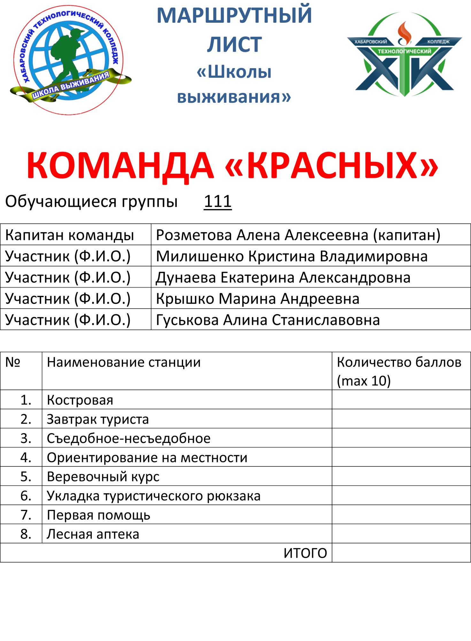
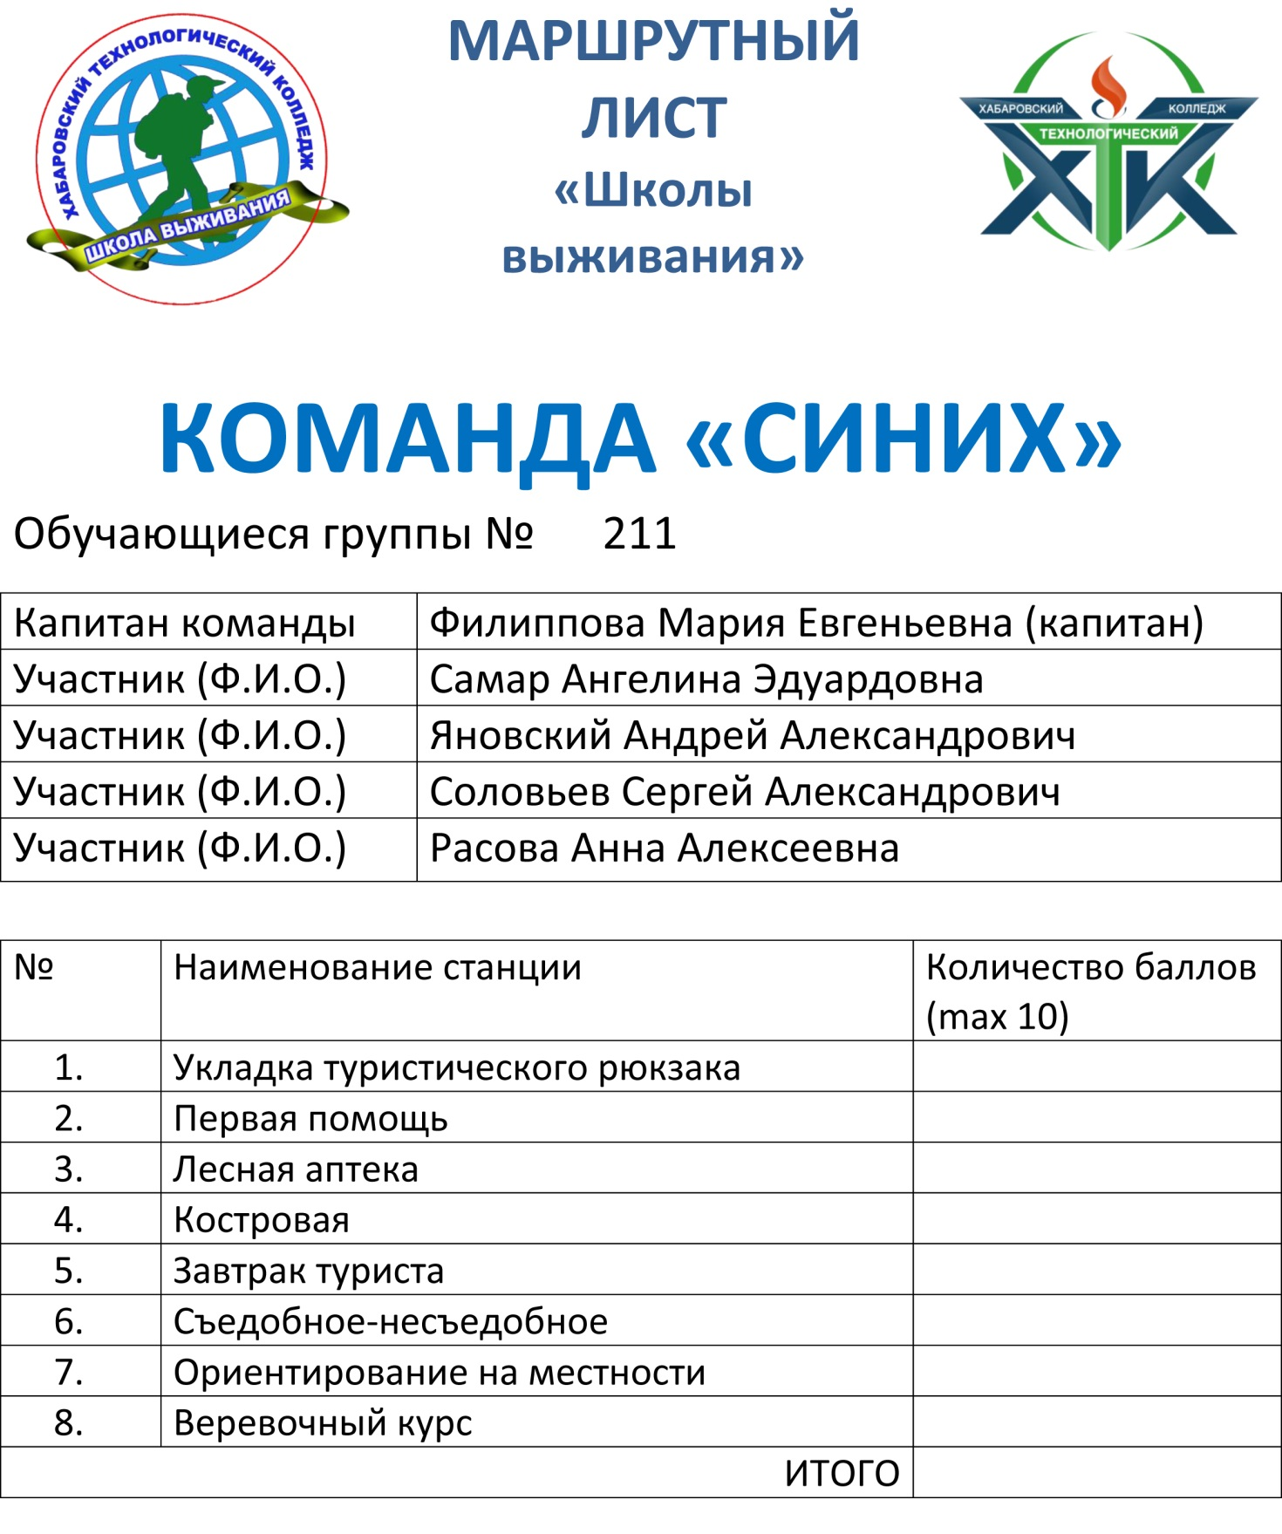

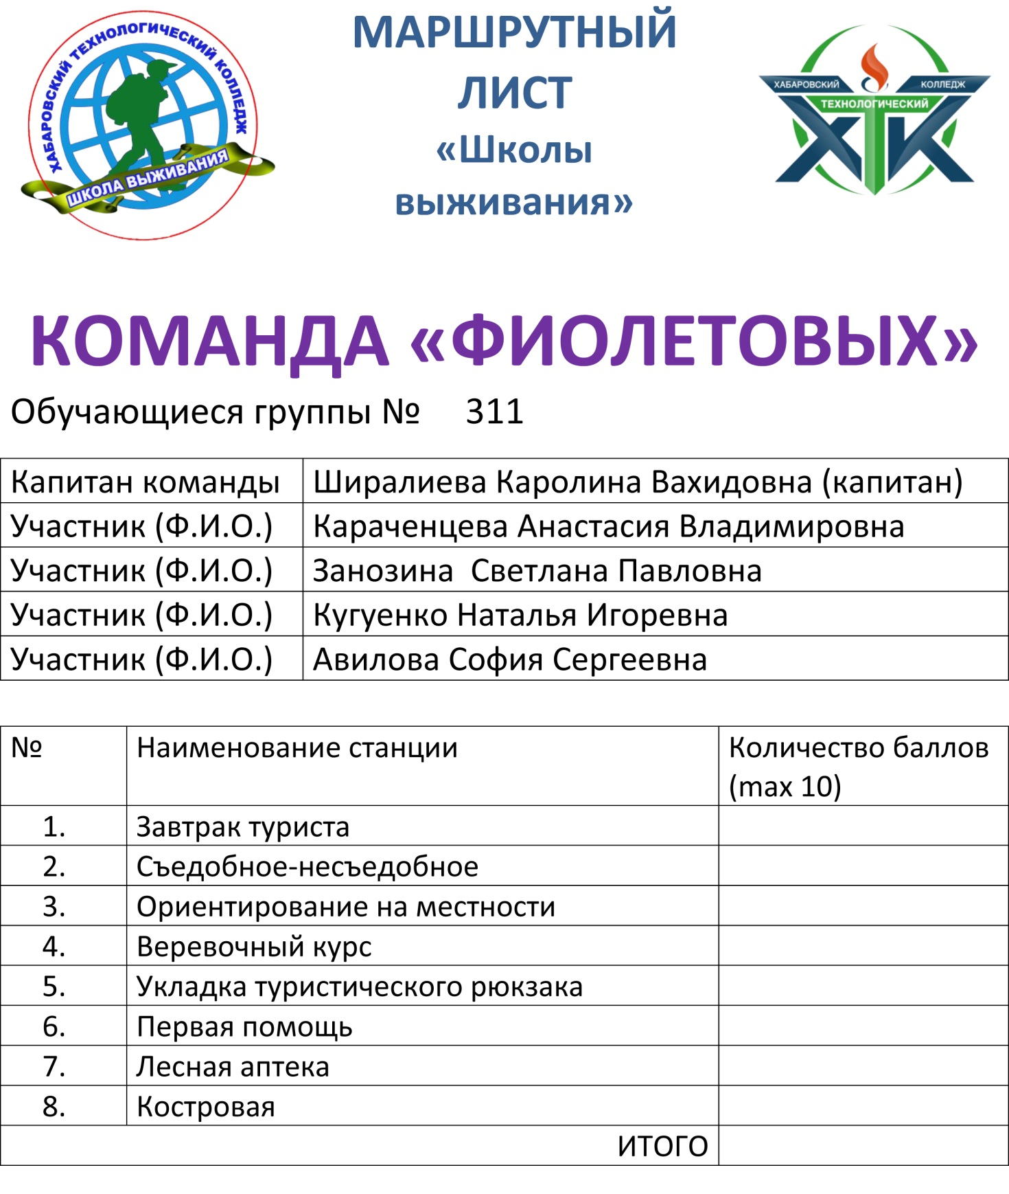

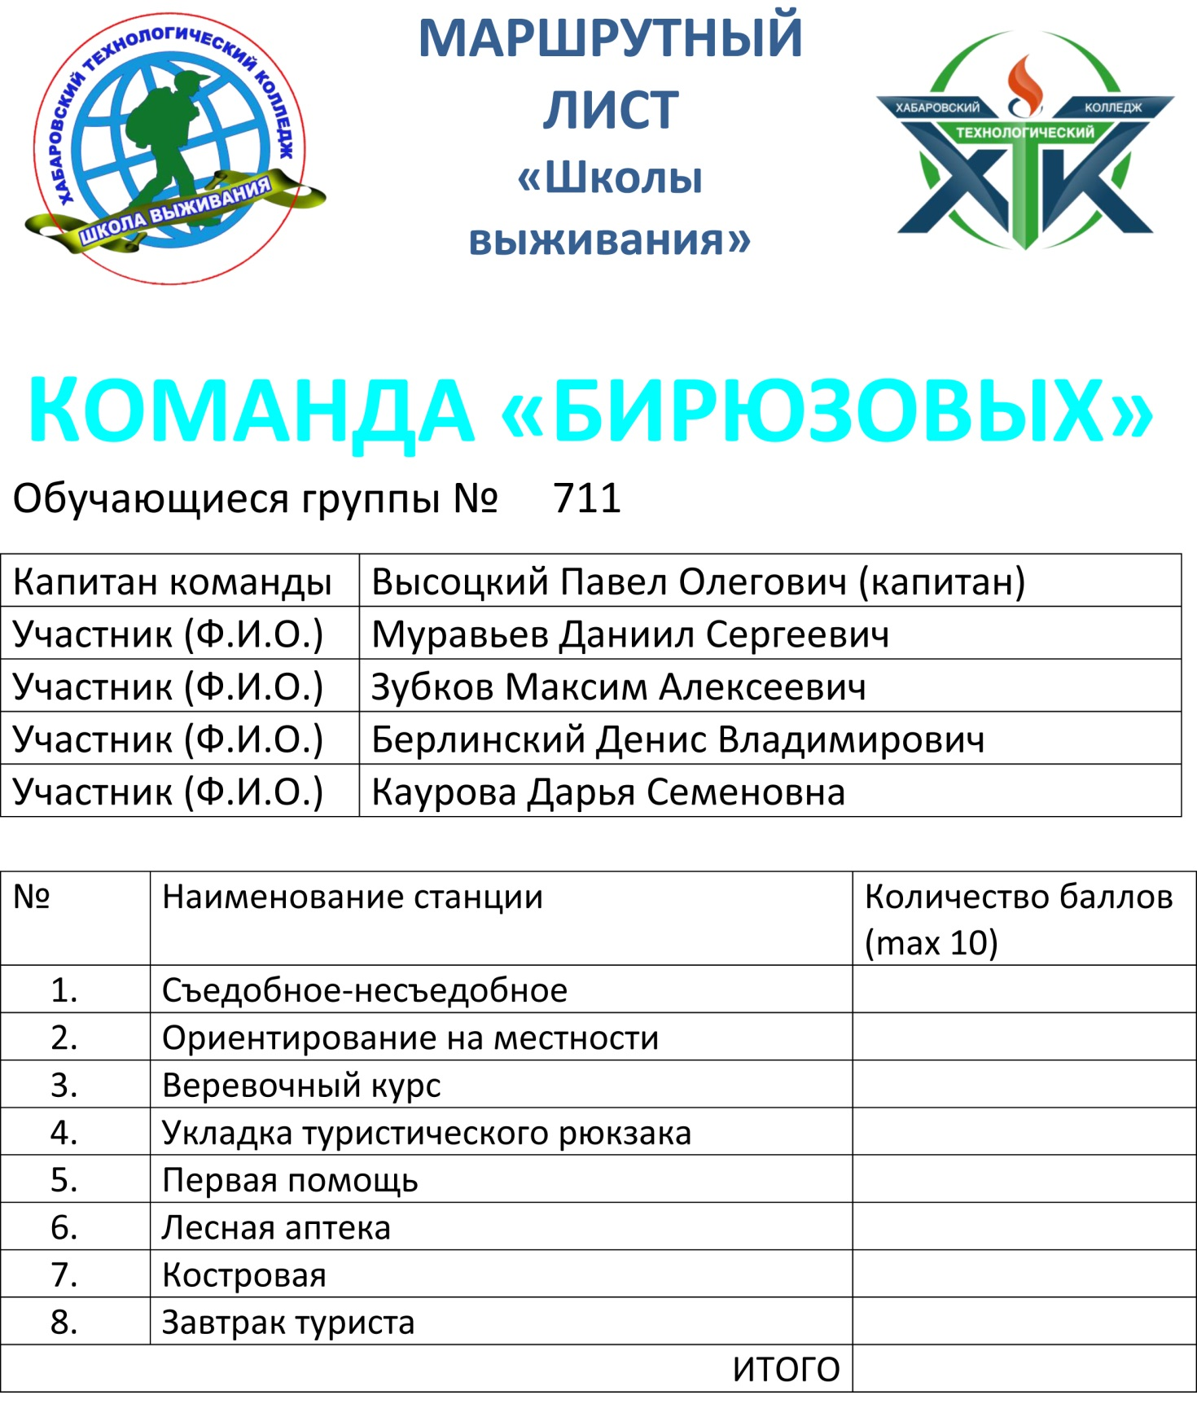

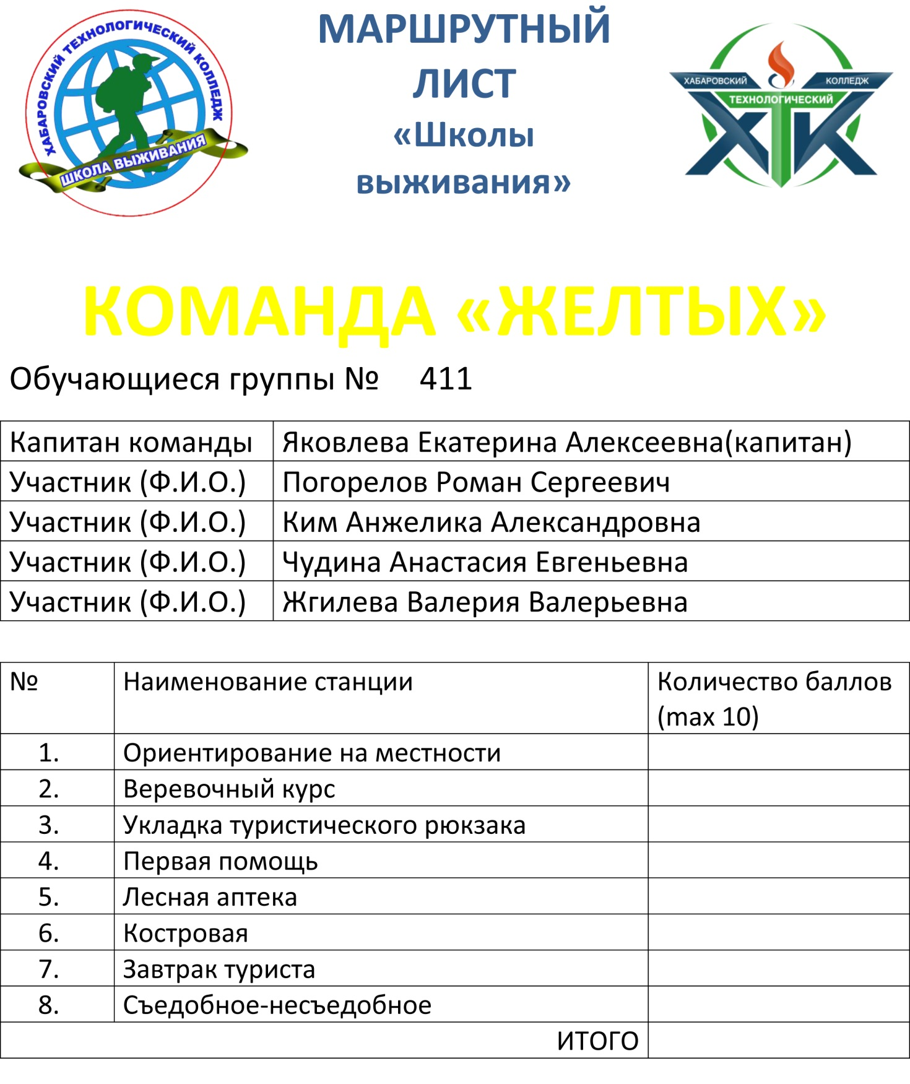

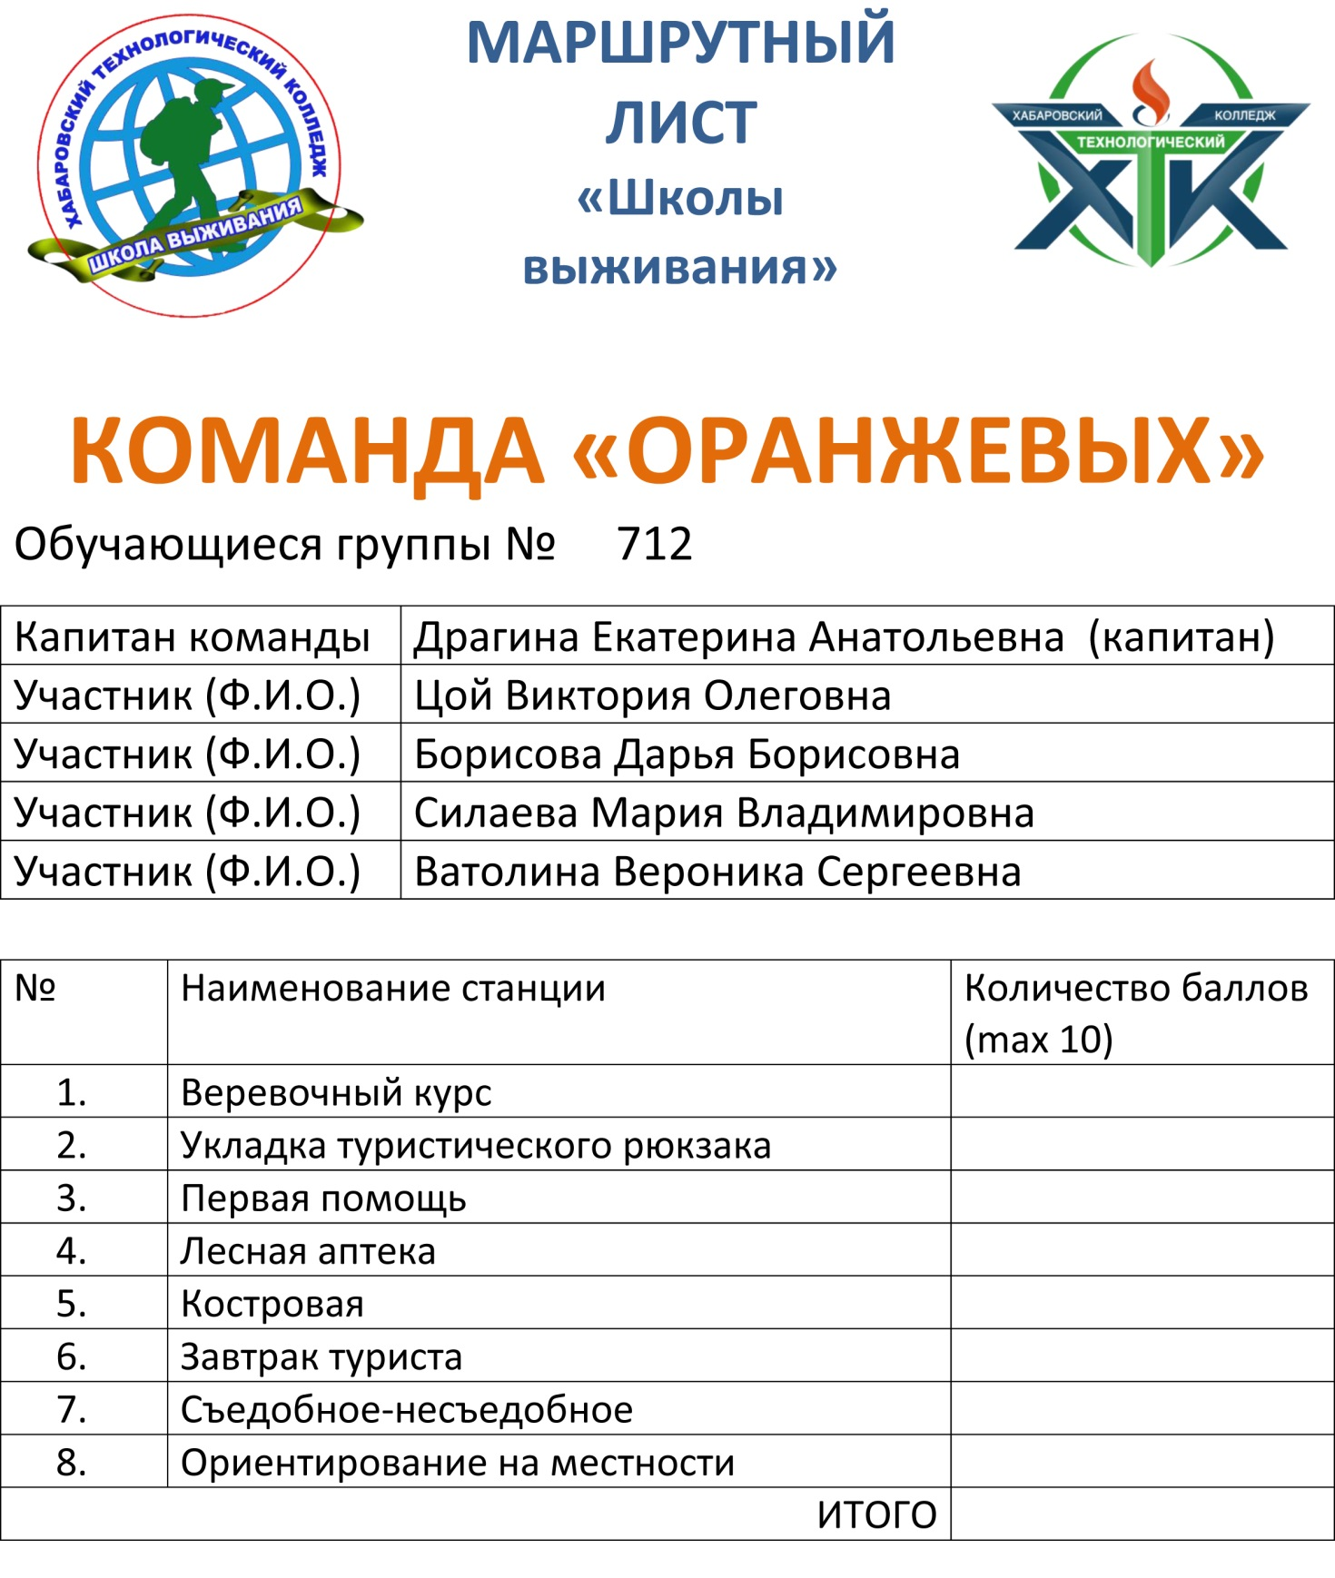

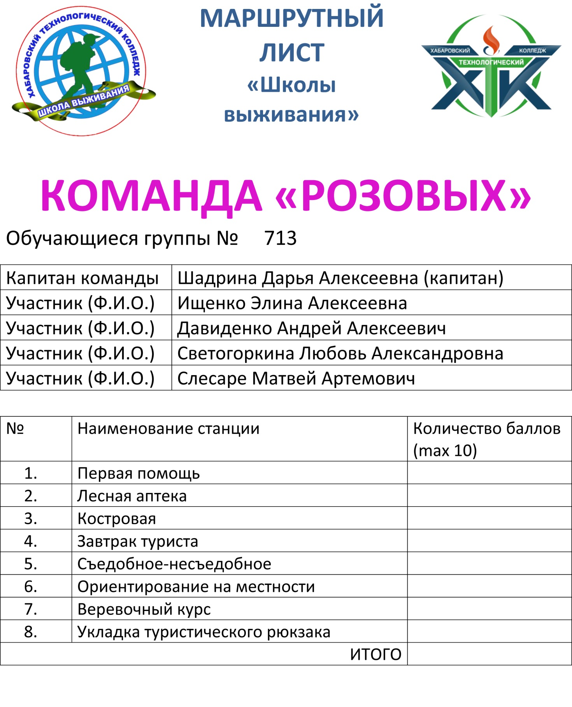

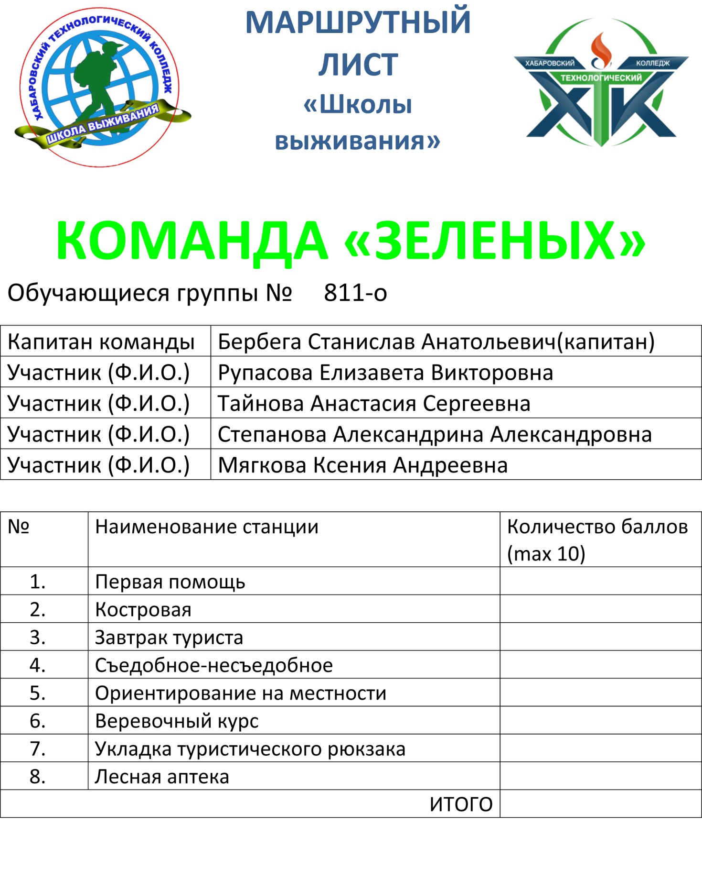

Приложение 5. Карта площадки
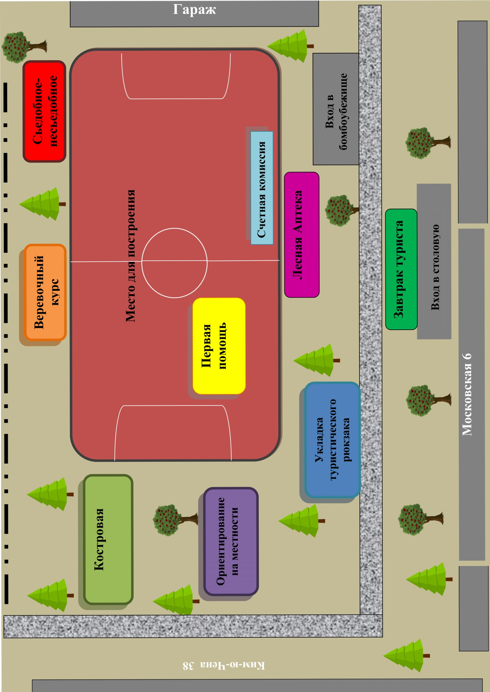
Приложение 6. Форма Заявки на участие в «Школе выживания»

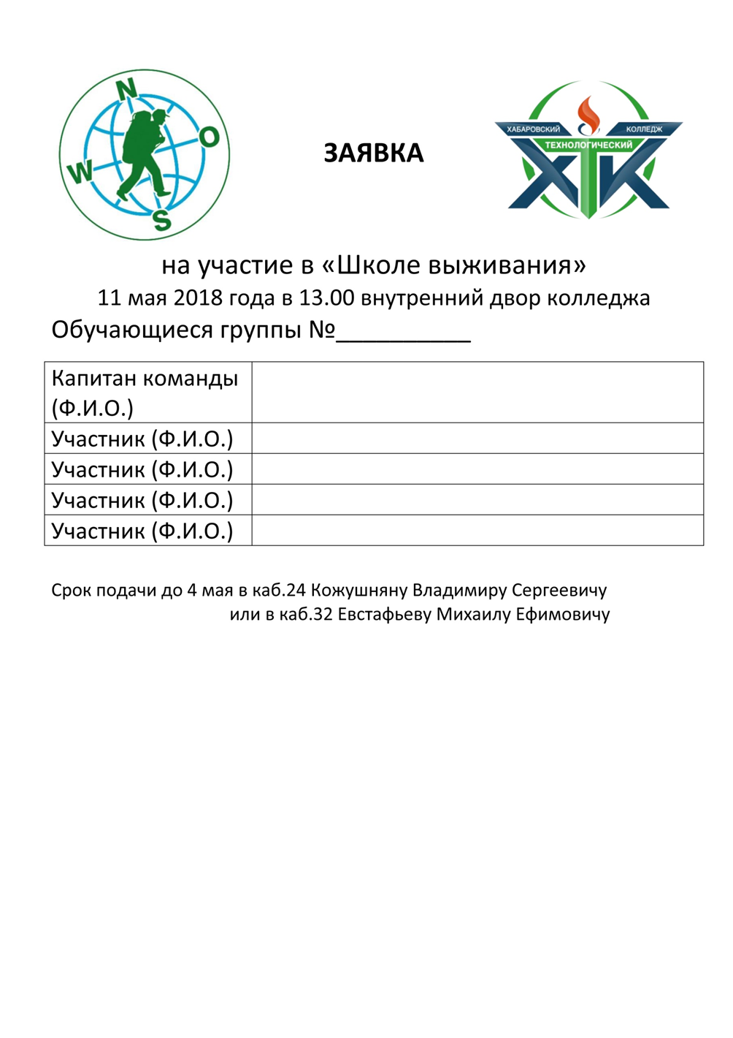

Приложение 7. Карта движения команд по станциям
Движение команд по станциям
Наименование станции | Красные | Фиолетовые | Бирюзовые | Желтые | Оранжевые | Синие | Розовые | Зелёные
Костровая | 1 | 8 | 7 | 6 | 5 | 4 | 3 | 2
Завтрак туриста | 2 | 1 | 8 | 7 | 6 | 5 | 4 | 3
Съедобное-несъедобное | 3 | 2 | 1 | 8 | 7 | 6 | 5 | 4
Ориентирование на местности | 4 | 3 | 2 | 1 | 8 | 7 | 6 | 5
Веревочный курс | 5 | 4 | 3 | 2 | 1 | 8 | 7 | 6
Укладка туристического рюкзака | 6 | 5 | 4 | 3 | 2 | 1 | 8 | 7
Первая помощь | 7 | 6 | 5 | 4 | 3 | 2 | 1 | 8
Лесная аптека | 8 | 7 | 6 | 5 | 4 | 3 | 2 | 1

Приложение 8. Наклейки для участников

Приложение 9. Образцы оценочных ведемостей
Оценочная ведомость

СТАНЦИЯ «КОСТРОВАЯ»

Очередность прихода команд | Команда | Оценка
1. | Красные
2. | Зеленые
3. | Розовые
4. | Синие
5. | Оранжевые
6. | Желтые
7. | Бирюзовые
8. | Фиолетовые

Главный эксперт_______________________________/М.Е.Евстафьев/
подпись

Оценочная ведомость

СТАНЦИЯ «ЗАВТРАК ТУРИСТА»

Очередность прихода команд | Команда | Оценка
1. | Фиолетовые
2. | Красные
3. | Зеленые
4. | Розовые
5. | Синие
6. | Оранжевые
7. | Желтые
8. | Бирюзовые

Главный эксперт_______________________________/Ю.В. Яровая/
подпись

Оценочная ведомость

СТАНЦИЯ «СЪЕДОБНОЕ –НЕСЪЕДОБНОЕ»

Очередность прихода команд | Команда | Оценка
1. | Бирюзовые
2. | Фиолетовые
3. | Красные
4. | Зеленые
5. | Розовые
6. | Синие
7. | Оранжевые
8. | Желтые

Главный эксперт_______________________________/М.Ю. Разувакина/
подпись

Оценочная ведомость

СТАНЦИЯ «ОРИЕНТИРОВАНИЕ НА МЕСТНОСТИ»

Очередность прихода команд | Команда | Оценка
1. | Желтые
2. | Бирюзовые
3. | Фиолетовые
4. | Красные
5. | Зеленые
6. | Розовые
7. | Синие
8. | Оранжевые

Главный эксперт_______________________________/В.С. Кожушнян/
подпись

Оценочная ведомость

СТАНЦИЯ «ВЕРЕВОЧНЫЙ КУРС»

Очередность прихода команд | Команда | Оценка
1. | Оранжевые
2. | Желтые
3. | Бирюзовые
4. | Фиолетовые
5. | Красные
6. | Зеленые
7. | Розовые
8. | Синие

Главный эксперт_______________________________/А.Л. Романов/
подпись

Оценочная ведомость

СТАНЦИЯ «УКЛАДКА ТУРИСТИЧЕСКОГО РЮКЗАКА»

Очередность прихода команд | Команда | Оценка
1. | Синие
2. | Оранжевые
3. | Желтые
4. | Бирюзовые
5. | Фиолетовые
6. | Красные
7. | Зеленые
8. | Розовые

Главный эксперт_______________________________/Н.Н. Мироненко/
подпись

Оценочная ведомость

СТАНЦИЯ «ПЕРВАЯ ПОМОЩЬ»

Очередность прихода команд | Команда | Оценка
1. | Розовые
2. | Синие
3. | Оранжевые
4. | Желтые
5. | Бирюзовые
6. | Фиолетовые
7. | Красные
8. | Зеленые

Главный эксперт_______________________________/В.И. Карпусенко/
подпись

Оценочная ведомость

СТАНЦИЯ «ЛЕСНАЯ АПТЕКА»

Очередность прихода команд | Команда | Оценка
1. | Зеленые
2. | Розовые
3. | Синие
4. | Оранжевые
5. | Желтые
6. | Бирюзовые
7. | Фиолетовые
8. | Красные

Главный эксперт_______________________________/Ким Им Сун/
подпись

Приложение 10. Образец сводной ведомости
СВОДНАЯ ВЕДОМОСТЬ
«Школы выживания»

Название команд | Состав команд | Костровая | Завтрак туриста |  | Съедобное -несъедобное | Ориентирование на местности | Веревочный курс | Укладка туристического рюкзака | Первая помощь |  | Лесная аптека | Общее количество баллов
КОМАНДА «КРАСНЫХ»  111 | - Розметова Алена Алексеевна (капитан)  - Милишенко Кристина Владимировна  - Дунаева Екатерина Алесандровна  - Крышко Марина Андреевна  - Гуськова Алина Станиславовна
КОМАНДА «СИНИХ»  211 | - Филиппова Мария Евгеньевна (капитан)  - Самар Ангелина Эдуардовна  - Яновский Андрей Александрович  - Соловьев Сергей Александрович  - Расова Анна Алексеевна
КОМАНДА «ФИОЛЕТОВЫХ» 311 | - Ширалиева Каролина Вахидовна (капитан)  - Караченцева Анастасия Владимировна  - Занозина Светлана Павловна  - Кугуенко Наталья Игоревна  - Авилова София Сергеевна
КОМАНДА «БИРЮЗОВЫХ» 711 | - Высоцкий Павел Олегович (капитан)  - Муравьев Даниил Сергеевич  - Зубков Максим Алексеевич  - Берлинский Денис Владимирович  - Каурова Дарья Семеновна
КОМАНДА «ЖЕЛТЫХ»  411 | - Яковлева Екатерина Алексеевна(капитан)  - Погорелов Роман Сергеевич  - Ким Анжелика Александровна  - Чудина Анастасия Евгеньевна  - Жгилева Валерия Валерьевна
КОМАНДА «ОРАНЖЕВЫХ» 712 | - Драгина Екатерина Анатольевна (капитан)  - Цой Виктория Олеговна  - Борисова Дарья Борисовна  - Силаева Мария Владимировна  - Ватолина Вероника Сергеевна
КОМАНДА «РОЗОВЫХ»  713 | - Шадрина Дарья Алексеевна (капитан)  - Ищенко Элина Алексеевна  - Давиденко Андрей Алексеевич  - Светогоркина Любовь Александровна  - Слесаре Матвей Артемович
КОМАНДА «ЗЕЛЕНЫХ»  811-о | - Бербега Станислав Анатольевич(капитан)  - Рупасова Елизавета Викторовна  - Тайнова Анастасия Сергеевна  - Степанова Александрина Александровна  - Мягкова Ксения Андреевна

Председатель счётной комиссии___________________________С.Н. Ильченко
Работник счётной комиссии_______________________________В.С. Кожушнян
Приложение 11. Образцы наградных документов
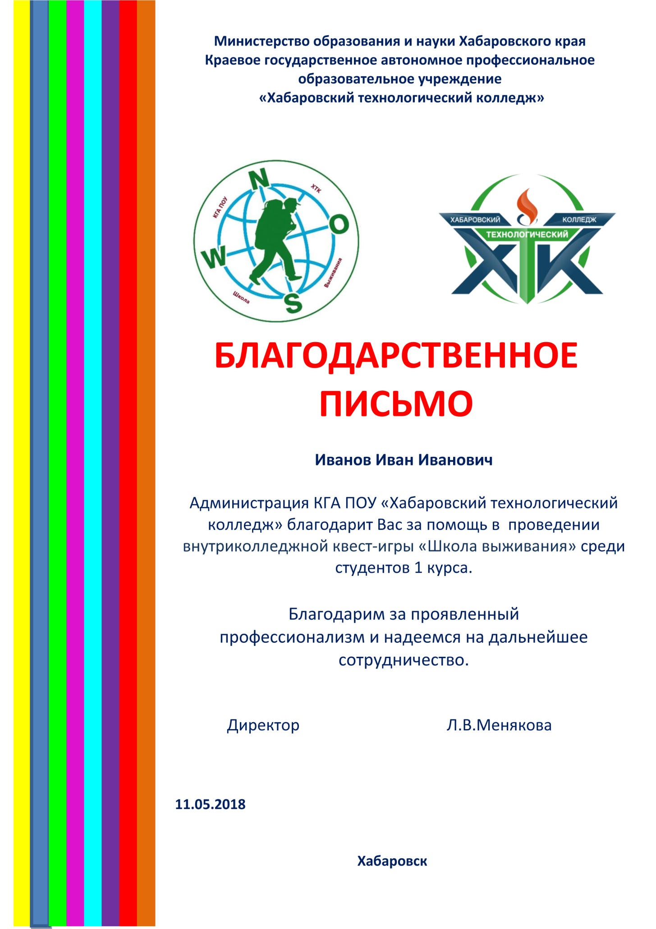

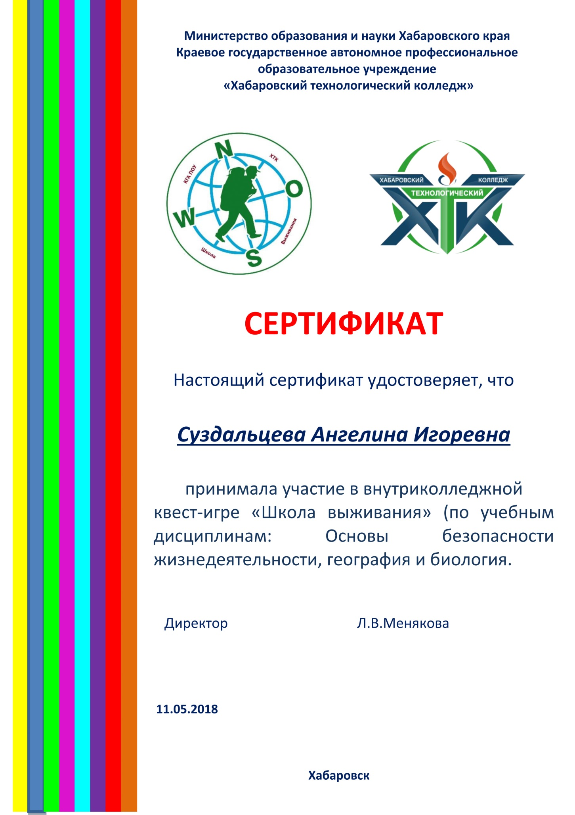

Приложение 12. Образец протокола мероприятия
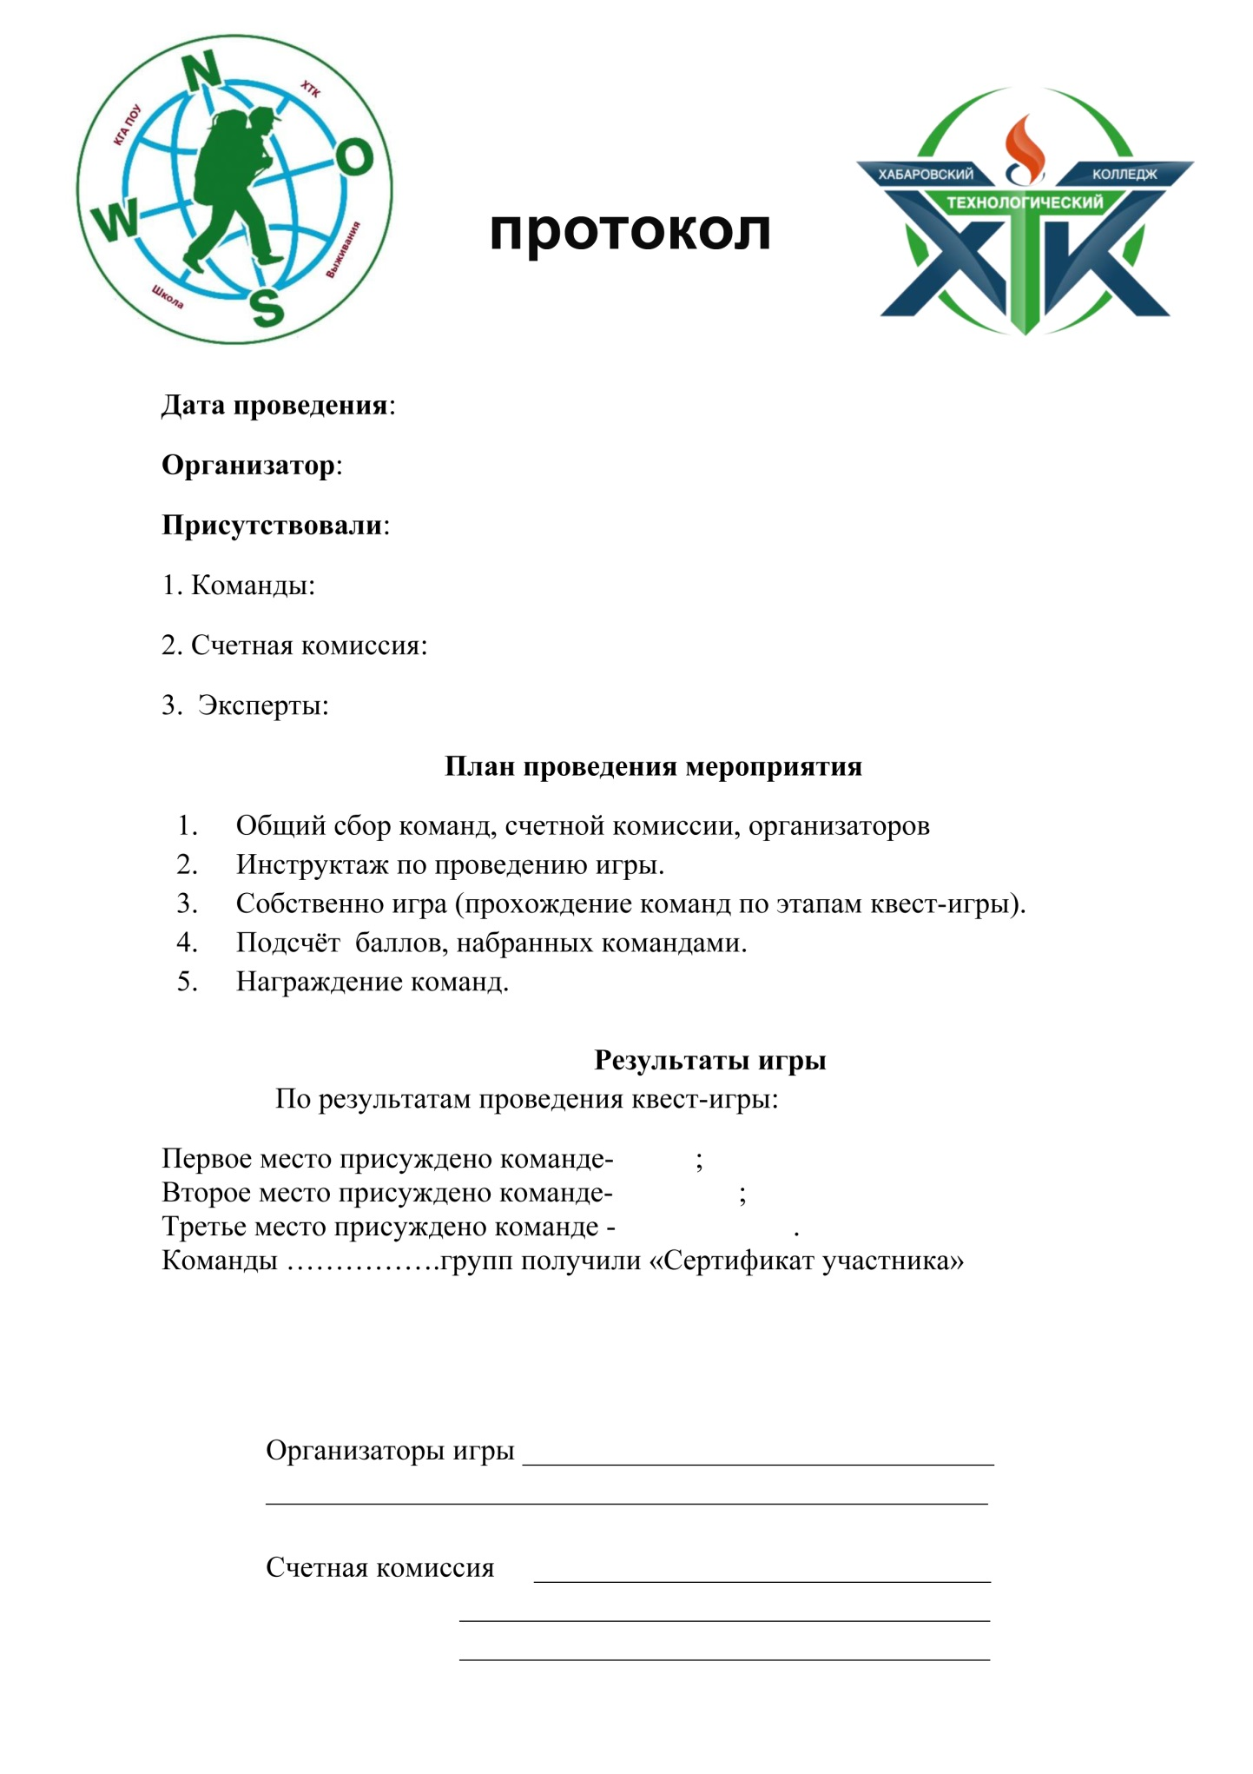

Краткий терминологический словарь
АНТРОПОЛОГИЯ — в самом широком, общефилософском значении представляет собой целостный взгляд на человеческую реальность с точки зрения определенной системы гуманитарного знания. В современном гуманитарном знании выделяют целый блок так называемых региональных (акцентных, аспектных) антропологий (религиозно-философская, психологическая, педагогическая), в которых понятие «человек» полагается в качестве основной мировоззренческой категории, составляющей основу антропологического принципа. В педагогике антропологический принцип наиболее полно был реализован нашим замечательным педагогом и философом К.Д. Ушинским в своем фундаментальном труде – «Человек как предмет воспитания. Опыт педагогической антропологии».
Антропология ОБРАЗОВАНИЯ – взгляд на образование с позиций становления в нем человеческой реальности во всей ее полноте, во всех ее духовно-душевно-телесных измерениях. Представляет собой единство мировоззренческих (ценностно-смысловых) и теоретико-методологических (инструментальных) оснований построения практики развивающего образования как практики становления полного, всего человека; человека – как субъекта собственной жизни, как личности во встрече с Другими, как индивидуальности перед лицом Абсолютного Смысла бытия, перед Богом.
Антропология ПСИХОЛОГО-ПЕДАГОГИЧЕСКАЯ – комплексное знание о закономерностях становления собственно человеческого в человеке в пределах его онтогенеза и практики культивирования в образовательных процессах субъектных способностей человека. Ядро психолого-педагогической антропологии составляют знания психологии человека как учения о субъективной реальности, психологии развития человека как учения о развитии субъективной реальности на этапах онтогенеза и психологии образования человека как учения о становлении субъективной реальности человека в образовательных процессах.
АНТРОПОПРАКТИКА – гуманитарная практика, ставящая задачи культивирования фундаментальных способностей человека. Образование как антропопрактика – это выращивание и формирование в образовательных процессах человека во всей полноте его человеческих проявлений. Суть антропопрактики составляет осознанное и целенаправленное проектирование таких жизненных ситуаций (в том числе и образовательных), в которых становится возможным и подлинно личностное самоопределение, и обретение субъектности в деятельности, в общественной жизни, в культуре и в собственной жизни.
АНТРОПОТЕХНИКИ — способы работы с субъективной реальностью, основанные на теоретико-мировоззренческих представлениях о сущности человека и включающие практические действия по их реализации в антропопрактике.
ВЗРОСЛЕНИЕ – процесс образования как становления жизнеспособного человека в интервале его жизни; вбирает в себя становление многообразных телесно-органических, нейрофизиологических, психофизиологических и собственно психологических структур и функций человека.
ВОСПИТАНИЕ – процесс передачи-усвоения культуры общения, ценностей и норм взаимоотношений в человеческом обществе, в котором происходит освоение духовно-нравственных ценностей человеческой жизни, становление его личности и индивидуальности. Основной смысл воспитания – становление в каждом воспитаннике отношения к другому человеку как к самоценности.
ВЫРАЩИВАНИЕ (ВЗРАЩИВАНИЕ) – образовательный процесс, обеспечивающий становление жизнеспособного индивида, решение задач взросления человека педагогическими средствами. Выращивание включает в себя деятельность взрослых по уходу, заботе, взращиванию физически и психологически здоровых детей, подростков, юношей и девушек. Основная роль в процессе выращивания жизнеспособного человека принадлежит родителям и воспитателям детских дошкольных учреждений.
ДЕЯТЕЛЬНОСТЬ – всеобщий способ отношения сообщества людей к условиям своей жизни (вне своей конкретной результативности), всеобщая форма практики во всей ее культурно-исторической развертке как практикование самого бытия человека, деятельное преображение человеческой реальности, превращение ее в действительность.
Деятельность УЧЕБНАЯ — ведущая деятельность в подростковом возрасте и молодости человека. Основным содержанием учебной деятельности являются всеобщие способы мышления и теоретические формы сознания. Цель учебной деятельности – обретение средств саморазвития. Наибольший вклад в создание теории учебной деятельности внесли В.В. Давыдов и Д.Б. Эльконин.
ЗНАНИЯ, УМЕНИЯ, НАВЫКИ – результаты знаниево-ремесленного типа образования; знания – элементы сознания человека, позволяющие ему адекватно ориентироваться в смысловом и физическом пространстве, умения – способность человека выполнять определенные (в том числе профессиональные) действия, навыки – устойчивые стереотипы поведения человека, позволяющие ему с минимальными усилиями выполнять определенные типы действий (теоретические и практические задания).
КОМПЕТЕНТНОСТЬ – владение, обладание человеком (учеником, профессионалом) соответствующей компетенцией, включающее его личностное отношение к ней и предмету деятельности. Компетентный человек проявляет осведомленность в конкретном вопросе и успешность действия в определенной ситуации.
КОМПЕТЕНЦИЯ – интегральное субъективное образование, одновременно включающее в себя когнитивный, профессионально-деятельностный, мотивационный, этический, социальный компоненты. Образовательная компетенция – заранее заданное социальное требование (норма) к образовательной подготовке, выраженное в конкретной совокупности взаимосвязанных ориентаций, знаний, умений, навыков, реального опыта деятельности ученика по отношению к определенному кругу объектов действительности, необходимых для осуществления личностно и социально значимой продуктивной деятельности.
КРИЗИС (от греч. krisis – поворотный пункт, исход, суд, решение) – резкий, крутой перелом в течение какого-либо процесса, меняющий его форму, направление, механизм реализации.
Кризис ОБРАЗОВАТЕЛЬНЫЙ – кризис адаптации к новым условиям образовательной среды. Проблемы адаптации возникают в ситуации перехода из одной образовательной среды в другую, в частности при переходе от дошкольной к школьной ступени образования, при входе в систему профессионального образования. Кризис перехода в развитии и образовании, по сути, нормален и имеет глубочайший антропологический смысл именно в логике прогрессирующего развития субъектности в собственной деятельности, личности во взаимоотношениях с другими, уникальной индивидуальности перед лицом абсолютного Бытия.
МЫСЛЕДЕЯТЕЛЬНОСТЬ – понятие, обозначающее целостность средств, способов, техник одновременно мыслительной и практической работы. В методологии мыследеятельность – это плоскость умных действий, принадлежащих одновременно мышлению и практике. В мыследеятельностном подходе к образованию речь идет о формировании общих способностей мышления и деятельности, которые и полагаются в качестве главного образовательного результата. Важнейшей характеристикой данного подхода становится выработка его особой направленности на деятельность субъекта в целом.
НАУЧЕНИЕ — процесс усвоения той стороны социокультурного опыта, которая связана с выработкой у каждого индивида умения приобретать необходимые знания, новый опыт, обобщенные способы действий. Процесс научения отличается своей направленностью на внутренние, идеальные средства и способы преобразующего отношения с окружающим миром. Результатом процесса научения как естественного процесса обретения опыта выступает владение общими способами познавательной деятельности. В процессе научения приобретается желание и умение учиться, потребность в самосовершенствовании, в самообразовании.
ОБРАЗОВАНИЕ – одна из форм общественной практики, имеющая два стратегических ориентира: на личность (ее духовное становление и развитие базовых способностей) и на общество (его устойчивое развитие и способность к инновационным преобразованиям). В современном обществе отчетливо выявляются три образа образования или три его фундаментальных интерпретации: 1) образование как сфера общества, самостоятельная форма общественной практики (система деятельностей, структур организации и механизмов управления), особая социальная инфраструктура, пронизывающая другие социальные сферы; 2) образование как универсальный способ трансляции культурно-исторического опыта, дар одного поколения другому; общий механизм социального наследования; 3) образование как всеобщая культурно-историческая форма становления и развития сущностных сил человека, обретения им образа человеческого во времени истории и в пространстве культуры.
Образование ДОПОЛНИТЕЛЬНОЕ — институты образования, дополнительные к основному образованию и достраивающие его до полного образования, формирующего полноту и целостность человеческой реальности. Дополнительное образование следует отличать от форм внешкольной или внеклассной работы, решающих узкоспециализированные задачи (допрофессиональной подготовки, организации досуга школьников и т. п.); в дополнительном образовании речь идет о системе восполняющего образования.
Образование ИННОВАЦИОННОЕ – образование, отличное от существующей практики, направленное на ее преобразование либо на порождение принципиально новой практики. В настоящий момент главный акцент научных исследований и комплексных инновационных разработок связан с кардинальным решением проблем модернизации содержания и структуры образования, его управления, нового профессионализма современного педагога. Здесь важно, чтобы результаты исследовательской работы становились научным основанием для грамотно выстроенных и реализуемых образовательных проектов, а результаты проектных разработок оказывались источником новых научных идей и новых направлений исследования.
Образование и ПСИХОДИАГНОСТИКА – проблема оценки развивающего эффекта образовательных программ; включает задачи построения целостной и надежной системы контроля за ходом развития ребенка в образовательном пространстве, разработки диагностической системы сравнительной оценки развивающего эффекта различных практик обучения и воспитания, предварительной экспертизы инновационных практик обучения и воспитания.
Образование и РАЗВИТИЕ — центральная проблема психологии образования, фиксирующая реальность взаимозависимости целенаправленных внешних («искусственных») воздействий и спонтанных органических изменений в становлении психологических структур и способностей человека. Перспективное разрешение реального противоречия образования и развития возможно лишь в понятийном поле такой синтетической категории, как развивающее образование. Здесь удерживаются и все смыслы процессов развития (по сущности природы, по сущности социума, по сущности человека) и соответствующее представление о полном образовании – основном и восполняющем (дополнительном, укладном, специальном).
Образование РАЗВИВАЮЩЕЕ – теория и практика становления в образовательных процессах способности к саморазвитию и самообразованию. Саморазвитие – это цель и ценность антропологически ориентированного, подлинно развивающего образования. Подлинно развивающим образованием может считаться то и только то, которое реализует цель и ценность саморазвития.
ОБРАЗОВАНИЕМ УПРАВЛЕНИЕ — особая функция образования, направленная на внутреннее обустройство, на обеспечение собственной жизнедеятельности (функционирование и развитие) в соответствии, во-первых, с образовательной идеологией своего времени, требованиями педагогической науки, запросами образовательной практики и, во-вторых, – с внутренней логикой и закономерностями развития самой системы образования. Управление образованием – отдельная деятельность субъектов образования или деятельность по регуляции процессов и деятельностей в образовании.
ОБРАЗОВАНИЯ ИНСТИТУТЫ – службы и центры (психологические, методические, экспертные, консалтинговые и т. п.), обслуживающие образовательные учреждения. Особенность институтов образования состоит в том, что составляющие их службы и центры ставят во главу угла интересы образующегося; они и создаются для достижения главной цели образования – повышения его качества во всех образовательных институтах: в детских садах, общеобразовательных школах, колледжах и техникумах, вузах, институтах повышения квалификации и максимального развивающего эффекта образовательных программ институтов.
Образования ПРЕЕМСТВЕННОСТЬ – характеристика образования, связанная с обеспечением оптимальности перехода индивида с одной ступени образования на другую и нормальности, а главное – полноценности, его развития – как на переходе, так и в границах конкретной ступени. С этой же проблемой обычно тесно увязывается и вопрос о непрерывности – как образования, так и развития человека в течение всей его жизни. Подлинный смысл проблемного поля «преемственности и непрерывности» связан со сложнейшей задачей одновременного сопряжения и десинхронизации двух реальностей: с одной стороны, непрерывности образования, его этапности, с другой – принципиальной дискретности развития, его эстафетности.
Образования ПРОЦЕСС – процесс прижизненного приобретения человеком спонтанного субъектного опыта; способы поведения, содержание культуры, формы мышления и сознания, нормы общения могут осваиваться индивидом спонтанно, естественно в процессе совместной жизни, общения и взаимодействия со взрослыми, через язык и речь, посредством предметного контекста жизнедеятельности и т. п. Выделяют четыре формы процесса образования – взросление, научение, социализация, инкультурация, каждая из которых существует как вполне определенная и относительно независимая от других форма человеческой жизнедеятельности.
Образования СТУПЕНЬ – характеристика образования, заданная необходимостью обеспечения поступательного развития человека; выделяют отроческую, подростковую, юношескую, взрослую ступени образования со своими специфическими задачами развития человека в пространстве образования. Ступень образования отличают от уровня образования (начальная, основная, старшая, высшая школы) со своими формами институализации и вида образования (общеобразовательное, гимназическое, лицейское, кадетское, профессиональное и др.) в рамках определенного типа – среднего общего образования.
Образовательная ПОЛИТИКА И ПОЛИТИКА В ОБРАЗОВАНИИ – деятельность субъектов образования, общественных институтов и властных структур по определению общенациональной системы социальных приоритетов в образовании и целенаправленной деятельности по их претворению в жизнь. Политика в образовании решает «внешние» по отношению к образованию – политические, социально-экономические и социокультурные – задачи, обеспечивает проектирование, выстраивание и развитие системы образования как социальной практики в соответствии с потребностями и общей логикой общественного развития, с его новыми задачами и тенденциями. Образовательная политика осуществляет функцию самоопределения образования среди других общественных практик.
Образовательная ПРАКТИКА – образование, понимаемое как антропопрактика, реализуемая образовательными программами различного уровня и типа.
Образовательная ПРОГРАММА представляет собой описание содержания и специфики организации образовательного процесса и педагогической деятельности на ступени образования. Основанием образовательной программы являются две составляющие – психологическая и педагогическая. Психологическая составляющая дает описание возрастно-нормативной модели развития детей на определенной ступени образования. Педагогическая составляющая представляет собой модель возрастно-ориентированной системы педагогической деятельности. Каждая образовательная программа представляет собой систему действий педагога и образовательных смыслов его действий, сопряженных с действиями учащегося и с его индивидуальными смыслами.
Образовательная СИТУАЦИЯ – точка пересечения образовательного процесса и педагогической деятельности: каждому типу образовательной ситуации соответствуют свои программы действий ребенка и взрослого, проявляющиеся в той или иной позиции. Образовательная ситуация соотносима с ситуацией развития.
Образовательная СРЕДА — социокультурное содержание образования; центрирует в себе цели и смыслы организации образования в конкретной социокультурной ситуации, определяет вектор и состав становящихся в образовании способностей и качеств человека, развивающий потенциал образования. Развивающий потенциал образовательной среды характеризуется двумя показателями: насыщенностью (ресурсный потенциал) и ее структурированностью (способом организации). Само возникновение и существование образовательной среды обусловлено самими субъектами образования – и как живыми носителями предметного содержания культуры, и как персонификаторами данного содержания образования. И связь здесь прямая: чем больше субъектов образования, тем более богатой, насыщенной, более плотной и многообразной становится образовательная среда. Насыщенность образовательной среды возрастает с привлечением социальных партнеров в образование.
Образовательная СФЕРА – одна из проекций образования; образование как общественная сфера может быть представлено как образовательное пространство, включающее три взаимосвязанные предметные проекции — образовательные среды, образовательные институты, образовательные процессы – и два механизма обеспечения его жизнедеятельности: образовательную политику и управление образованием.
Образовательная ТЕХНОЛОГИЯ – вид гуманитарной технологии; направлена на производство (и воспроизводство) собственно человеческого в человеке: его смыслов, ценностей, позиций, в том числе деятельностных и профессиональных. Данная технология есть всеобщее средство становления в нашей русско-европейской культуре такой родовой способности человека, как субъектность и в его собственной жизни, и в его собственной деятельности. Формирование самобытности человека есть предельный результат реализации образовательной технологии. Поскольку она изначально предполагает наличие особым образом организованной образовательной общности, то гуманитарная технология, оформляющая ее, предшествует и «сопровождает» образовательную технологию в течение всего ее жизненного цикла, создает для нее фундаментальные условия.
Образовательное ЗНАНИЕ – новый тип рационального знания, синтезированного и целостного, предметной областью которого выступает образование во всех его фундаментальных интерпретациях. Основу образовательного знания составляет комплексное знание об образовании как всеобщей культурно-исторической форме становления и развития сущностных сил человека, обретения им образа человеческого во времени истории и в пространстве культуры. Отличительными чертами образовательного знания являются его многоаспектность, интегральность (целостность), практичность, опора на педагогический опыт. В самом общем, содержательном смысле образовательное знание – это синтезированная совокупность религиозно-философских принципов, гуманитарных знаний, педагогического опыта, призванных преодолеть рассогласование и разнородность двух типов производств: «производства» культурного человека в образовании и «производства» знания о строении и базовых процессах самого образования. Становление такой системы предполагает соотнесение и синтез многих знаний и ценностей различного статуса и модальности – научных и жизненно-практических, духовных и политических, этических и эстетических.
Образовательное ОБЩЕСТВО – общество, в котором само образование становится личностно значимым, а образованность – общественной ценностью и национальным достоянием. В таком обществе образование выполняет историческую миссию: обеспечивает целостность общественной жизни различных групп населения, целостность духовно-душевной жизни личности, целостность и жизнеспособность различных общностей людей и в первую очередь детско-взрослой и учебно-профессиональной общностей.
Образовательный ИНСТИТУТ – это институт образования человека как соорганизованная система деятельностей субъектов образования; образовательные институты нормативно закрепляют и организуют содержание образовательной среды. В составе образовательного института содержание образования выступает как вполне определенная культурная модель образовательного института, как нормативно закрепленная структура совместной деятельности субъектов образования. Образовательные институты в многообразии их организационных форм реализуют образовательные программы, адекватные определенной ступени образования.
Образовательный ПРОЦЕСС — содержание и конкретные способы деятельности субъектов образования; характер образовательных процессов задается типом институтов и образовательных сред. Образовательный процесс целенаправленно ориентирован и организован, предполагает вполне определенные способы достижения целей. Образовательный процесс как специально организованный осуществляется в том случае, если образцы культуры не представлены в формах натуральной жизни индивида и поэтому не могут быть освоены в естественной форме.
Образовательный РЕСУРС – характеристика развивающего потенциала социокультурной среды; чем большее число содержательных фрагментов культурной деятельности (наука и искусство, театр и киностудия, экологическая экспедиция и производительный труд) будет преобразовано в содержание образования, тем выше ее образовательный ресурс. Создание образовательного ресурса должно выступить особой и во многом нетрадиционной педагогической задачей – превращение наличного социокультурного содержания в средство и содержание образования, т. е. в собственно образовательную среду. При этом по самой сути ресурса его формирование, обогащение и распределение является прежде всего предметом организационно-управленческой деятельности.
ОБУЧЕНИЕ – целеориентированный образовательный процесс передачи-освоения культуры учения (научения), приобщения учащихся к всеобщим способам деятельности, освоения теоретических понятий и идеальных способов действия, знаний и умений. В процессе обучения школьник научается мыслить, становится субъектом собственной учебной деятельности (приобретает потребность и способность учиться), наращивает основной жизненный и профессиональный опыт.
ОБЩНОСТЬ – устойчивая и всегда определенная система связей и отношений между людьми, имеющая единые ценностно-смысловые основания и конкретные целевые ориентиры.
Общность СО-БЫТИЙНАЯ – предельный объект развития (в рамках психологии развития). Co-бытие есть объект развития, то, что развивается и результатом развития чего оказывается та или иная форма субъективности. Сам ход развития в онтогенезе в таком понимании состоит в возникновении, преобразовании и смене одних форм совместности (единства, со-бытия) другими формами – более сложными и более высокого уровня развития.
ПЕДАГОГИКА – теория обучения и воспитания и технология педагогической деятельности; традиционно педагогика имеет дело лишь с начальным периодом жизни человека (от рождения до 15–17 лет).
ПЕДАГОГИКА РАЗВИТИЯ – в развивающем, личностно ориентированном образовании имеет статус технологической оснастки со своим учением о ней. Педагогика развития – это нормативная наука (наука о должном) и профессиональная деятельность, реализующая цели и ценности развивающего образования.
ПЕДАГОГИЧЕСКАЯ ДЕЯТЕЛЬНОСТЬ – профессиональная деятельность в образовательных институтах. Педагогическая деятельность в современном образовании претерпевает существенные изменения; происходит ее переориентация с предметно-знаниевой на личностную парадигму, при которой ее целью становится формирование у школьников опыта ориентировки не только в сфере предметных знаний и явлений, но и в собственной жизненной сфере в области самоорганизации своей личности.
Педагогическая деятельность ВОЗРАСТНО-ОРИЕНТИРОВАННАЯ – деятельность педагогов, отвечающая целям развития образующихся на данной ступени образования и включающая условия и средства их достижения.
ПОЗИЦИЯ – целостная характеристика поведения человека, свободно и ответственно определившего свое мировоззрение, принципы и поступки во взаимоотношениях с другими. Позиция – личностный способ реализации базовых целей и ценностей человека в социально-профессиональном пространстве. Различают тотальную – личностную – позицию (возникает и существует во всяких человеческих общностях), и ее частную проекцию – профессионально-деятельностную (возникает и существует только в профессиональном сообществе).
Позиция ПЕДАГОГИЧЕСКАЯ – уникальная и единственная в своем роде культурная позиция: она одновременно и личностная (выявляется во всякой встрече взрослого и ребенка), и профессиональная, культурно-деятельностная позиция (необходима для создания условий достижения целей образования). Педагог нигде и никогда не встречается с ребенком как с «объектом»: в личностной позиции он всегда встречается с другим человеком, в собственно профессиональной – с условиями его становления и развития.
Позиция педагогическая БАЗОВАЯ – понятие антропологии образования; обозначает начальные и необходимые условия полноценного, гармоничного развития ребенка. Базовые педагогические позиции – ядерные, не сводимые друг к другу; они составляют практически всю материю совместной жизни детей и взрослых, хотя в реальной жизни в чистом виде встречаются редко. Выделяют четыре базовых педагогических позиции взрослого в детско-взрослой общности: Родителя, Мудреца, Умельца и Учителя. Родитель передает ребенку культуру семейной жизни, семейных ценностей и традиций. Мудрец передает воспитаннику социальные нормы и традиции, духовные ценности человеческой жизни. Умелец (Мастер) – носитель культурных и профессиональных знаний, умений, навыков и традиций корпоративной культуры. Учитель передает культуру учения, способы действий с теоретическими понятиями и идеальной действительностью, художественные ценности и традиции.
Педагогическая ПСИХОЛОГИЯ – отрасль психологической науки, изучающая закономерности усвоения индивидом социального опыта в условиях учебно-воспитательной деятельности. В структуре педагогической психологии традиционно выделяют разделы психологии обучения, психологии воспитания, психологии учителя. Традиционная педагогическая психология ориентирована на психологическое обоснование и совершенствование сложившейся системы обучения и воспитания. Основные усилия педагогических психологов направлены на исследование проблем психологии обучения, на раскрытие закономерностей усвоения школьниками различных видов социального опыта, т. е. на изучение того, как этот опыт становится достоянием индивида. Признанные теории отечественной педагогической психологии – это теории обучения.
ПЕДАГОГИЧЕСКИЙ ПРОФЕССИОНАЛИЗМ – характеристика высокого мастерства в педагогической деятельности. Педагог как профессионал, кроме владения знаниями по предмету деятельности и профессиональными способностями, всегда принадлежит к профессиональному сообществу, удерживает в сознании сферу профессиональной деятельности, умеет формировать коммуникации и соотноситься с деятельностью других профессионалов данной сферы. Способности профессионала включают в себя рефлексию и позиционность. Наличие этих способностей позволяет профессионалу реализовать собственную деятельность в исходных условиях, заниматься ее проектированием и изменением. Педагог-профессионал способен выявлять способы мышления, которые стоят за различными системами знаний, создавать принципиально новое содержание образования, самоопределяться в профессионально значимых ситуациях, строить программы самообразования, вести поиск и отработку новых образовательных технологий. Профессионал – это целостный субъект, активный, свободный и ответственный в проектировании, осуществлении и творческом преобразовании собственной деятельности. Профессионал удерживает культурно-историчес кий контекст профессионального труда. В подлинном Профессионале органично соединяются Личность и Мастер.
ПСИХОЛОГИЯ ОБРАЗОВАНИЯ — система знаний как составляющая психолого-педагогической антропологии (антропологии образования); разрабатывает проблемы последовательного развития и смены позиций субъектов образования, а также конституирующих их общностей на основных этапах социализации и взросления человека, индивидуальных траекторий самообразования и саморазвития человека. По сути, психология образования определяет фундаментальные психологические основы непрерывного образования.
РАЗВИТИЕ – категория европейской культуры как универсальное свойство мира и сознания, проявляющееся в необратимом, направленном и закономерном их изменении; всеобщий принцип объяснения истории природы, общества, человека и познания. В результате развития возникает новое качественное состояние объекта – его состава или структуры.
Развития МОДЕЛЬ – нормативное представление об основных условиях, механизмах, процессах культурного развития человека на определенном этапе онтогенеза, о нормах и ценностях развития человека в данной культуре.
Развития модель ВОЗРАСТНО-НОРМАТИВНАЯ – понятие, обозначающее собственно педагогическую интерпретацию психологического понятия нормы развития. Построение возрастных нормативов развития – это поиск модели, которая учитывает максимальные возможности развития детей на определенной ступени образования. При отсутствии таких нормативов возможны ситуации, при которых образовательные практики ориентируются на максимальные достижения детей и строятся в русле стратегии «выдержат или не выдержат дети образовательную оккупацию».
Развития модель КУЛЬТУРНАЯ – нормативное представление об основных целях, содержании, методах, организационных формах образования, соответствующих задачам культурного развития человека на определенном этапе онтогенеза. Представление о модели культурного развития (нормативном развитии человека в данной культуре) необходимо для того, чтобы избежать вариантов «некультурного» развития индивида в рамках того или иного образовательного института – как «забегания» вперед, форсирования детского развития, так и его отставания, инфантилизации.
Развития НОРМА — закономерное становление человека в соответствии с типологическими, социокультурными и индивидуально-личностными нормами само-бытия в мире. Педагогическое понятие «норма развития» – это не характеристика среднестатистического или среднегруппового уровня развития какой-либо способности, а указание на возможности высших достижений для данного возраста, для данной ступени образования. Именно возможностей возраста, а не его достижений, так как новообразования развития (субъектные способности) всегда обнаруживают себя за пределами того возрастного периода, где они сложились. Или более жестко и точно: норма – это не то среднее, что есть, а то лучшее, что возможно в конкретном возрасте для конкретного ребенка при соответствующих условиях.
РЕФЛЕКСИЯ – родовая способность человека, проявляющаяся в обращении сознания на самое себя, на внутренний мир человека и его место во взаимоотношениях с другими, на формы и способы познавательной и преобразующей деятельности; различают полагающую, сравнивающую, определяющую, синтезирующую и трансцендирующую рефлексию.
СОДЕРЖАНИЕ ОБРАЗОВАНИЯ — категория, сопрягающая два полюса: предметности культуры (в широком смысле) и внутренний мир, сущностные силы человека; при этом предметность осваиваемой культуры задает тип образования, предметность целей и задач развития человека задает уровень образования. Психологический взгляд на проблему содержания образования фокусируется на его человеческом измерении: на психологических основах определения состава осваиваемой культуры, на возрастно-нормативных координатах построения содержания образования, на психолого-педагогических формах освоения образовательных программ, на изменениях в сознании, деятельности, личности образующихся как результатах освоения ими содержания образования.
Содержание образования ДЕЯТЕЛЬНОСТНОЕ — образование, в котором нормативная структура человеческой деятельности (ее смысловые, целевые и структурные составляющие) становится предметом рефлексии и освоения в учебной деятельности. В рефлексии деятельность превращается в содержание образования; при его освоении развивается индивидуальная субъектность учащегося. Основу для введения в образовательную практику деятельностного содержания образования обеспечивают два основных типа учебной деятельности учащихся – исследовательская и проектная.
СОЗНАНИЕ – интегративный способ бытия человека, проявляющийся в его способности осваивать условия и формы своей жизнедеятельности, относиться к ним и делать их предметом практического преобразования; существует в форме бессознательного, наличного сознания, само-сознания и рефлексивного сознания разного уровня.
СОЦИАЛИЗАЦИЯ – процесс образования, включающий в себя как усвоение индивидом социального опыта путем вхождения в социальную среду и систему социальных связей, так и активное воспроизводство этой системы индивидом в своей жизнедеятельности. Социализация – это процесс и результат спонтанного усвоения и воспроизводства социального опыта как опыта совместной жизнедеятельности людей, опыта общения и взаимодействия между людьми.
СУБЪЕКТ — человек как носитель (инициатор, распорядитель, творец) предметно-практической деятельности и познания. Становление субъекта есть процесс овладения индивидом собственной душевной жизнью, родовыми способностями.
СУБЪЕКТИВНОСТЬ (субъективная реальность) – базовая категория психологии человека, определяющая общий принцип существования человеческой реальности, непосредственного само-бытия человека; как форма бытия и способ организации человеческой реальности субъективность обнаруживает себя в способности человека встать в практическое (преобразующее) отношение к собственной жизнедеятельности, находит свое высшее выражение в рефлексии. С антропологической точки зрения субъективная реальность есть интегративная характеристика человеческой реальности в целом, которая в своей онтогенетической развертке открывается как становящаяся иерархия способов самоопределения человека в мире и в самом себе.
СУБЪЕКТНОСТЬ — социальный, деятельностно-преобразую щий способ бытия человека; как самость – субъектность есть очевидная и конкретно данная форма само-действия человека. Субъектность с точки зрения психологической антропологии – это предельная форма явленности человеческой реальности другим. Она всегда связана со способностью индивида превращать собственную жизнедеятельность в предмет практического преобразования, что и позволяет ему быть действительным субъектом собственной жизни. Приоритетная антропологическая (гуманистическая) цель и ценность современного образования – обеспечить становление в каждом человеке его субъектности как потребности и способности к самодетерминируемому, самоорганизуемому, саморегулируемому и самоконтролируемому поведению.
ФОРМИРОВАНИЕ – процесс оформления индивидуальных способностей человека, становления форм его мышления, сознания и самосознания. Формирование как образовательный процесс – это специально построенный процесс инкультурации. Корневая основа термина «формирование» – «форма»; это процесс освоения субъектом совершенных форм познания, способов действий, видов деятельности в различных областях культуры. Формирование как образовательный процесс ориентировано на передачу-освоение эталонов и норм человеческой деятельности, типов отношений, форм сознания, мировосприятия, способов и техник мышления. В образовании процесс формирования «встраивается» в другие образовательные процессы, «доводит» до эталона культурно определенные формы выращивания, обучения, воспитания.
ЧЕЛОВЕК – индивидуум человеческой природы, обладающий общими для человеческой природы духовно-душевно-телесными качествами и личными (ипостасными) свойствами. Человек является «продуктом культуры» в том смысле, что осваивает культурные ценности, включает их в содержание своей жизни и живет ими (они образуют его жизненносмысловой каркас). Однако человек является еще и творцом культуры. С религиозной точки зрения человек оказывается также и носителем Замысла о нем в этом и ином мире.
Человека ЛИЧНОСТЬ – субъективное начало в человеке, не сводимое к его природным качествам, обладающее собственной волей и свободой самоопределения, воипостазирующее (вбирающее) свою природу и управляющее ею, проявляющее себя в этом мире через эту природу (выделяющее конкретного человека из общечеловеческой природы в нечто самостоятельное и уникальное). Эта самостоятельность предполагает существование у человека сферы уникальных личностных интересов, его способность и потребность в личностном общении и перихоризисе (личностном взаимопроникновении интересов).
Человека ПРИРОДА – сущностное начало человека, определяемое его собственно человеческими качествами. Ее отличает трех составность (дух, душа и тело), участие в бытии видимого и невидимого мира, свойство проходить становление (возрастание) во времени и общность для всего человеческого рода (общие потребности и страсти, добродетели и пороки). Различают три состояния природы человека – первозданное, падшее (наличное) и восстановленное (через преображение и воскресение).

Школа выживания

КГА ПОУ «ХАБАРОВСКИЙ ТЕХНОЛОГИЧЕСКИЙ КОЛЛЕДЖ»
680000, г. Хабаровск, ул. Московская, 6
Тел.(4212) 30-46-81

Подписано в печать 02.10.2018
Печать RISO. Бумага «Снегурочка»

